

西藏藏建数智采购管理系统
操作手册(采购方)

目录
1. 登录及后台首页 4
1.1. 登录网址 4
1.2. 运行环境 4
1.3. 账号获得 5
1.4. 登录 5
1.5. 后台首页 6
1.6. 工作提醒 6
1.7. 审批管理 7
2. 计划 8
2.1. 项目采购计划 9
2.1.1. 计划新增 9
2.1.2. 计划审批 11
2.1.3. 计划分配 13
2.1.4. 计划上报 14
2.1.5. 计划撤销上报 15
2.1.6. 计划删除 15
2.1.7. 计划中止 16
2.1.8. 状态说明 16
2.2. 三级分（子）公司采购计划 17
2.2.1. 计划新增、审批、分配、上报、撤销上报、删除 17
2.2.2. 计划合并 17
2.2.3. 计划退回 18
2.2.4. 二级分（子）公司采购计划 18
2.2.5. 计划新增、审批、分配、删除 18
2.2.6. 计划合并、退回 18
3. 寻源 19
3.1. 采购任务 19
3.1.1. 查看任务 19
3.1.2. 采购任务启动 19
3.1.3. 采购任务退回 20
3.1.4. 采购任务拆分 21
3.1.5. 采购任务组合 22
3.1.6. 退回任务 22
3.2. 采购方案 23
3.2.1. 采购方案创建 23
3.2.2. 采购方案编制 23
3.2.2.1. 基本信息录入 23
3.2.2.2. 清单明细 24
3.2.2.3. 推荐供应商 25
3.2.2.4. 暂存 26
3.2.2.5. 招标文件预编制 26
3.2.3. 招标方案审批 27
3.2.4. 采购方案中止 27
3.3. 采购管理 27
3.3.1. 格预审 28
3.3.1.1. 资格预审 28
3.3.1.2. 变更 29
3.3.1.3. 答疑 30
3.3.1.4. 资审评定 32
3.3.1.5. 结果发布 33
3.3.1.6. 招标文件 34
3.3.1.7. 变更 36
3.3.1.8. 答疑 37
3.3.1.9. 回标情况 37
3.3.1.10. 开标 38
3.3.1.11. 评标 40
3.3.1.12. 商务谈判 50
3.3.1.13. 定标报告 51
3.3.1.14. 中标公示 52
3.3.1.15. 结果发布 53
3.3.2. 公开后审 54
3.3.2.1. 招标公告 54
3.3.2.2. 变更 55
3.3.2.3. 答疑 56
3.3.2.4. 报名情况 58
3.3.2.5. 招标文件 58
3.3.2.6. 变更 60
3.3.2.7. 答疑 61
3.3.2.8. 回标情况 61
3.3.2.9. 开标 62
3.3.2.10. 评标 65
3.3.2.11. 商务谈判 75
3.3.2.12. 定标报告 76
3.3.2.13. 中标公示 77
3.3.2.14. 结果发布 78
3.3.3. 邀请招标 79
3.3.3.1. 邀请函 79
3.3.3.2. 应答情况 80
3.3.3.3. 招标文件-结果发布 81
3.3.4. 询价采购 81
3.3.4.1. 招标文件、变更、答疑 81
3.3.4.2. 回标情况 81
3.3.4.3. 开标 82
3.3.4.4. 评标 84
3.3.4.5. 商务谈判 91
3.3.4.6. 定标报告 92
3.3.4.7. 中标公示 92
3.3.4.8. 结果发布 93
3.3.5. 单一来源 94
3.3.5.1. 招标文件、变更、答疑 95
3.3.5.2. 报价情况 96
3.3.5.3. 商务谈判 96
3.3.5.4. 定标报告 96
3.3.5.5. 中标公示 97
3.3.5.6. 结果发布 98
3.3.6. 竞争性谈判/竞争性磋商 99
3.3.7. 竞价采购 99
3.3.8. 应急采购 100
3.3.8.1. 采购文件 100
3.3.8.2. 价格录入 101
3.3.8.3. 结果发布 102
4. 数据中心 103
5. 后续补充功能 107
5.1. 公开招标模式下：招标公告、中标候选人、中标结果推送中国招标网功能 107
5.1.1. 招标公告阶段 107
5.1.2. 中标候选人公示阶段 107
5.1.3. 中标结果公示阶段 107

登录及后台首页

登录网址
http://xzzj.gyuncai.com/

运行环境
- 操作系统要求： win7及以上版本；
- 浏览器要求：谷歌浏览器；
- 单机网络速度要求：10MB网速以上；
- 显示器分辨率要求：大于1023*768像素；
- 并把登陆网址设定为可信站点；

账号获得
集团、各三级分（子）公司、二级分（子）公司及项目人员账号由系统管理员进行维护：
- 账号获取：在运营中心-组织人员-人员管理处选中组织结构，新增人员。
- 账号初始密码：123qwe（用户首次登陆系统后请及时更改初始密码）
- 找回密码：平台密码由系统管理员统一管理，密码忘记或丢失后，请与系统管理员联系。

登录
（1）打开网址，点击右上角【登录】，进入登录页面；
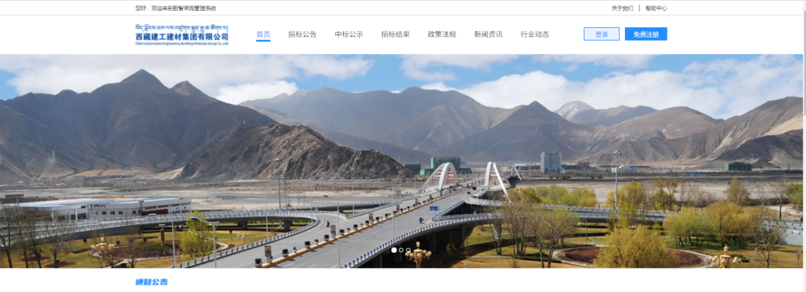
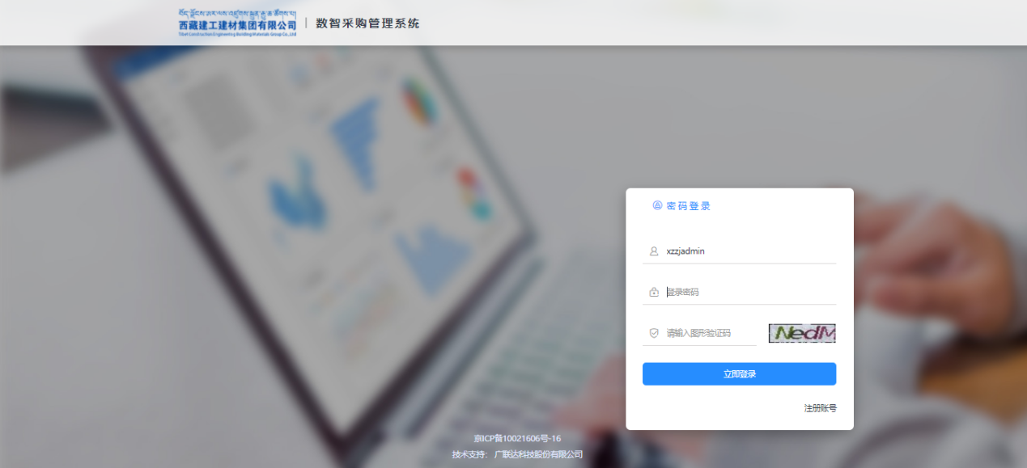
（2）输入账号及验证码，点击立即登录，进入后台首页。

后台首页
（1）后台首页展示当前账号的工作待办、消息提醒、及当前账号权限内的统计数据分析结果。
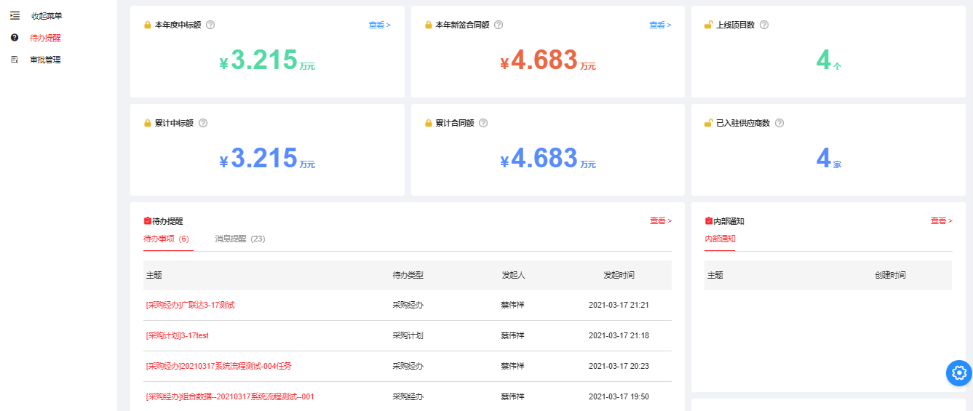
（2）点击右下角的设置，可显示/隐藏的模块，也可对模块展示的顺序进行调整。
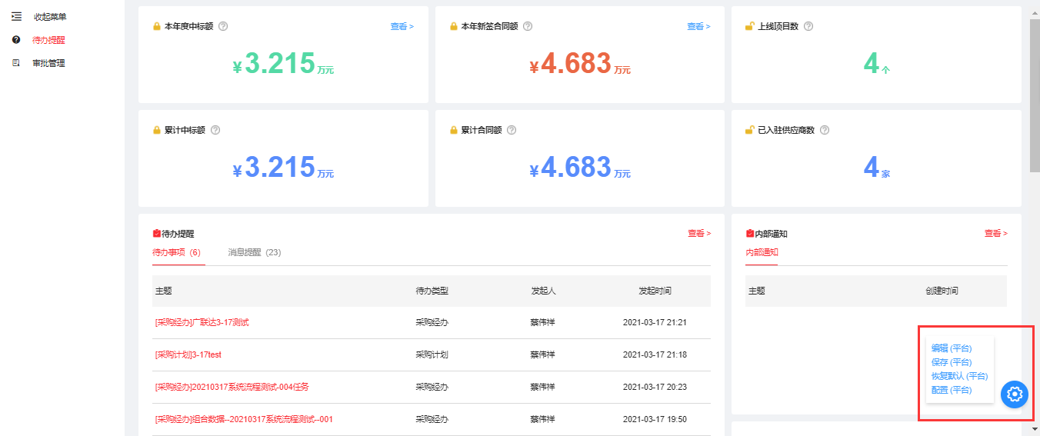

工作提醒
展示当前账号的工作提醒信息，区分待办业务、已办业务、已归档工作、消息提醒。
待办业务：当前待处理的事项；
已办业务：已处理完成的事项；
已归档工作：系统定期会对已办业务进行归档，以分担系统后台待办压力，可理解为已办业务；
消息提醒：所有消息提醒均在此展示；
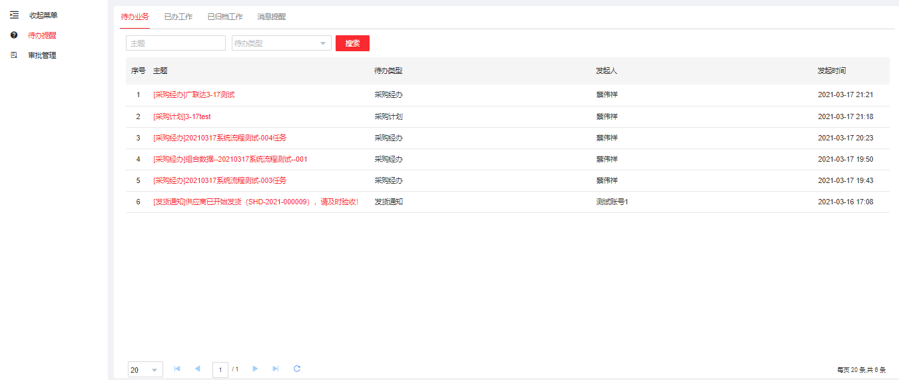

审批管理
展示当前账号的审批事项信息，区分待办审批、已办审批、已归档审批、审批移交。
待办审批：展示待处理的审批事项；
已办审批：展示已完成的审批事项；
已归档审批：系统定期会对已办审批进行归档，以分担系统后台待办压力，可理解为已办审批；
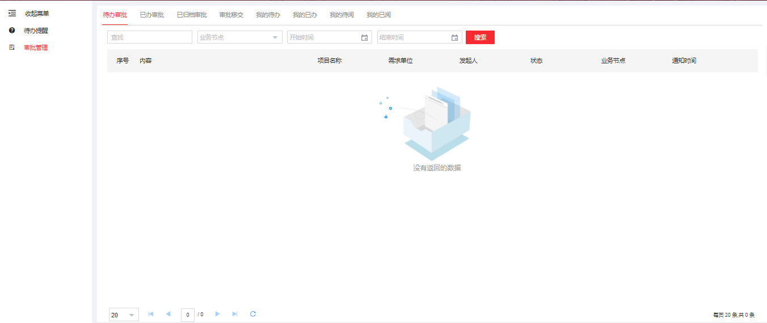
审批移交：当审批人员请休假或出差时，可将一段时间的审批工作移交给他人代为处理，移交后，指定时间段的审批待办，将转交给接收人代为处理，到期移交自动截止。也可提前结束移交。
移交结束后，移交到接收人，但是接收人未处理的待办将返回由当前账号继续处理。
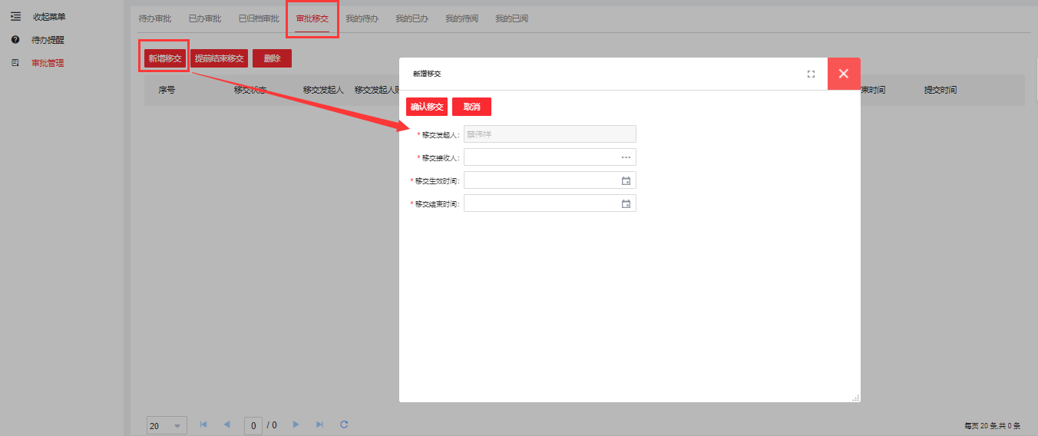

计划
此模块用于对企业的采购行为进行前期计划工作。采购计划支持多层级新增，以满足采购内容的精细管理。
物资采购下的采购计划默认分为三层：项目采购计划、三级分（子）公司采购计划、二级分（子）公司采购计划，可通过后台配置进行调整（配置操作查看8.配置中心）。
计划流程图：
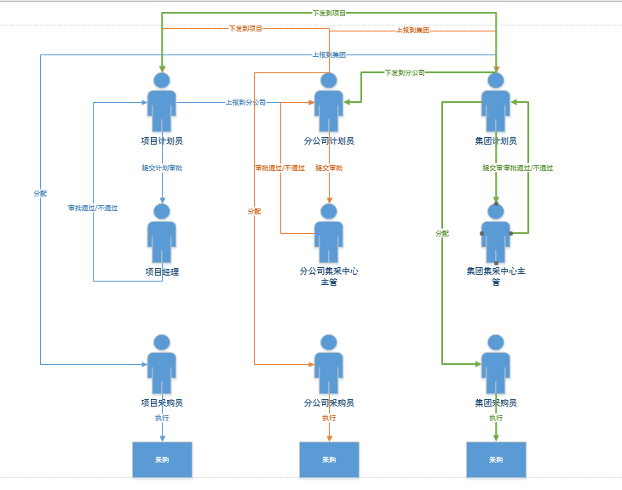

项目采购计划

计划新增
（1）依次展开“计划”——“采购计划”——“物资采购”，选择“项目采购计划”，点击【新增】，系统出现“新增计划”页面。
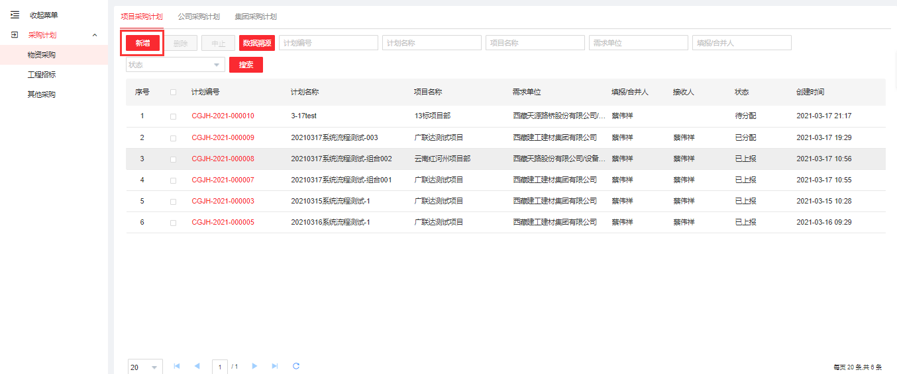
（2）计划基本信息
录入计划名称（例如：钢筋采购计划），选择项目名称，预计采购金额;填报人、需求单位由系统自动生成；备注、附件为非必填项，可以自行选择填写。清单类型提供下拉选，默认为采购，不需要调整。
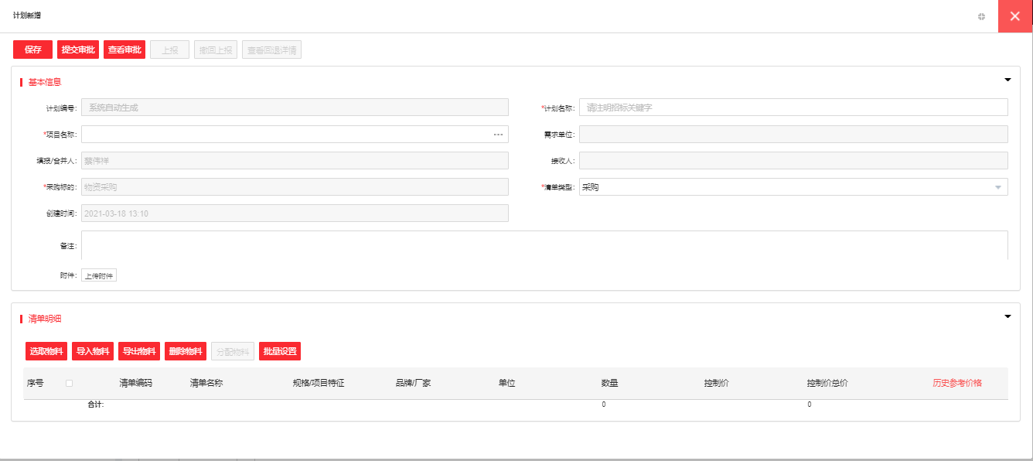
注：清单类型不同，需填报的清单明细不同，系统支持配置（采购、租赁清单）。
（2）录入计划物资清单
点击【选取物料】按钮，选择计划采购的物资明细（一次选择多个物资），系统自动将所选择的物料写入清单明细中；
也可通过导入物料方式添加清单明细；
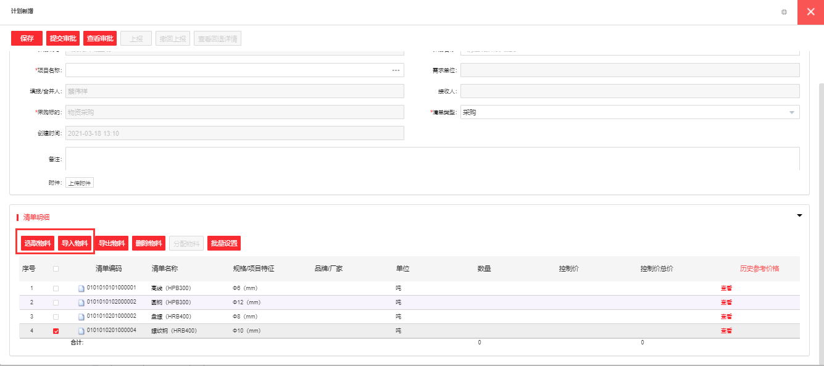
可使用批量设置录入计划数量、计划进场时间，并可添加对应备注。
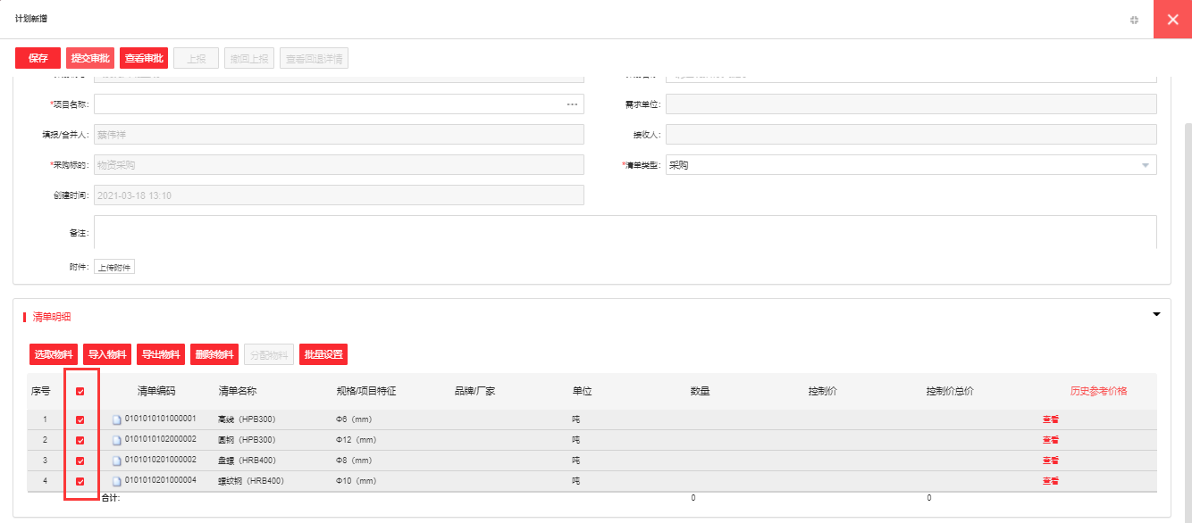
（3）保存数据
①点击【保存】按钮。（计划名称、项目名称为空时，将无法保存）；保存成功后，采购计划状态为“编辑中”；
②保存成功后在页面有动画提示”保存成功！“
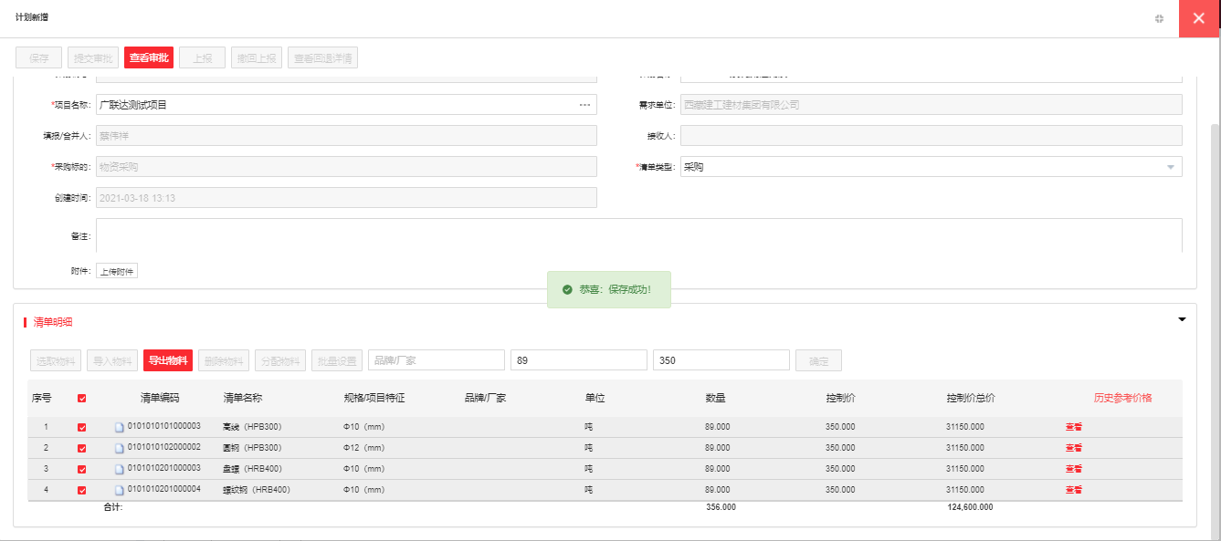

计划审批
（1）点击需要审批的状态为”编辑中“的计划名称，进入计划详情页，点击【提交审批】按钮。
（2）在提交审批页面查看审批人员姓名和职位信息（或选择审批模板），点击【发起审批】即可；
注意：发起审批后，计划状态为”审批中“，计划详情页信息不允许修改；
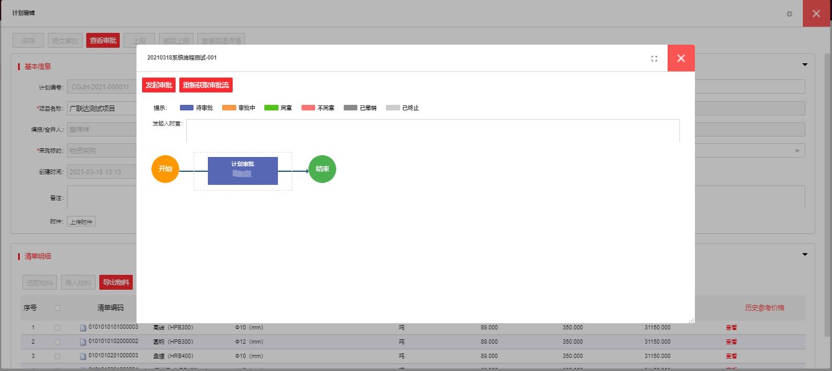
（2）审批提交后，审批人在首页可看到自己待办的审批项，有新的审批待办时；
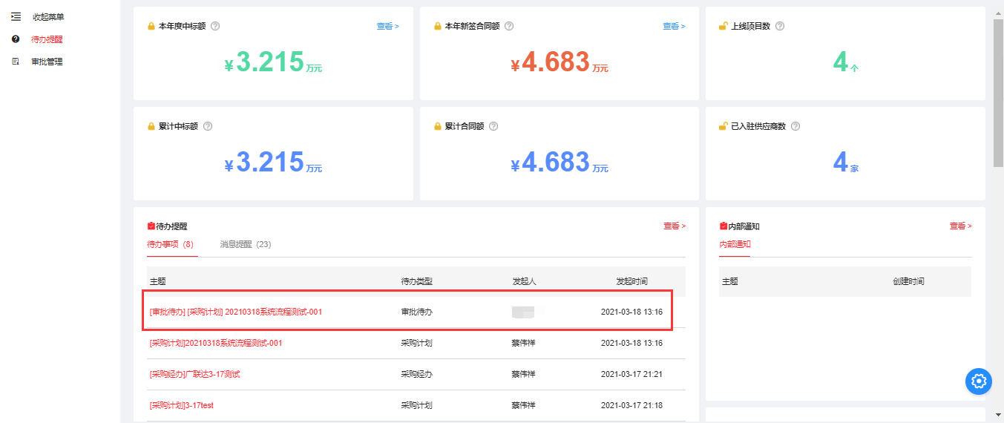
（3）点击对应审批待办后，进入审批页，点击左上角【审批】按钮；
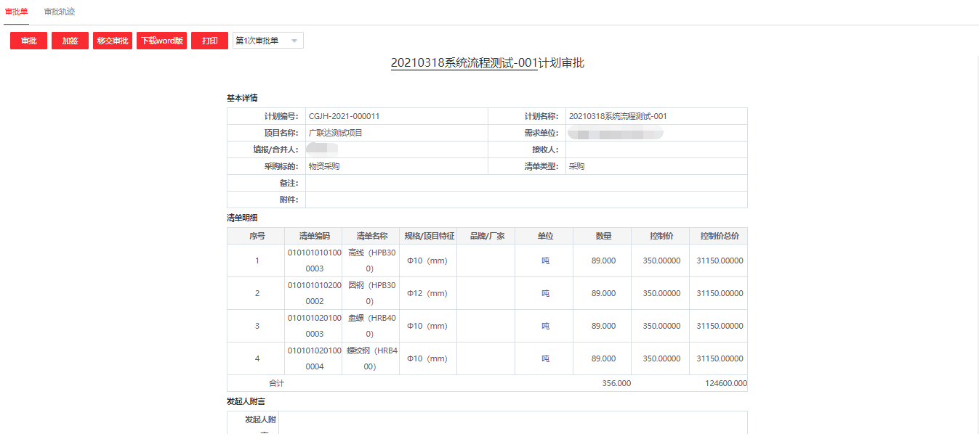
（5）选择“同意”、“不同意”，编写审批意见，最后点击【提交】即可完成审批；
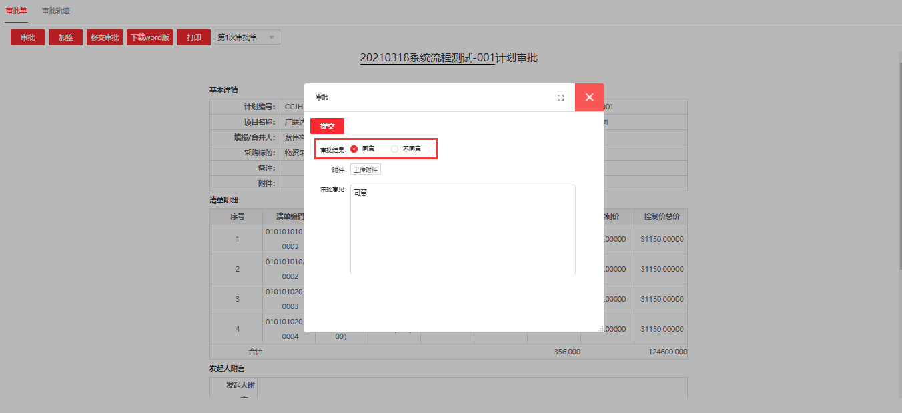
（6）审批加签：审批人需要其他人员提供参考建议时，可通过加签人员，将审批单发送给对应的人，加签不影响整体流程进行；
（7）移交审批：当审批人没有审批条件时，可将审批移交给其他的人代为处理；
（8）审批人审批通过时，审批单推送给审批流中的下一个节点人员，审批流上的全部节点审批通过，则整条数据审批通过；某审批节点审批不通过时，流程结束，表单回到发起人处进行修改，修改后可再次发起。
审批通过/审批不通过都会给发起人推送相关的消息提醒进行提示。
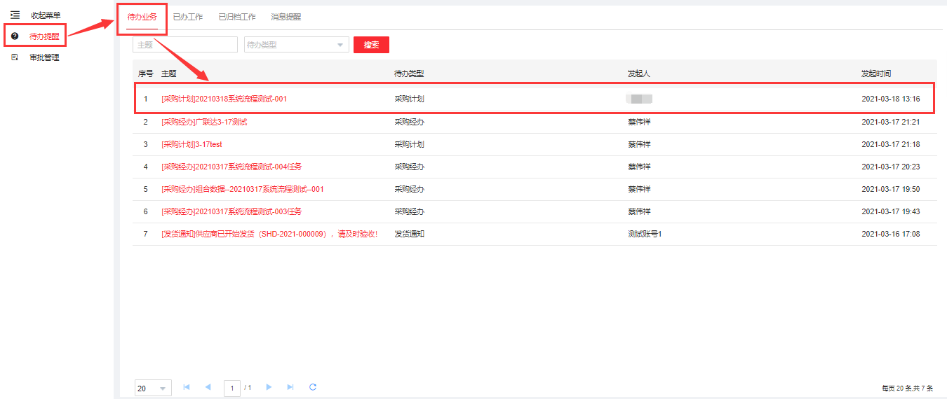

计划分配
（1）计划审批通过后，状态为”待分配“，可上报或下发或直接分配；
（2）选中一个状态为“待分配”或“分配中”的计划，打开计划详情页，点击【分配物料】按钮；
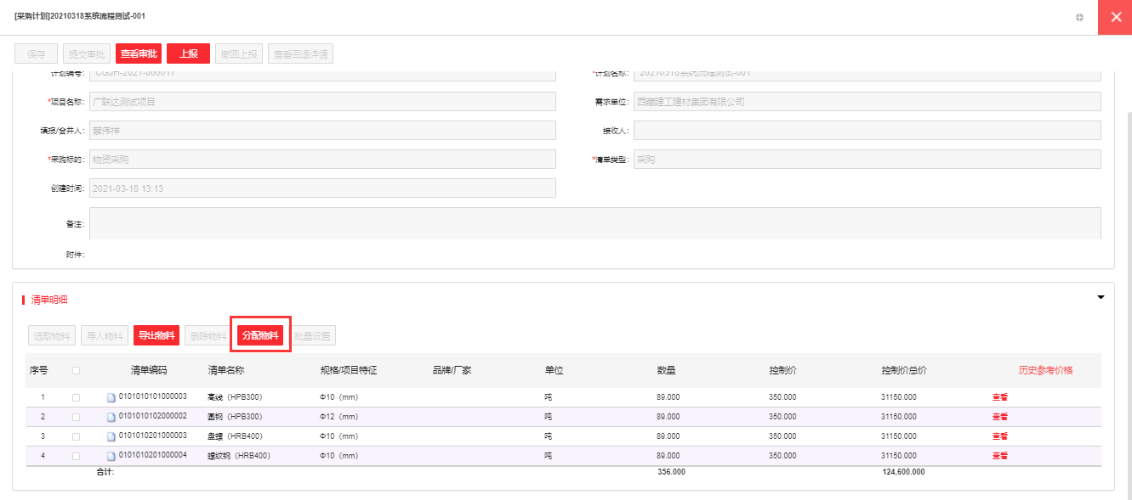
（2）选中需要分配的明细项，点击【分配物料】后，打开下达任务页面，如下图：
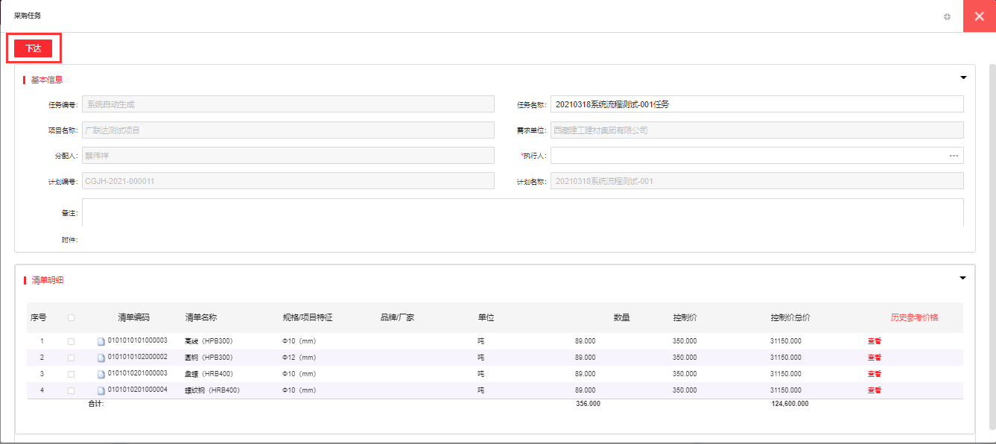
（3）命名“任务名称”，选择“执行人”并检查清单明细后点击【下达】按钮即可完成任务分配；

计划上报
项目计划审批通过后，项目部对计划可【上报三级分（子）公司】或【上报二级分（子）公司】中采购。
上报后，上报接收人首页出现上报计划的待办，接收人可继续进行分配/上报集团。
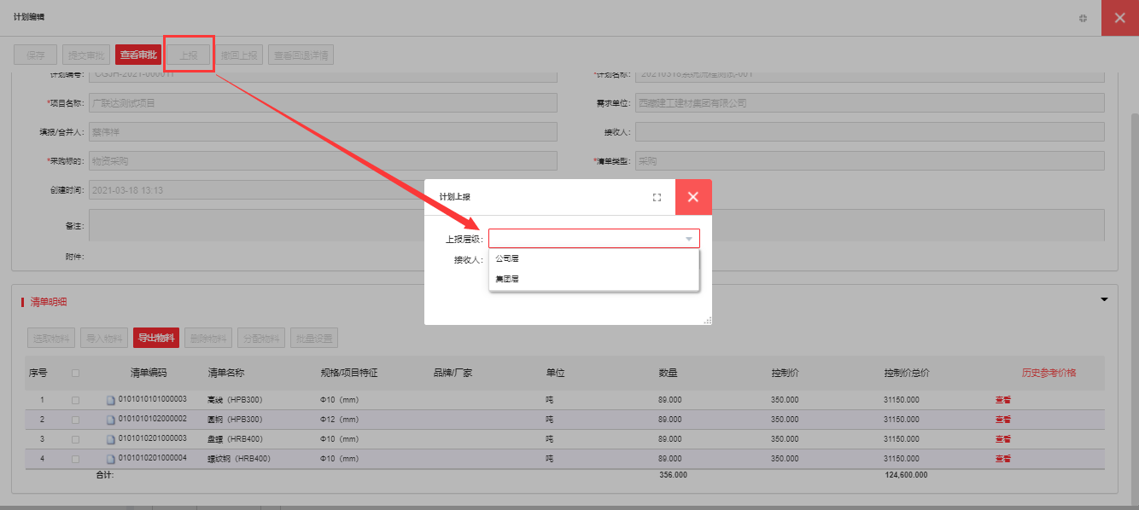

计划撤销上报
若计划上报有误，上报人可打开计划详情页，发起【撤回上报】。
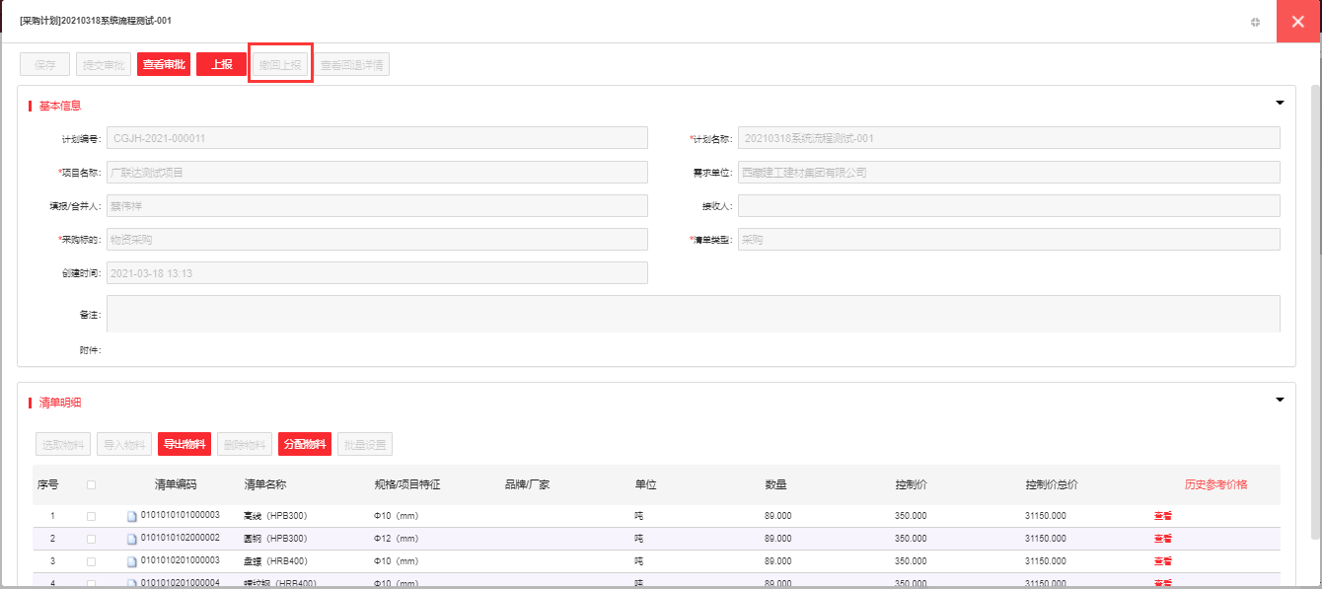
注：接收计划的层级未进行计划分配/计划退回/计划合并/再次上报操作时，可撤回上报。

计划删除
选中需要删除的计划，点击【删除】，弹框提示“将要删除选中的计划及相关清单，且不可恢复！”，点击【确定】则完成删除，系统提示删除成功。
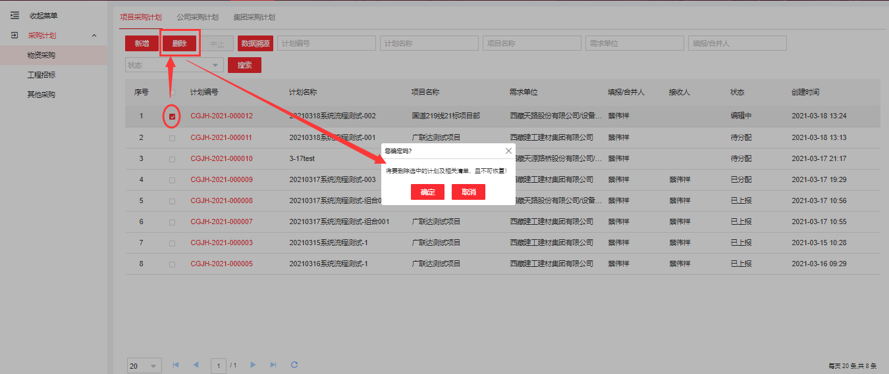
注：只允许删除状态为”编辑中“和“被退回”的计划；
仅可删除自己创建的数据。

计划中止
未完成分配的采购计划，均可进行中止，中止需编辑中止原因，开启审批，则还需要进行审批。
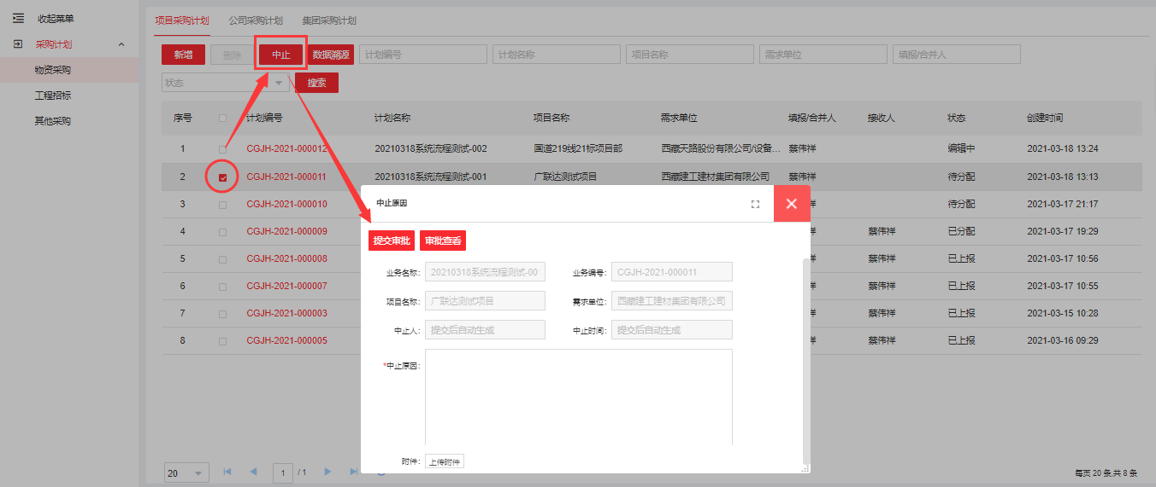

状态说明
①编辑中——计划已保存，未提交审批；
②待分配——计划已经审批通过；
③分配中——计划部分明细被分配；
④已分配——计划已分配完成；
⑤已撤销——计划已撤销上报；
⑥被退回——计划上报后被退回；
⑦已上报——计划上报完成；
⑧已中止——计划已完成中止；

三级分（子）公司采购计划
三级分（子）公司采购计划来源：①公司自行采购计划；②项目上报的采购计划；③集团下发到公司的计划；

计划新增、审批、分配、上报、撤销上报、删除
参考项目采购计划新增、审批、分配、上报、撤销上报、删除，此处不再赘述。

计划合并
分公司接收计划的人，可对上报给自己的且待分配的计划进行合并。合并后可进行上报/分配。
计划合并后，在分公司页签中，将不展示被合并的计划，仅展示合并后的计划。合并时相同明细项及其计划数量不做合并，分条展示。
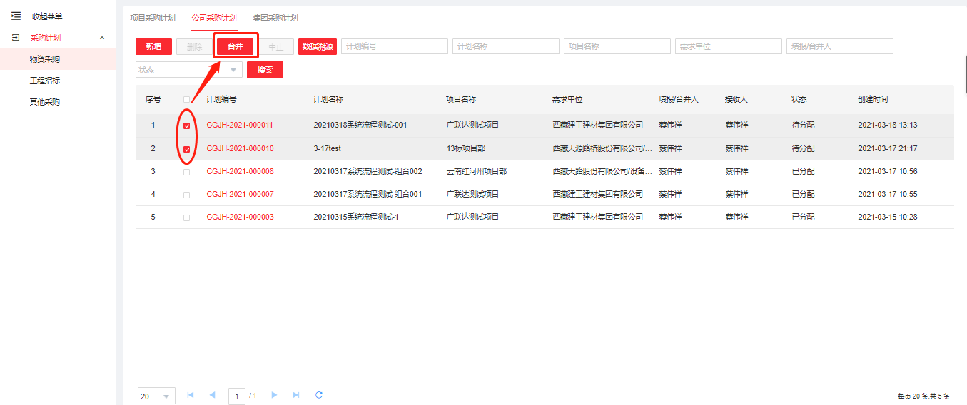
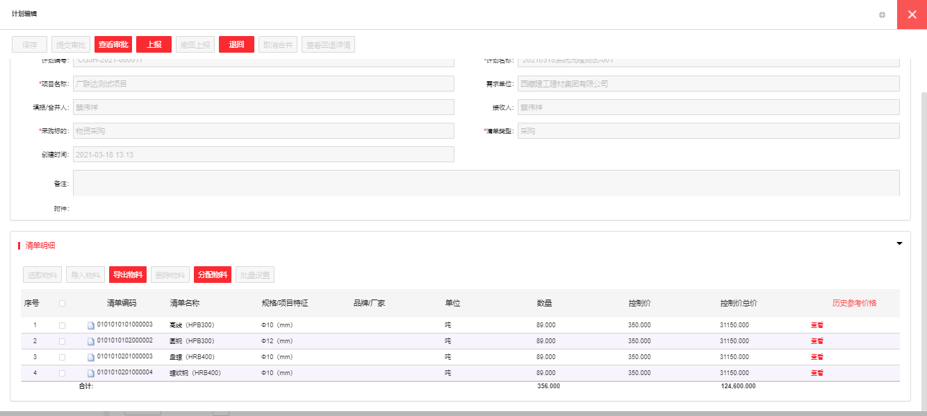

计划退回
项目上报到三级/二级分（子）公司的计划，分子公司可进行退回。退回需编写退回原因，供采购员查看。
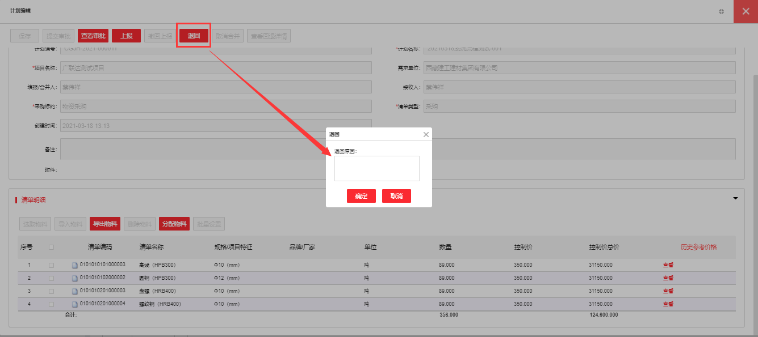

二级分（子）公司采购计划
二级分（子）公司采购计划来源：①项目部上报的计划；②分公司上报的计划；③集团创建采购的计划。

计划新增、审批、分配、删除
参考项目采购计划新增、审批、分配、删除，此处不再赘述。

计划合并、退回
参考三级分（子）公司采购计划合并、退回，此处不再赘述。

寻源
寻源模块是采购业务的核心模块，完成采购经办人接收采购任务开始，直至确定中标供应商的全流程。以下以物资采购为例进行说明。

采购任务

查看任务
计划被分配为任务后，任务执行人可在首页待办查看采购任务。
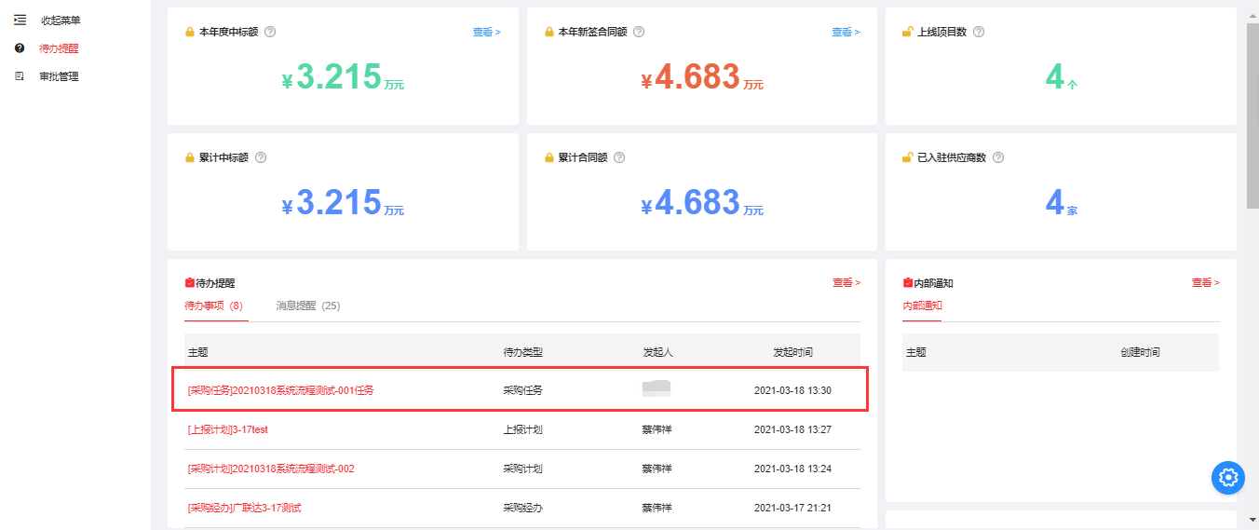
也可在【采购任务】菜单下查看采购任务。
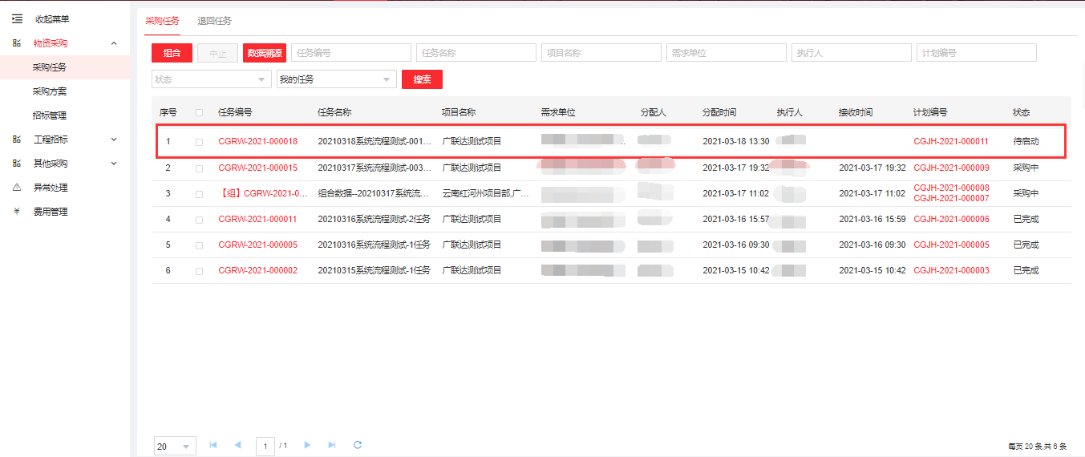

采购任务启动
采购执行人接收到任务后，可做以下操作：启动、退回、拆分、组合。
其中启动为执行人对任务无异议点击【启动】流程到采购方案环节；
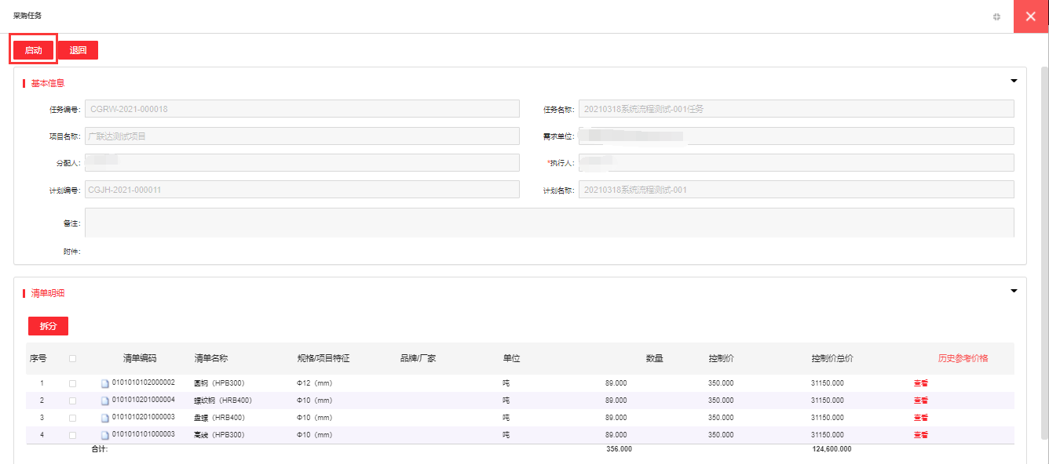

采购任务退回
（1）采购执行人查看任务后，判断任务分配有误，可自己点击【退回】，将任务退回给计划分配者；
（2）退回时，需编辑退回原因。
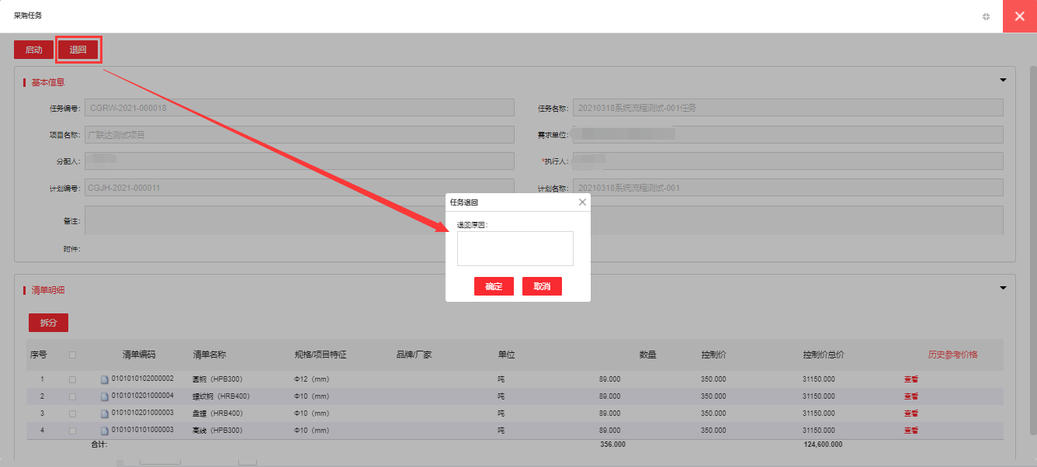
（2）任务退回后，系统为任务分配人推送一条待办，任务分配人点击待办进入可修改任务执行人再次下达。
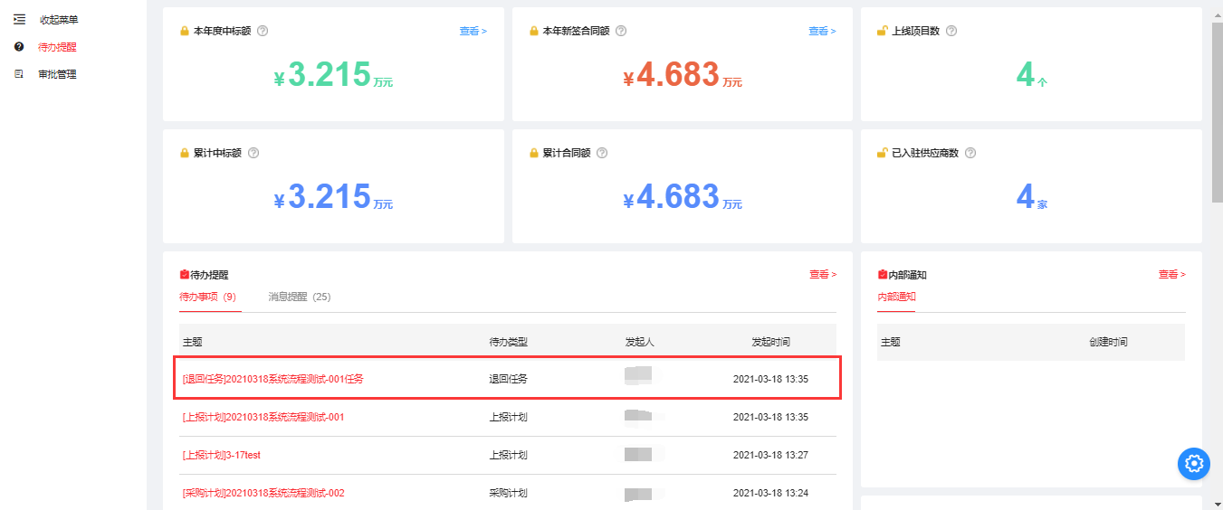
（3）任务分配人也可通过菜单进入。点击任务名称进入任务详情页，修改执行人再次下达。
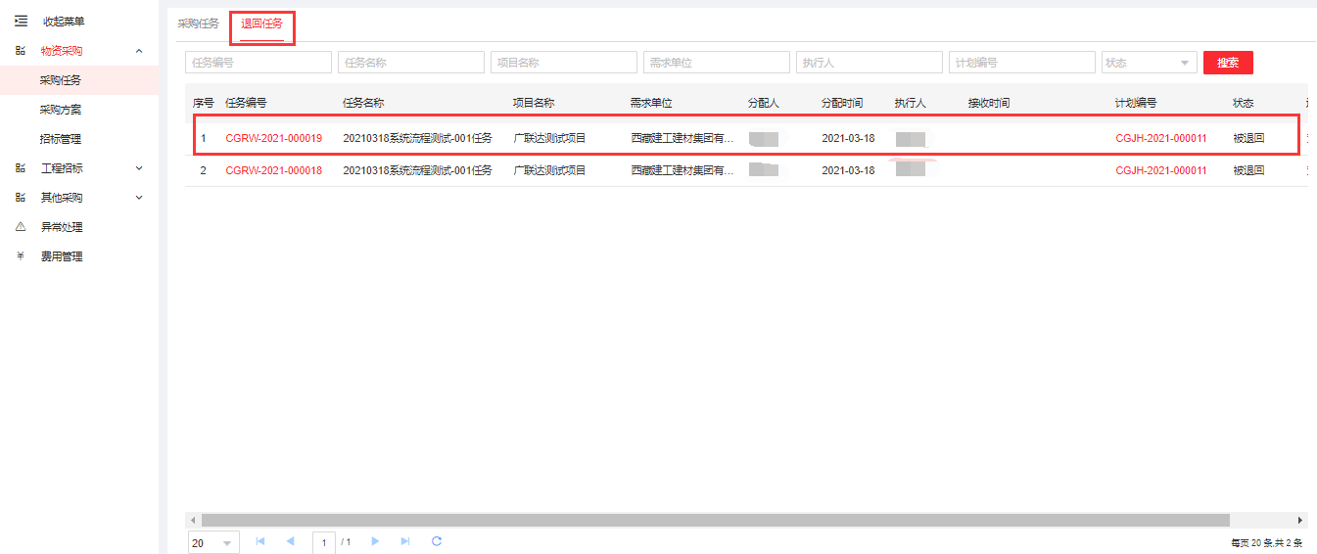
（5）任务分配人也可在计划环节找到对应的计划，重新选择清单进行分配。

采购任务拆分
采购执行人可将一个任务中的明细根据物资大类拆分形成多个采购任务，分开进行采购工作。
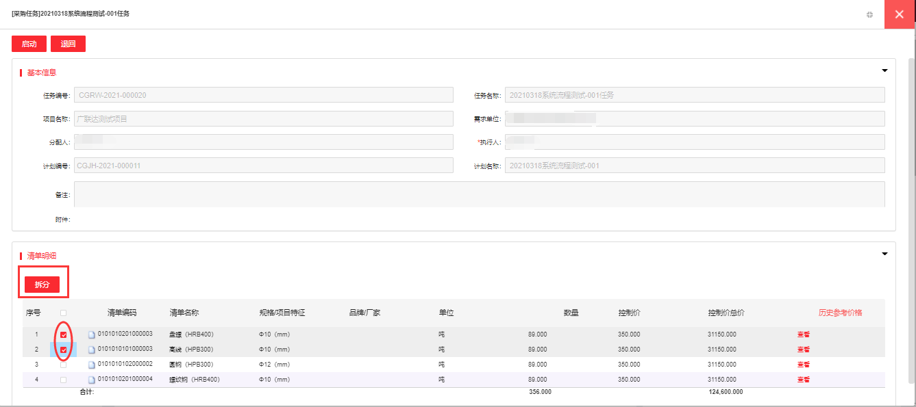

采购任务组合
采购执行人可将多个待启动任务组合为一个任务进行采购工作。
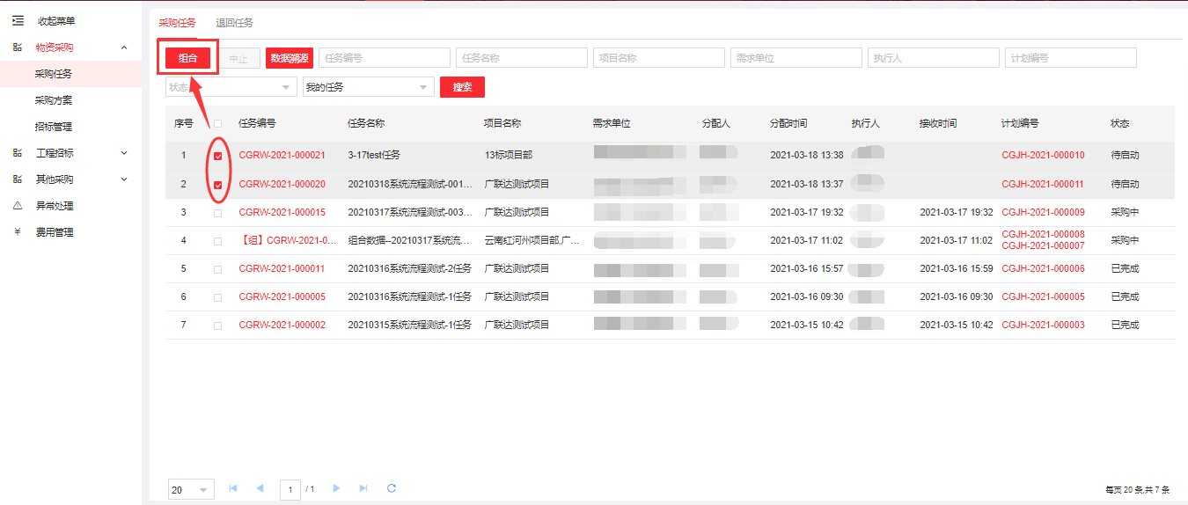

退回任务
此页签用于独立展示已退回的任务数据，可进行查看。

采购方案
采购任务启动后，进入采购方案环节。采购方案由招标经办人负责编辑，主要包含招标基本信息、清单明细、推荐供方、等内容。

采购方案创建
采购方案有两种来源：
①采购任务启动生成采购方案；此类采购方案数据不允许删除，只可编辑/中止；
②新增采购方案；此类采购方案数据在编辑中状态时，允许删除。
在列表中，通过数据来源字段，对两种来源的数据进行了标记说明：
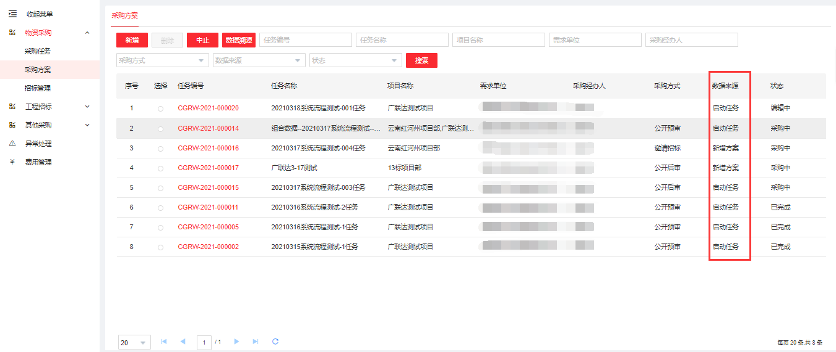

采购方案编制

基本信息录入
（1）打开招标方案菜单，进入需要编制的采购方案数据详情页面；
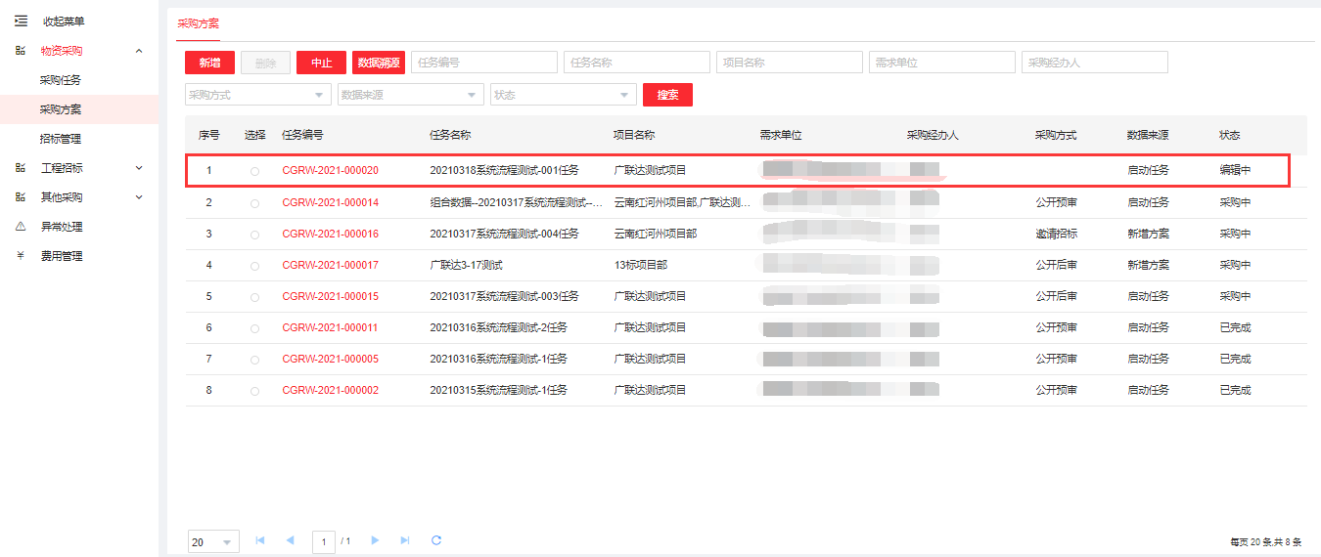
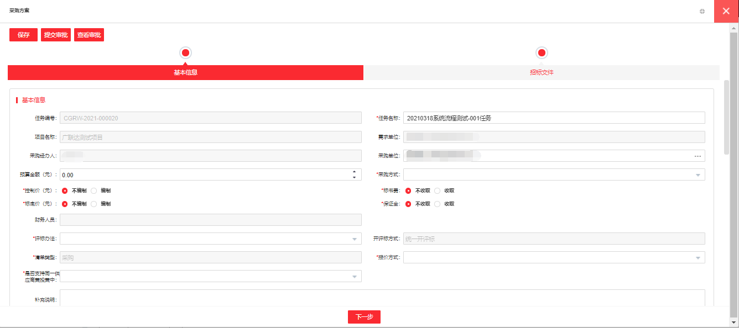
（2）关键字段编制说明：
①采购方式：系统提供公开招标、邀请招标、单一来源、询价采购、竞争性谈判、竞争性磋商、竞价采购、应急采购8种采购方式，根据不同的采购方式，会进入不同的招标过程；
②标书费和保证金：可根据实际情况填写，如在此设置了收取标书费/收取保证金，则需设置财务人员，发起招标时，需对应的财务人员到系统中登记供应商的缴费情况。
收取标书费时，供应商签收招标文件需先完成标书费缴纳；收取保证金时，供应商投标需先完成保证金缴纳。
③最高限价，如设置为编制，则需在清单中编制清单的预计采购金额，系统会自动汇总清单上值展示。
④是否校验供应商报价不超过控制价：选择校验时，在后续供应商投标时，系统会自动校验供应商投标报价的总价不能超过控制价；
⑤报价方式，根据本次招标要求，可以选择报运价/不报运价，不同的报价方式，供应商报价时需要填写的内容不同；

清单明细
（1）采购任务启动生成的采购方案，清单明细会带出采购任务中的清单，在此处可对清单进行调整；
当最高限价选择编制时，在清单上会展示预计采购金额列，可进行预计采购金额编制；（如在采购计划中已编制了预计采购金额，会直接带出计划环节编制的金额，可修改）；
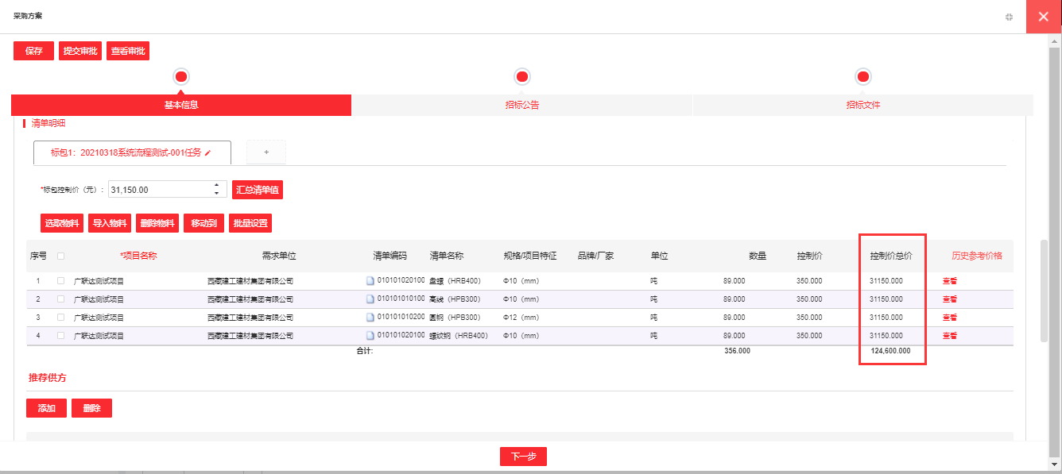
（2）通过新增创建的采购方案，选择清单类型字段后，可编制清单明细内容；

推荐供应商
（1）供方设置，可根据实际情况是否选择添加供应商，
【添加】： 招标方案页面的推荐供方位置的【添加】按钮，如图弹框；
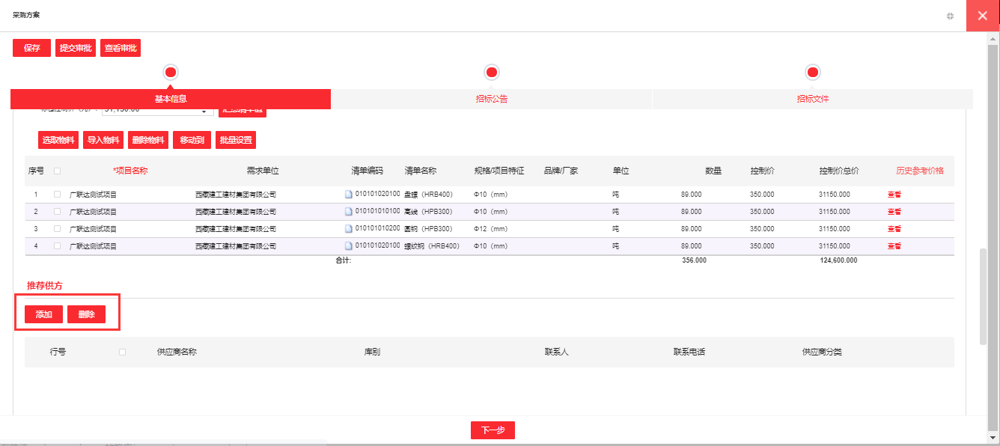
▶找到要推荐的供应商，勾选，点击【确定】即可；
▶也可以对已选择的供应商进行【删除】；
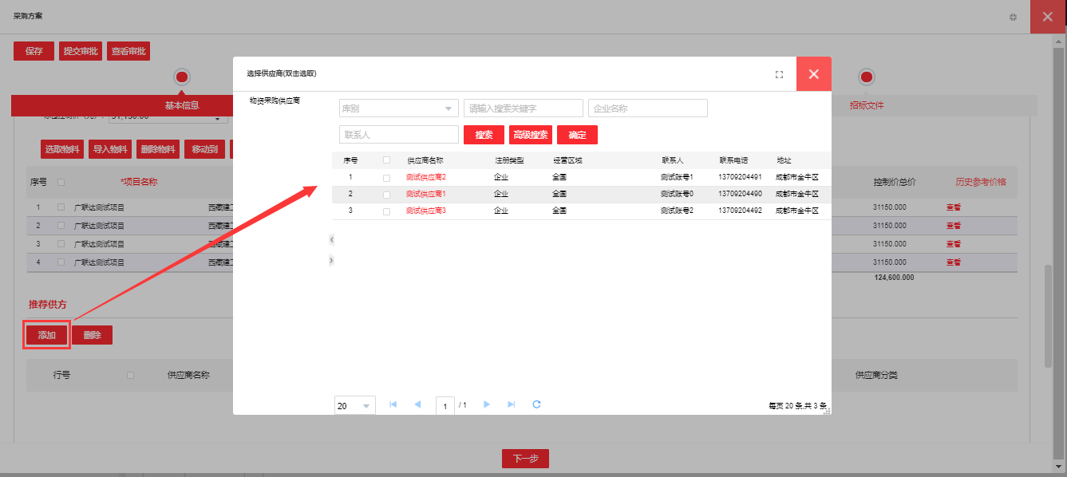

暂存
编辑一部分信息需暂停时，可进行保存，将已编制的内容进行留存。
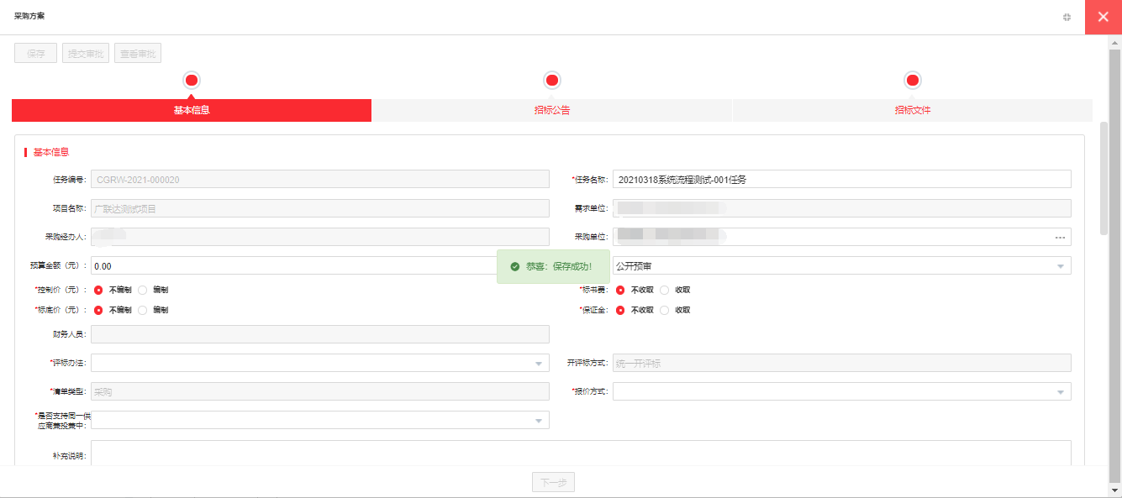

招标文件预编制
寻源环节的管控点【招标公告/招标文件预编制】开启时，可在采购方案环节提前编制招标公告/邀请函/招标文件，编辑后，在后续采购过程中，自动带出方案预编辑的内容。
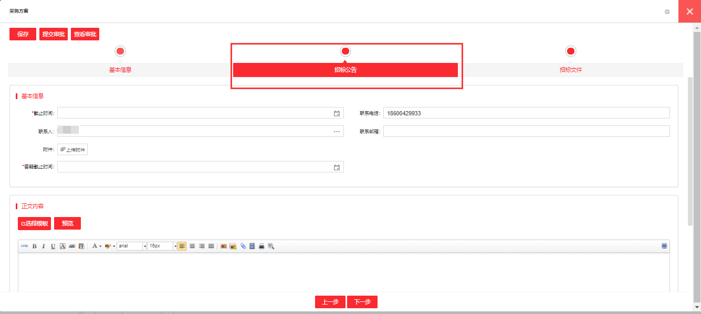
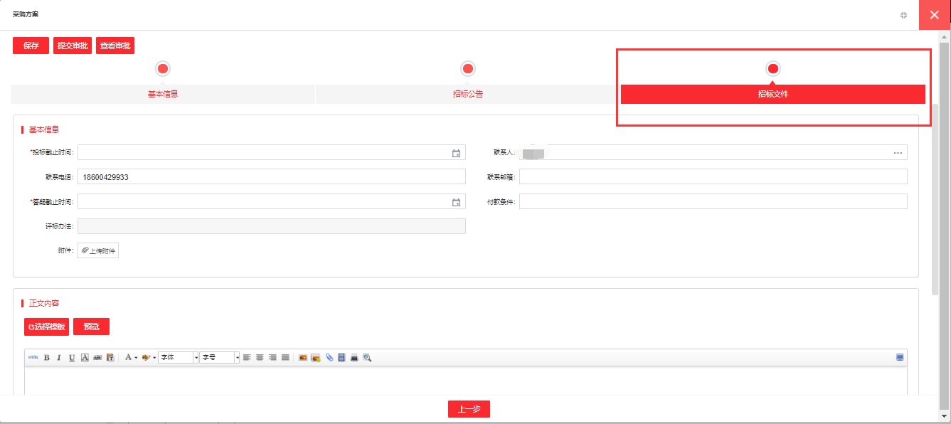

招标方案审批
参考项目采购计划提交审批，此处不再赘述。

采购方案中止
审批中、审批不通过的采购方案可以中止，中止后数据不再继续流转。

采购管理
采购方案审批通过后，根据不同的采购方式，数据流转到招标管理环节。找到对应的数据，打开可进入采购流程。
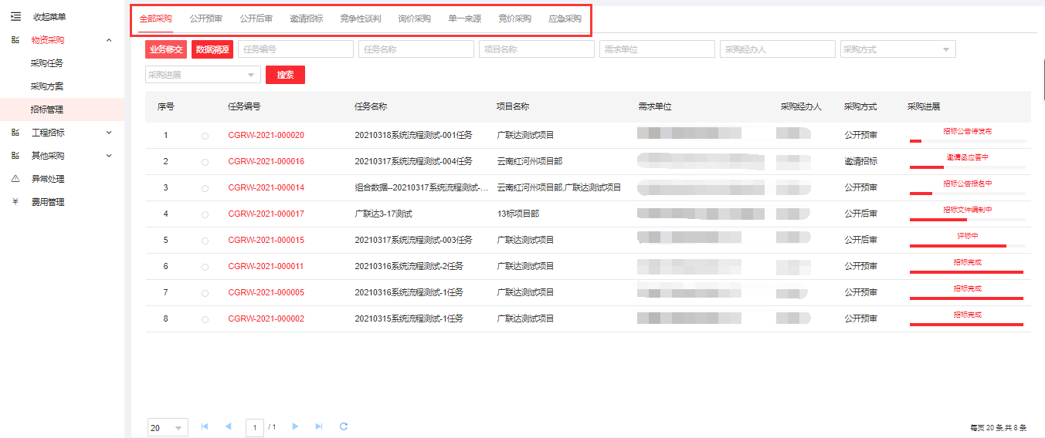
也可在首页待办处，通过待办打开对应采购流程。
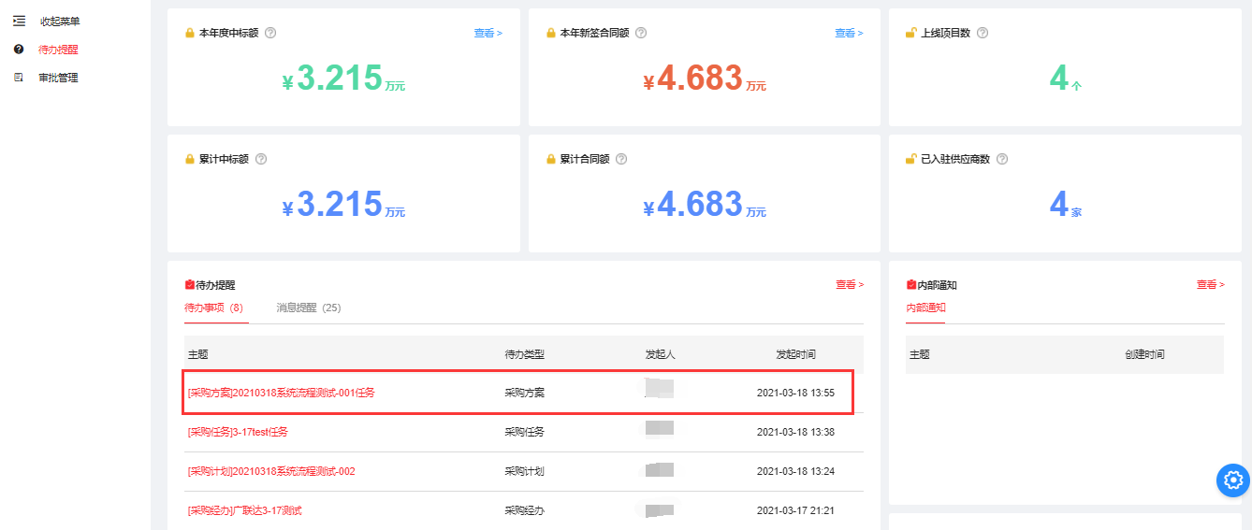

格预审

资格预审
（1）招标公告从采购方案环节带过来，在采购管理阶段公告未发布之前，可以对招标公告进行修改调整，修改后需要审批；可以选择公告模板或自定义编制招标公告（或将公告以附件形式上传），设置报名截止时间、联系人、联系电话、联系邮箱、答疑截止时间。
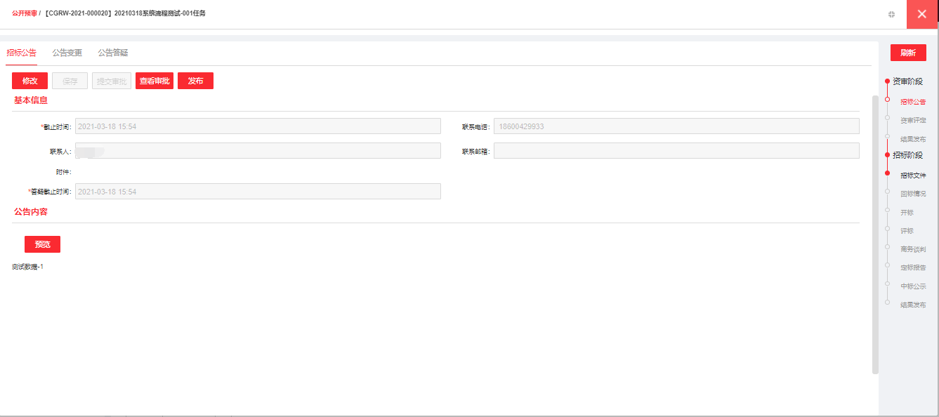
（2）修改的招标公告，编制完成后可暂时保存起来，点击【保存】，也可直接【提交审批】；
（3）修改改的招标公告，审批通过后可进行【发布】，发布后所有招标方的合作供应商均可看到此公告并报名；
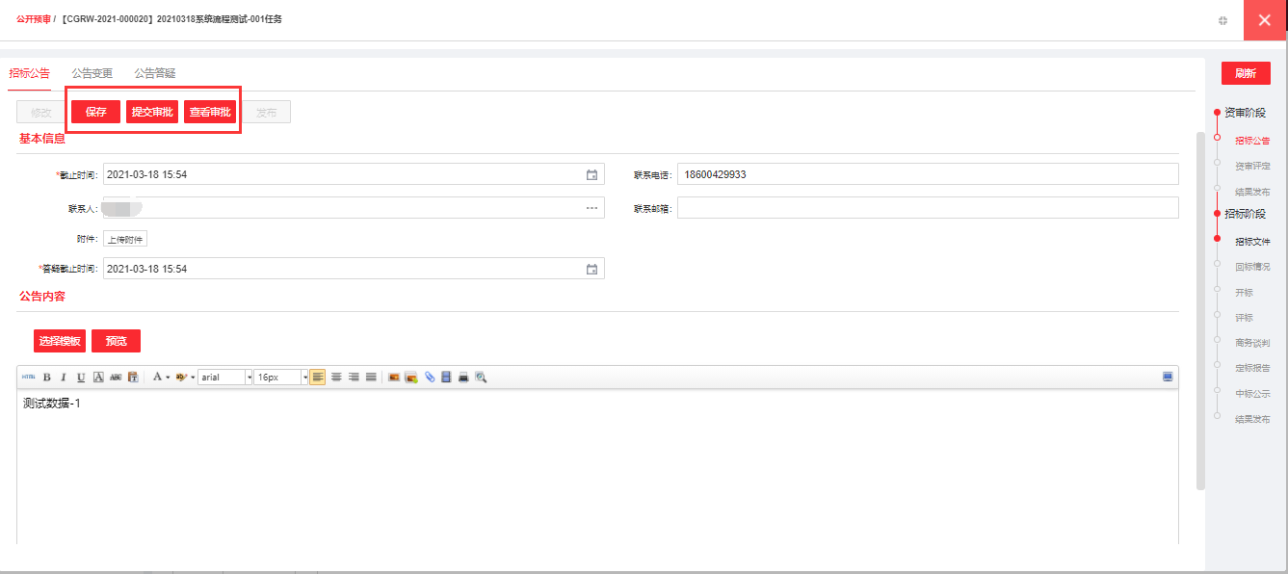
注意：a.报名截止时间、答疑截止时间不能早于当前系统时间，否则不能发布；
b.所有必填项必须填写否则不能发布；
c.招标公告的附件和正文内容必填其一，不能同时为空。
（4）招标公告发布后，

变更
招标公告发布后，允许招标方发布修改文件，支持对原招标文件内容进行补充，或者对投标截止时间/答疑截止时间进行调整。
（1）变更内容
进入”变更“页面，点击【变更内容】，如图，编辑变更内容或将变更后的招标公告以附件形式上传，然后点击【保存】或【提交审批】；审批通过后自动发布；
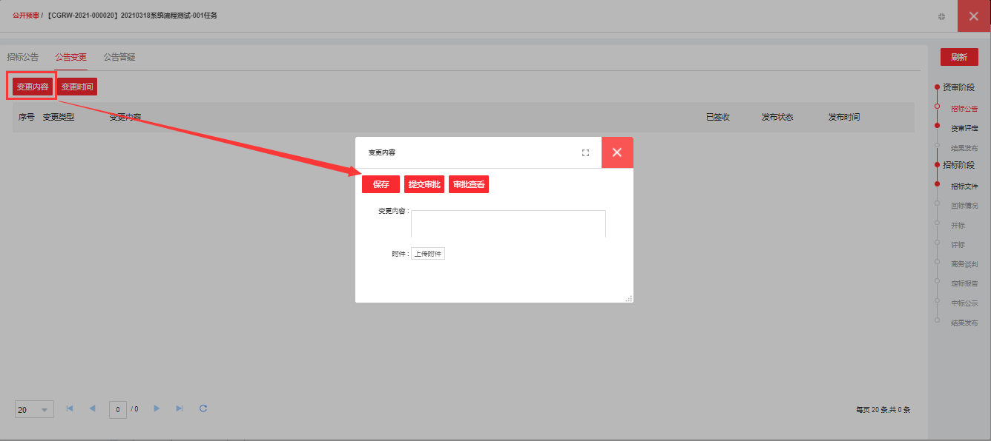
（2）变更时间
进入”变更“页面，点击【变更时间】，如图，编辑变更时间，然后点击【保存】或【提交审批】；审批通过后自动发布；
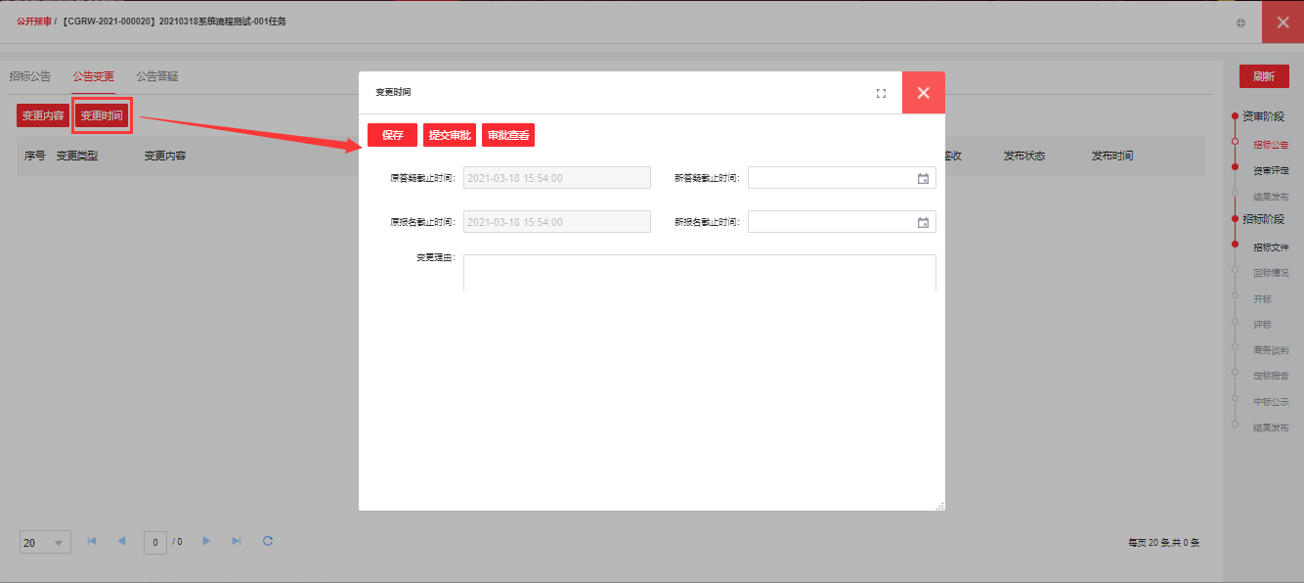

答疑
招标公告发布后，报名时间截止之前允许供应商对招标方进行招标公告的在线询问，招标方可对问题进行一对一答疑或公开答疑；
（1）一对一答疑
选中需要答疑的问题，编辑回答内容点击提交即可；
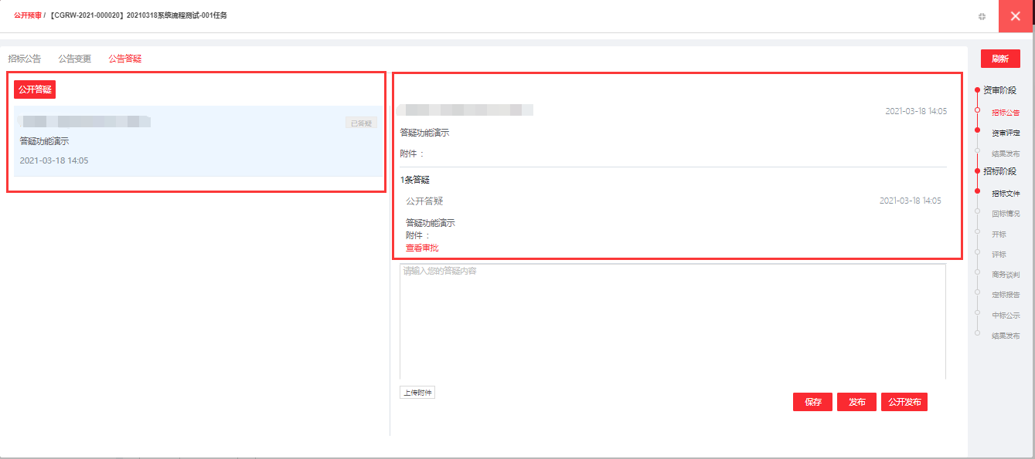
答疑后，页面显示答疑内容和回复数；
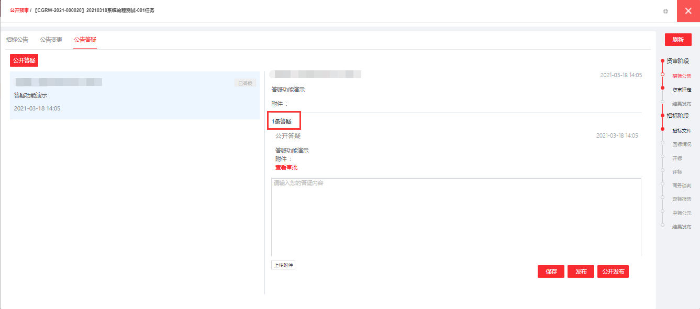
（2）公开答疑
选中需要答疑的问题，编辑回答内容点击【公开发布】发布即可；
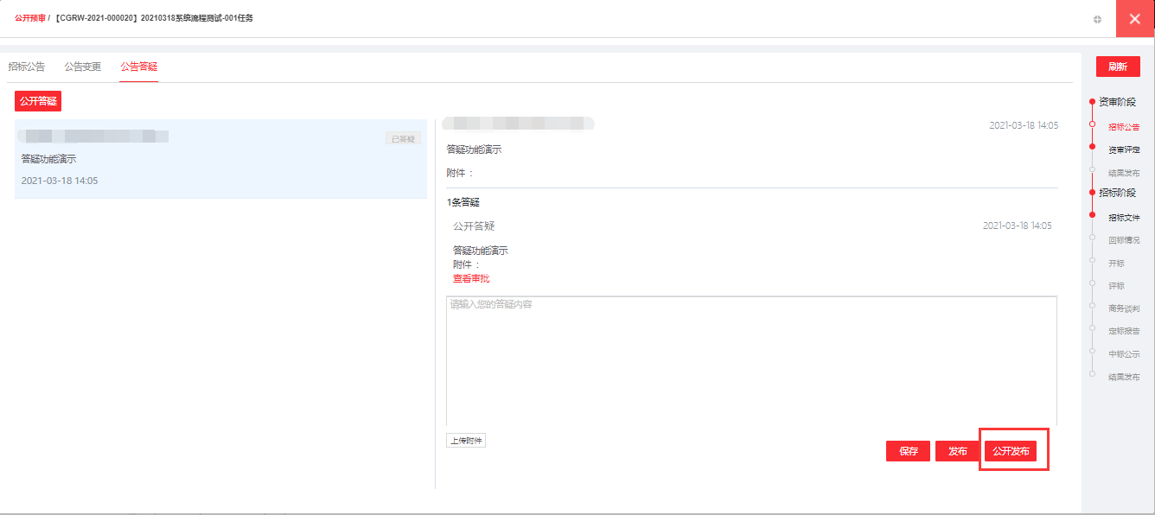
（3）直接答疑
供应商未提问时，如有发布答疑的需要，可直接创建【公开答疑】进行答疑发布；
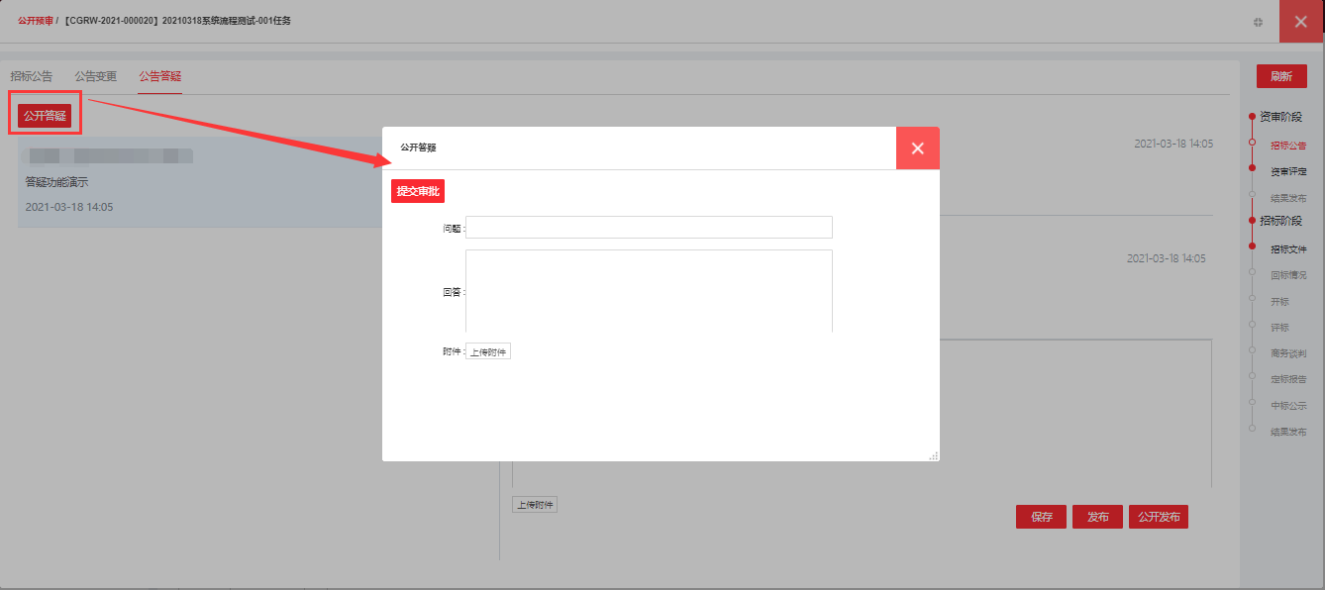

资审评定
（1）招标公告发布后资审评定生效。招标方刷新页面可看到签收和报名信息。
（2）报名截止时间到后，即可将“资审时间“”资审附件“录入资审评定环节；
（2）选择所有报名供应商是否通过资格审查，提交审批；
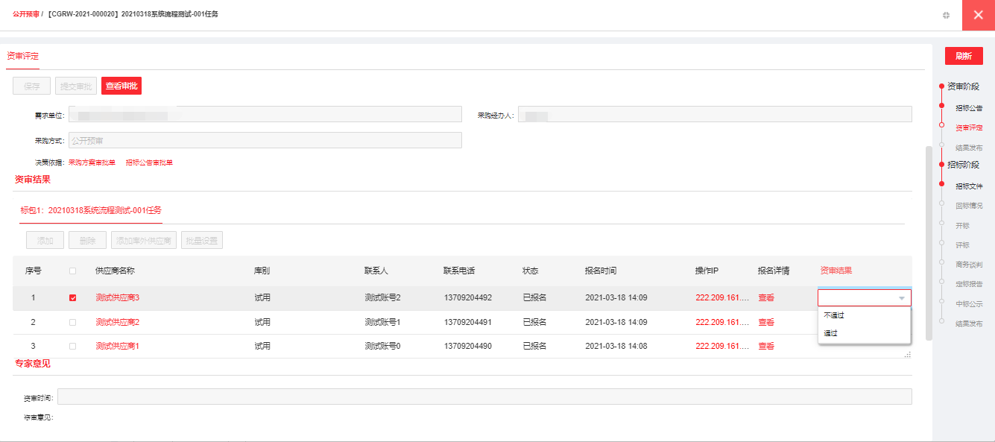

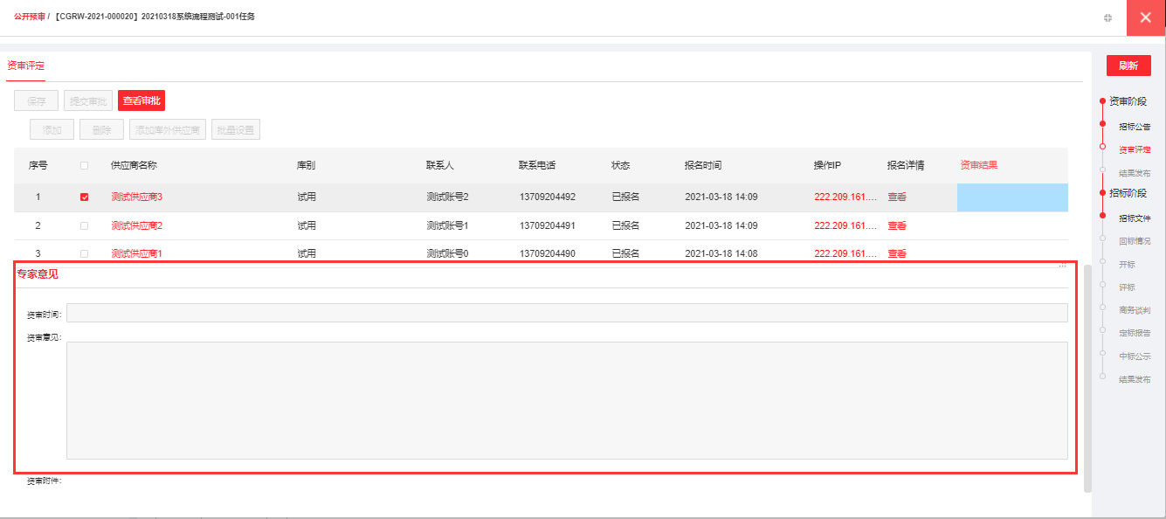
（3）提交审批操作同计划提交审批；
（5）审批提交后，可以查看资审报告审批单。
注：供应商状态为”已报名“，并通过资格审查，才能进入投标环节；

结果发布
资审结果通过审批后，即可发布资审结果，并可对结果做对应说明；发布后，供应商将收到资审结果通知。
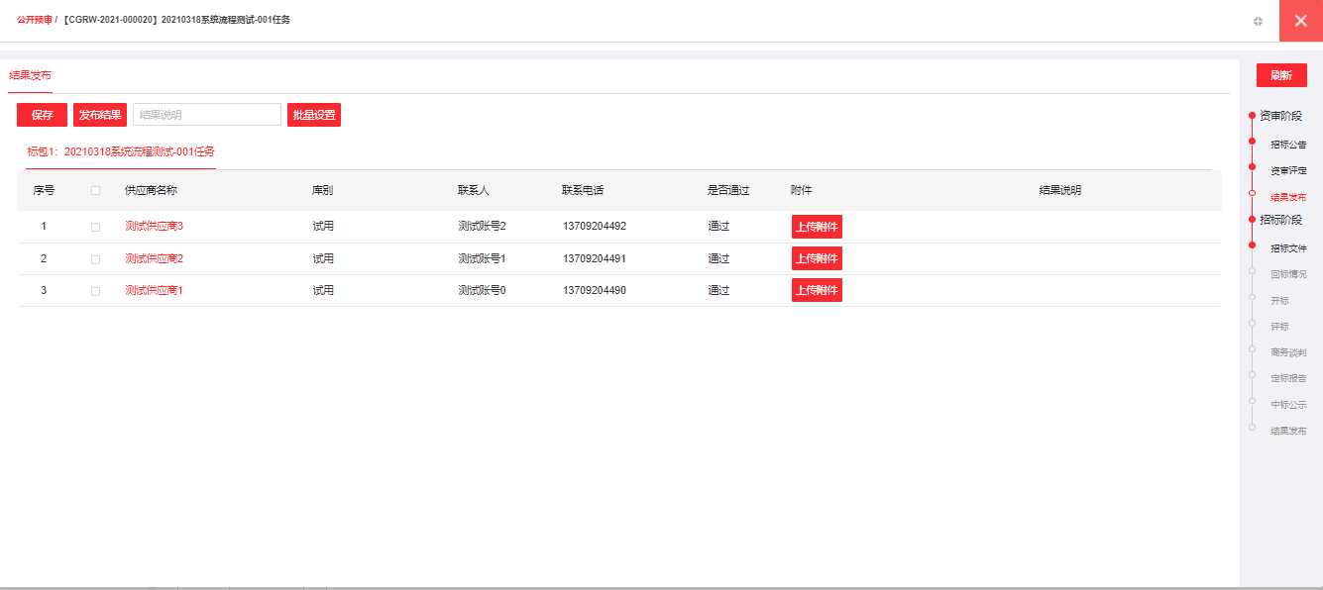

招标文件
资审结果发布后，流程跳转到”招标文件“环节；
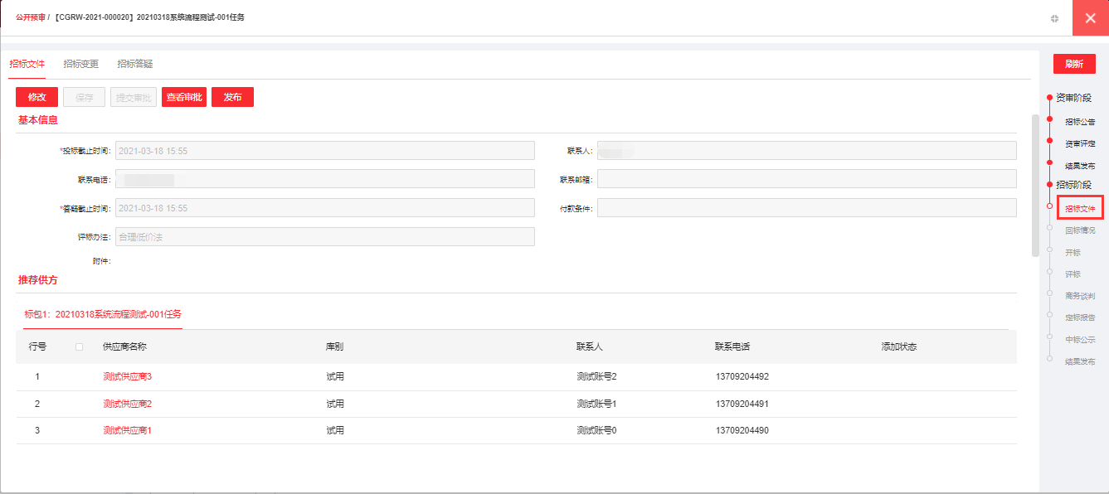
（1）编制基本信息
采购方案阶段已经编辑了招标文件，此时可以对招标文件的基本信息进行编制修改，包括投标截止时间、联系人、联系电话、答疑截止时间等；也可上传附件；
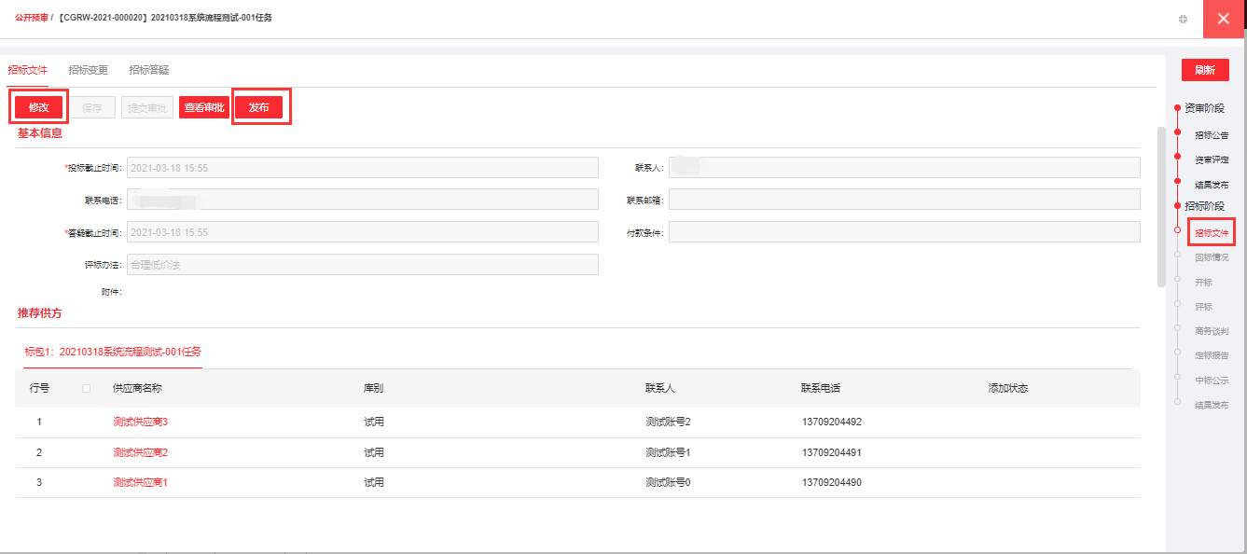
（2）清单明细
默认带出采购方案环节的清单明细，如有需要可进行调整；
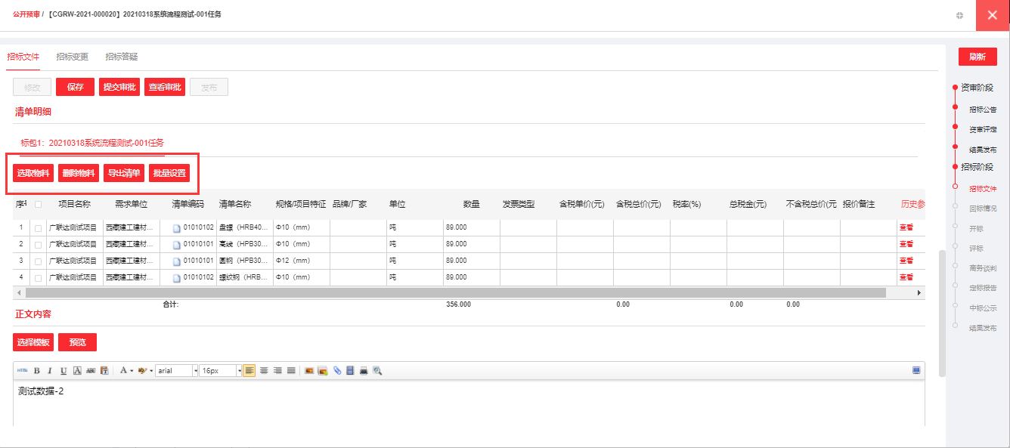
（3）正文内容
招标文件的正文内容提供大文本框可编辑；正文内容和基本信息中的附件必填其一即可。
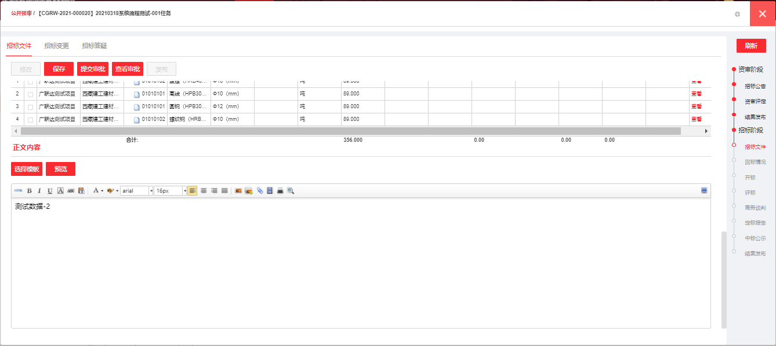
（5）提交审批
以上内容编制完成后，提交审批即可，审批的操作与采购计划审批操作相同，审批通过可进行发布。
（6）发布招标文件
审批通过的招标文件可进行发布，点击【发布】按钮，发布后，报名的供应商可接收招标文件并参与投标。
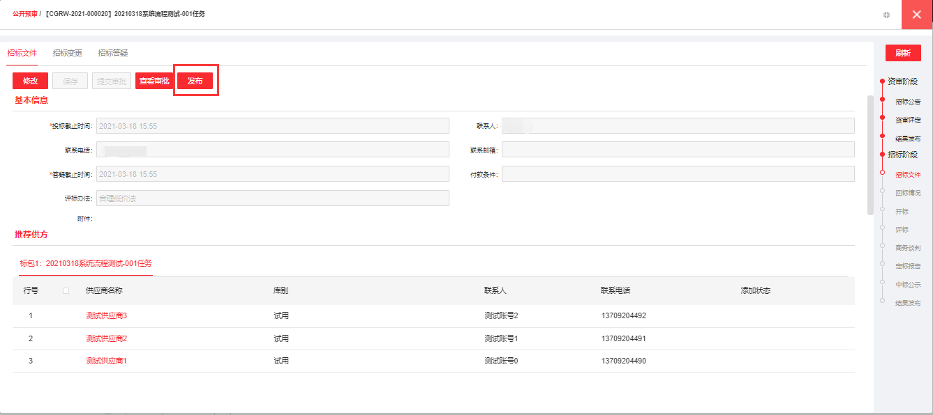
注：开启招标文件预编制时，在采购方案环节编制的招标文件内容将带入此环节，可直接发布，有问题也可发起修改，修改后审批通过即可进行发布。

变更
招标文件发布后，可进行变更，变更可对招标文件内容、截止时间、招标清单进行变更。
（1）变更内容
参考招标公告变更内容，不再详细说明。
（2）变更时间
参考招标公告变更时间，不再详细说明。
（2）变更清单
点击变更清单，打开清单编辑窗口，提供原清单和新清单进行对照；编辑完成后，提交审批，审批通过则发布给供应商。
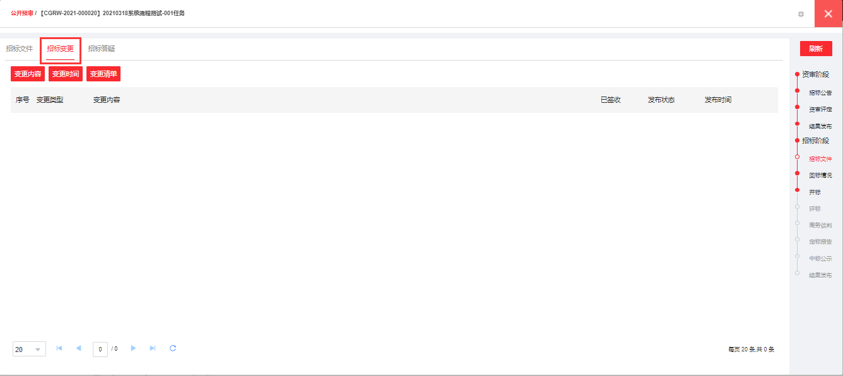
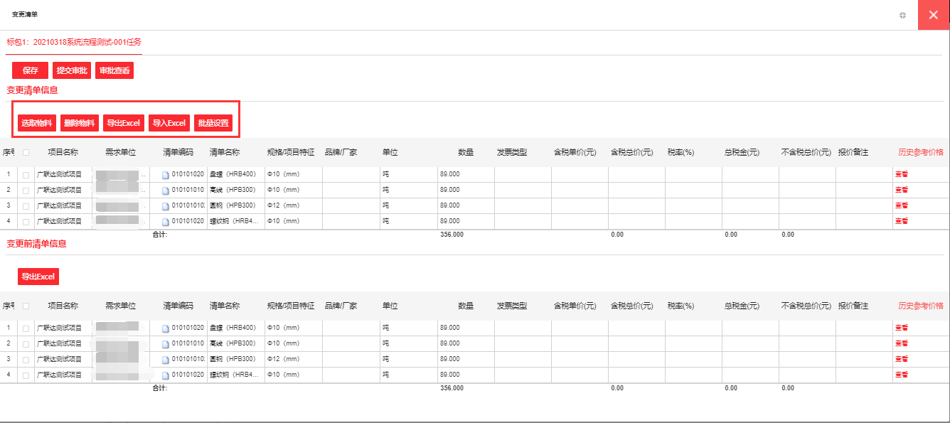

答疑
参考招标公告答疑，不再详细说明。

回标情况
（1）展示各供应商的招标文件的签收，投标状态；
（2）可以在此环节继续添加供应商，使其可以投标；
（2）倒计时展示的是距离投标截止时间，与时间变更实时更新；
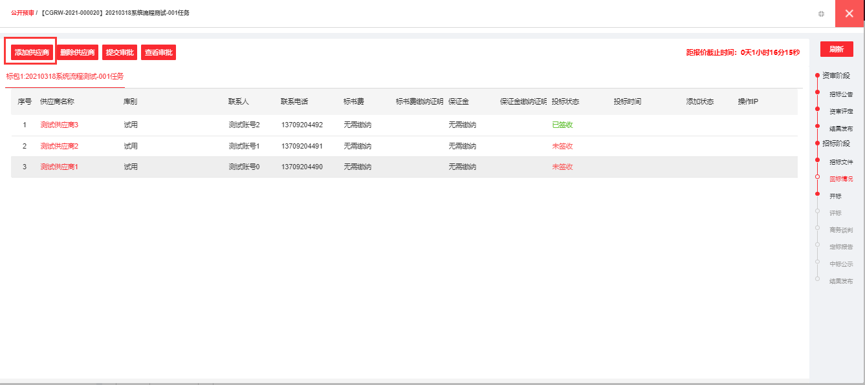

开标
（1）投标截止之前，开标环节显示倒计时，不显示供应商报价；
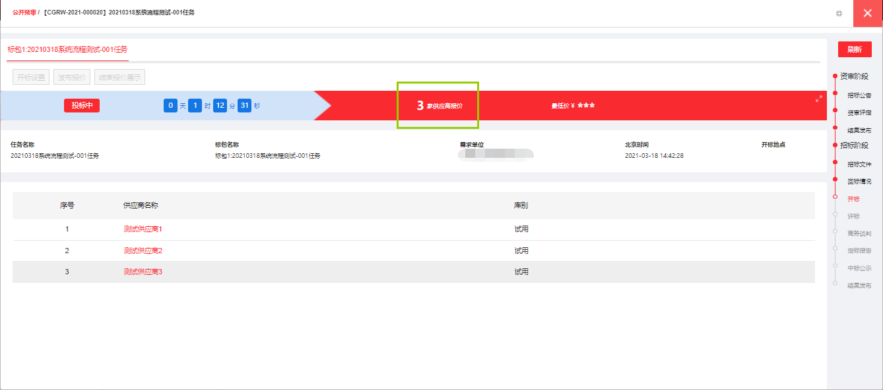
（2）可点击进入全屏倒计时
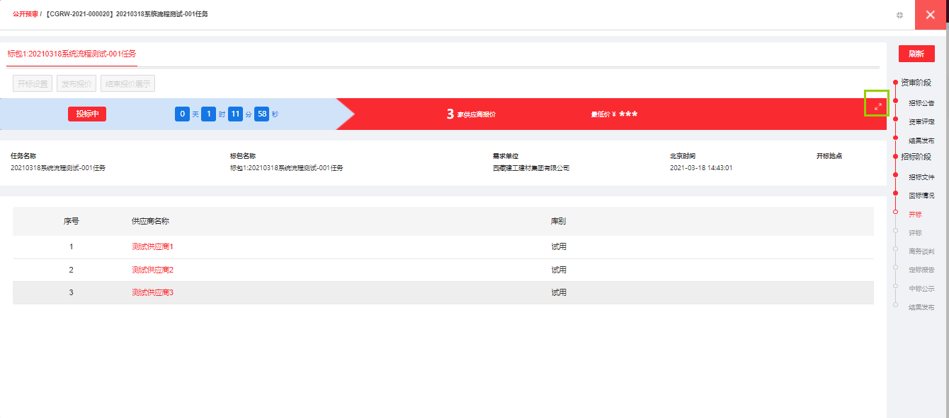
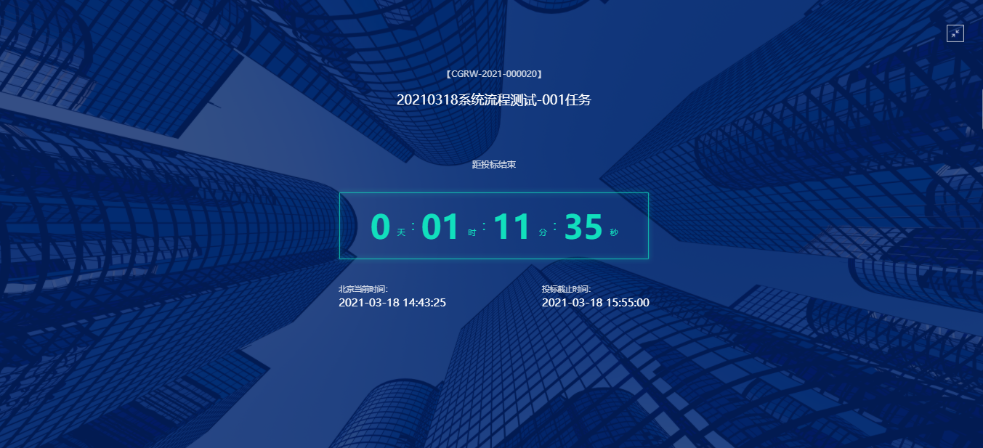
（3）投标时间截止后，开标环节自动刷新到开标人设置；
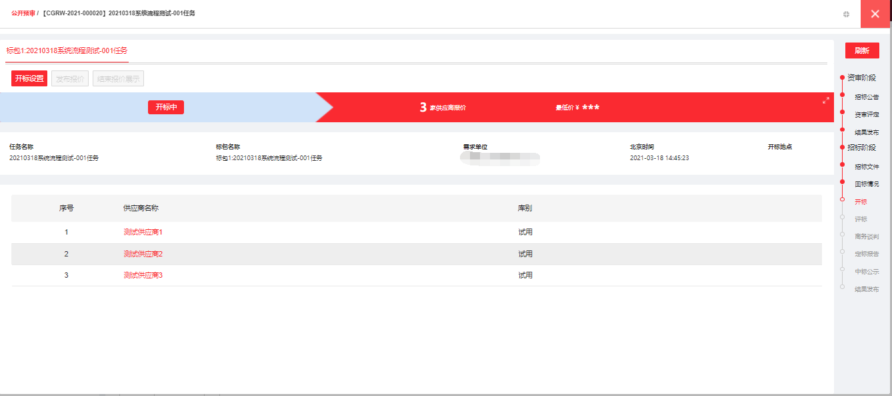
（4）进行开标设置，选择要进行的开标环节对开标人设置及开标；
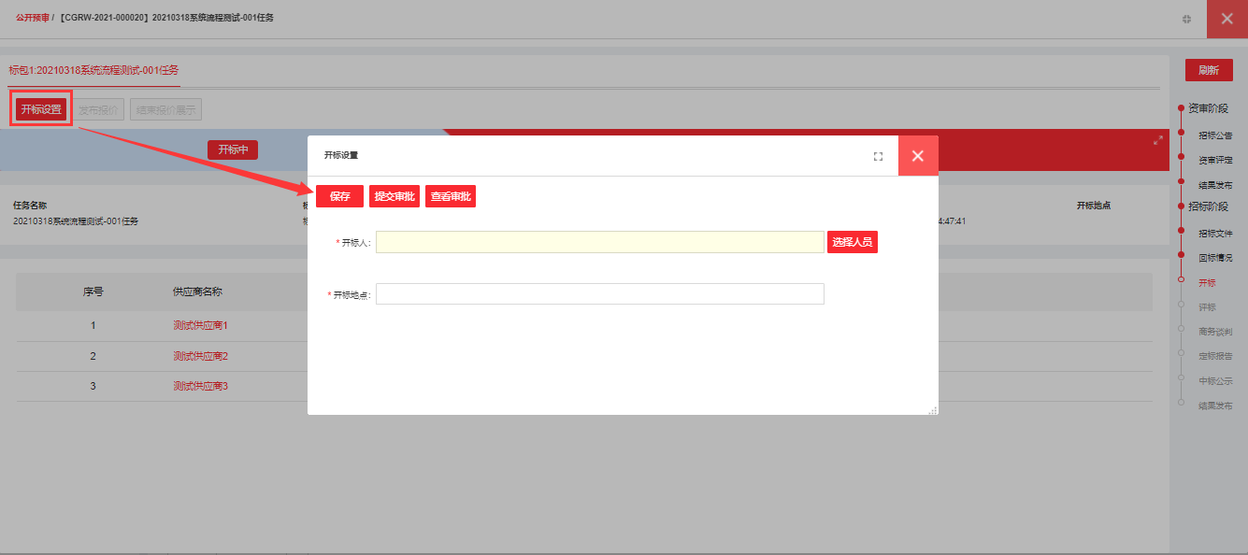
（5）开标：开标人设置完成后，开标人进行开标操作，登录账号在审批待办中点击过程开标，进入开标环节，点击【开标】进行开标确认；
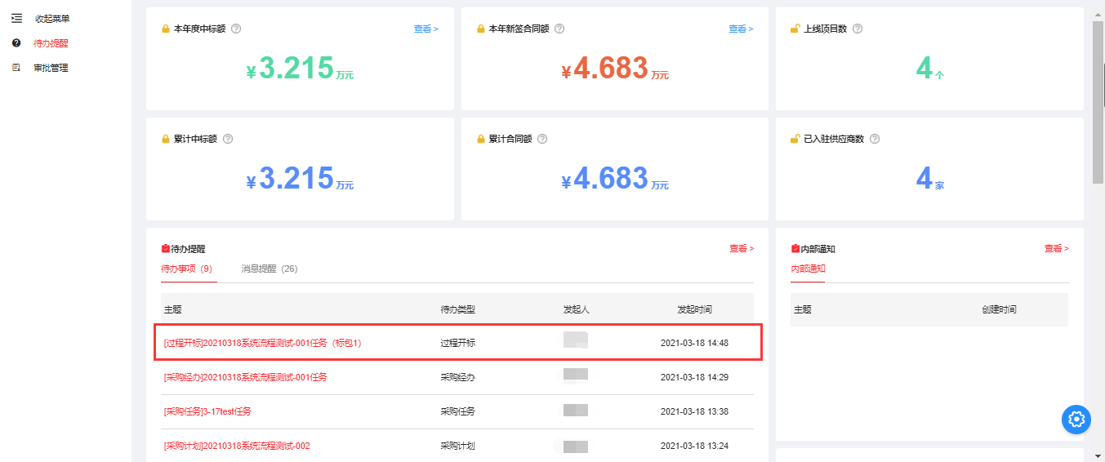
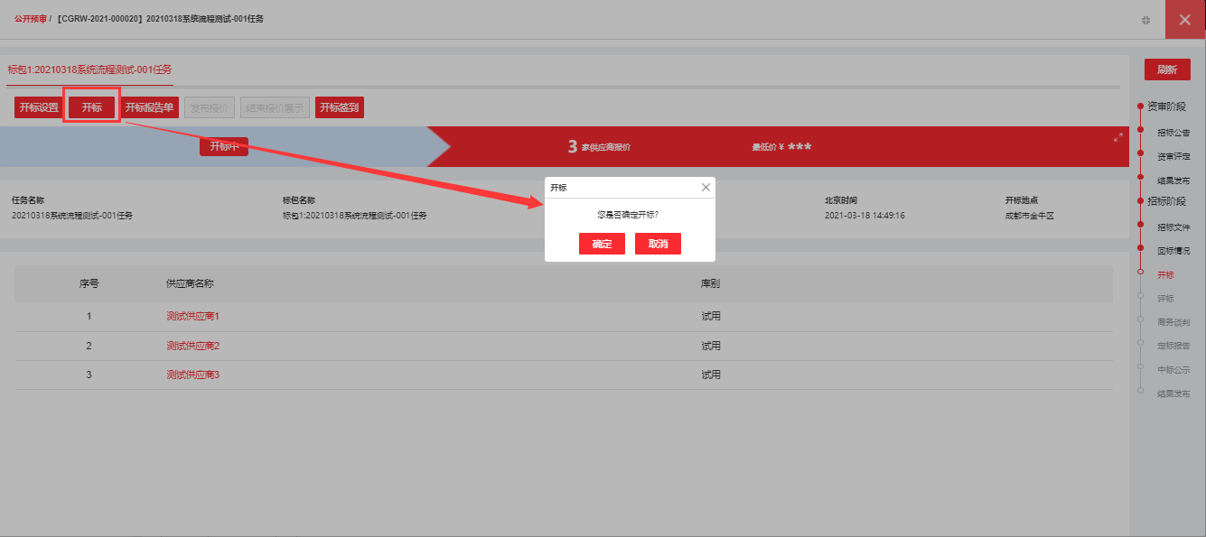
（6）【发布报价】功能：开标确定后，即可选择是否发布报价，确认后即能向投标方发布，发布内容为红色方框内的内容（投标人信息和报价）；
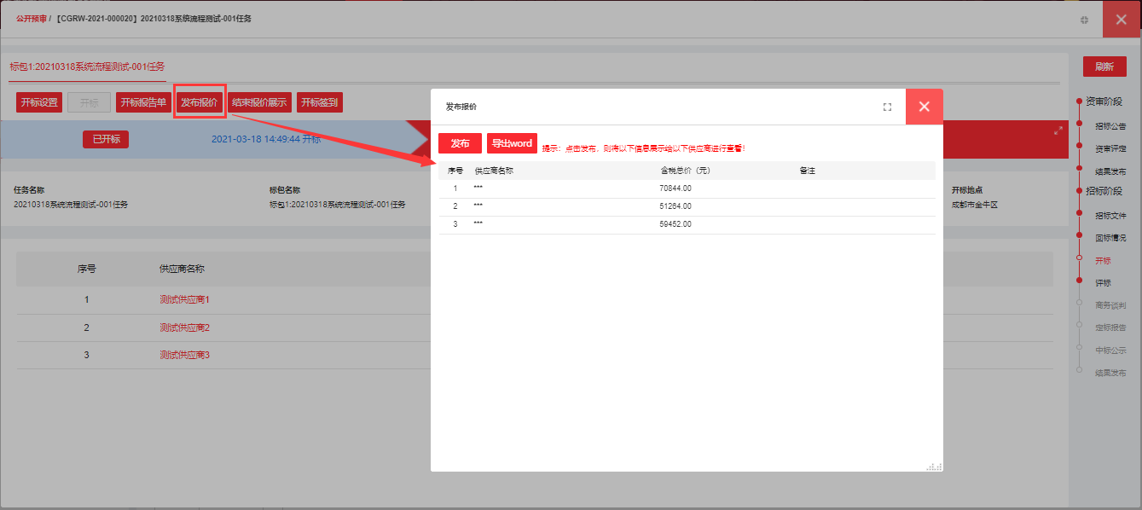

评标
开标完成后，流程自动跳转到“评标”环节；
（1）报价汇总，
点击【报价汇总】可以查看所有供应商的最新报价对比；
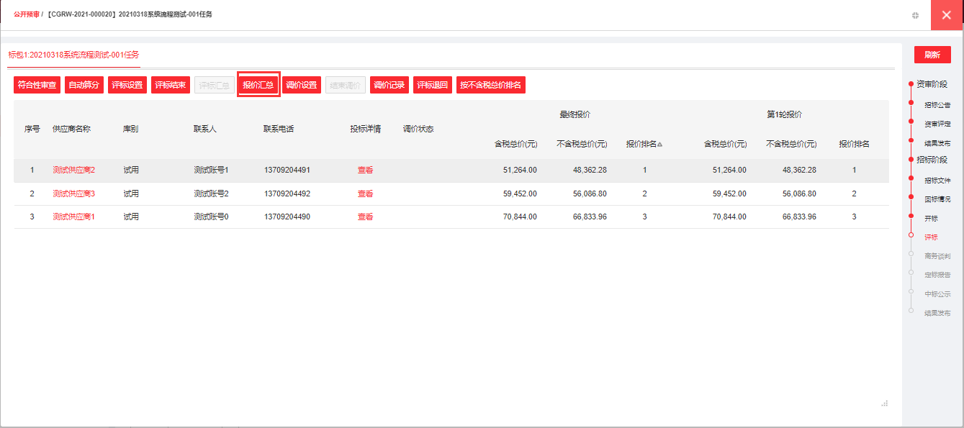
点击报价汇总中的【轮次】，可查看所有投标供应商的每轮报价对比；
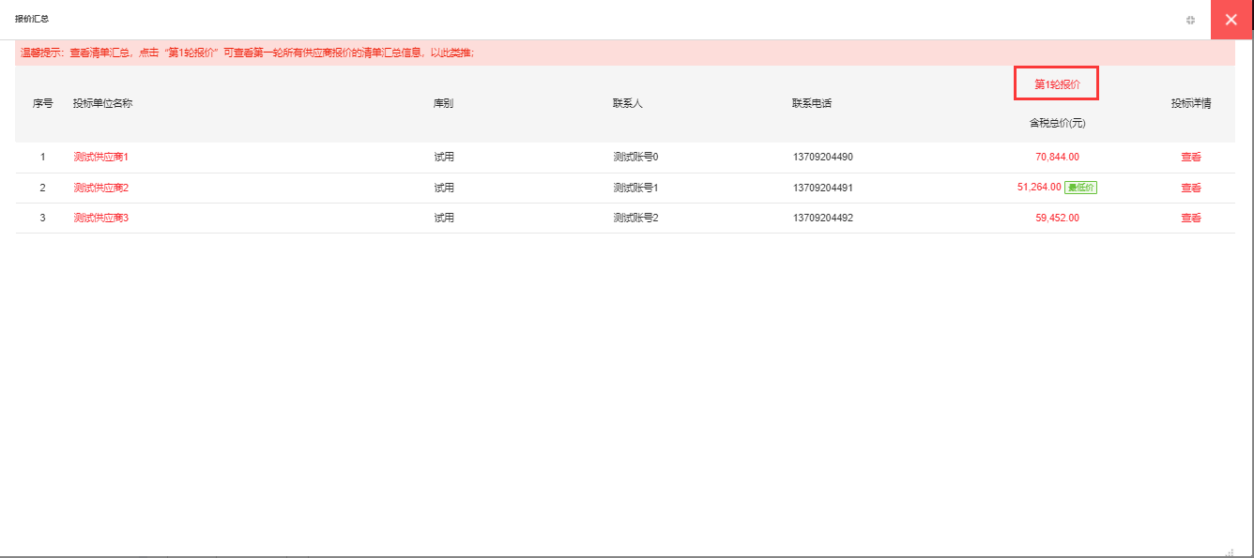
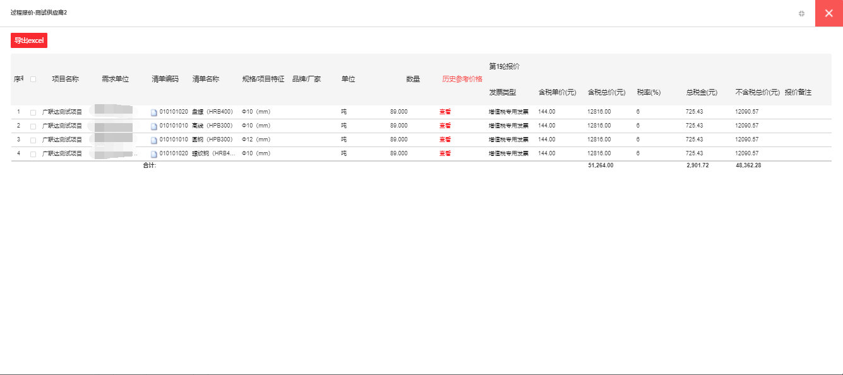

（2）符合性审查
评标之前可以进行符合性审查，对供应商的资质、本次投标情况等基本信息，进行审查。此环节如果设置某家供应商不通过审查，则此供应商无法参与评标；
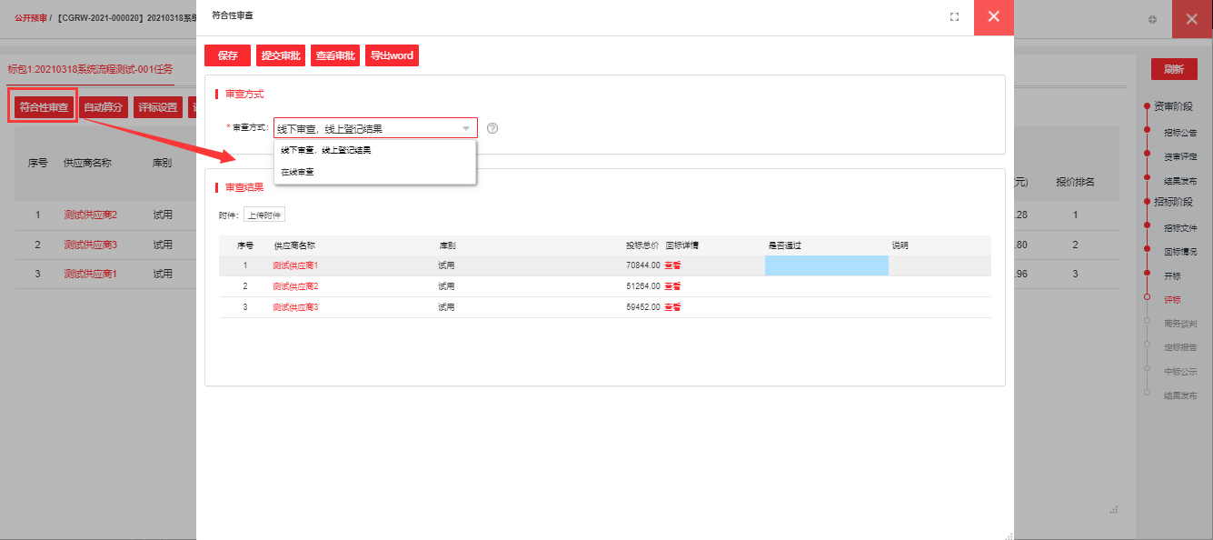
a．符合性审查审查方式中：【线下审查，线上登记结果】，对供应商的资质、本次投标情况等基本信息，进行审查，直接登记线下结果即可完成审查。
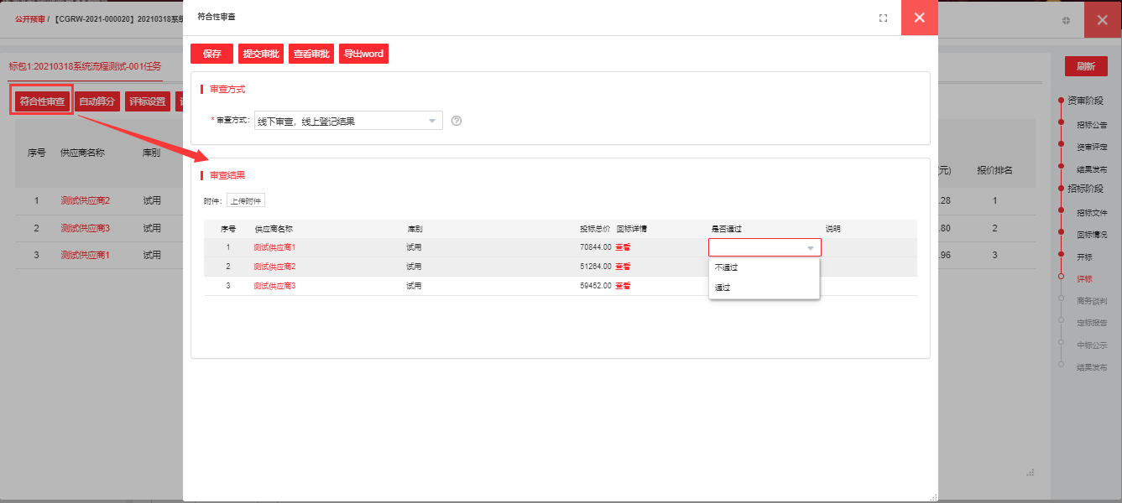
b．符合性审查审查方式中：【在线审查】，对供应商的资质、本次投标情况等基本信息，进行审查，需选择评标组长和评标人员在线上进行审查，评标人员审查完成后，由评标组长进行审查汇总，并提交审查结果。
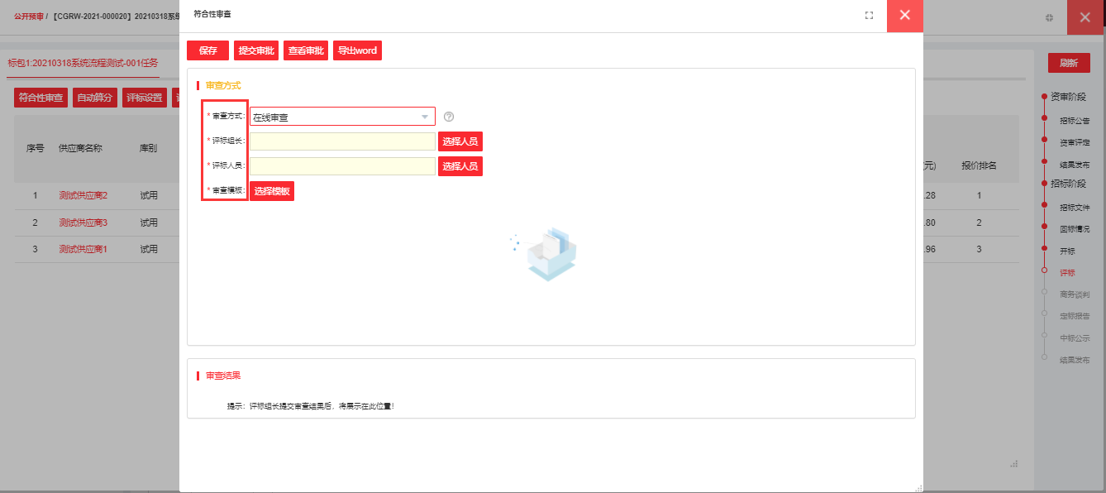
评标人员审查完成后，由评标组长进行【编制审查结果】按钮操作，并提交审查结果，以下是评标组长提交结果界面。
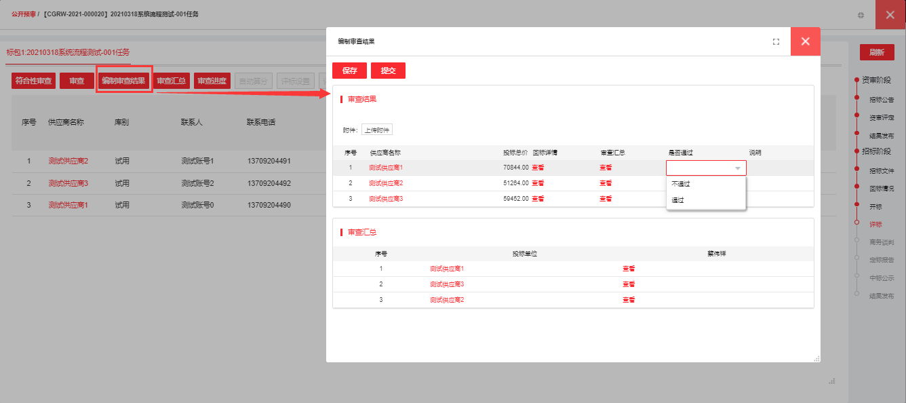
（2）详细评审模版（评标设置）
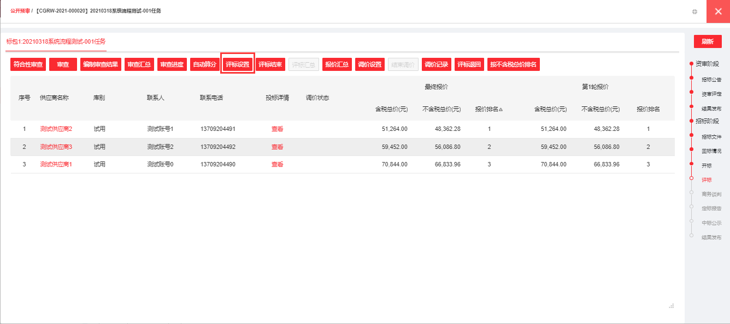

2.统一开评标，直接点击【详细评审模版】，商务、技术和经济同时设置，确定评标方式，评标人员，选择评标模板；
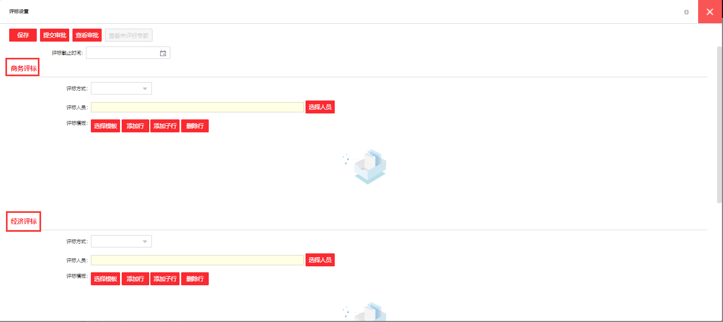

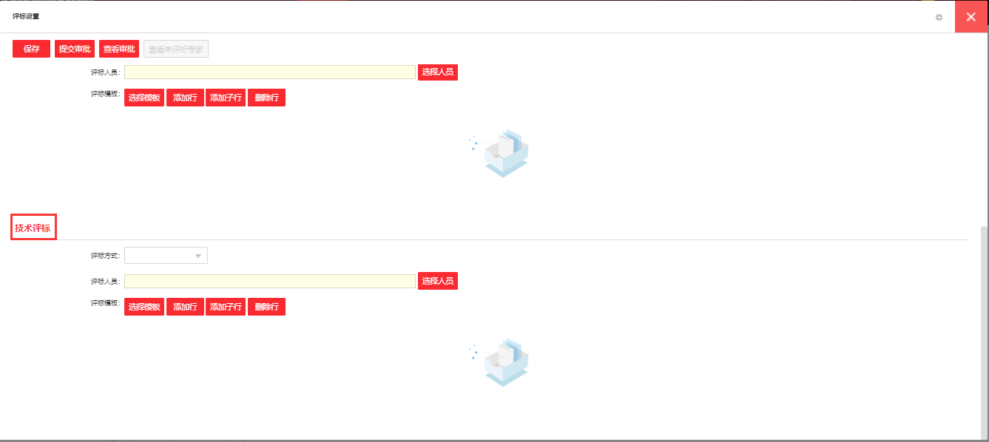
b.设置完成之后，评标专家进行登录评标操作，所有的专家操作都是一样的，全部专家评标完成就评标结束；

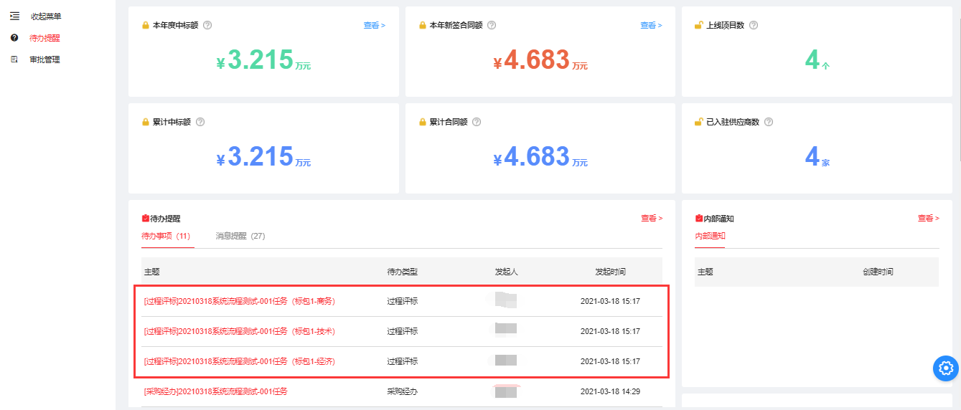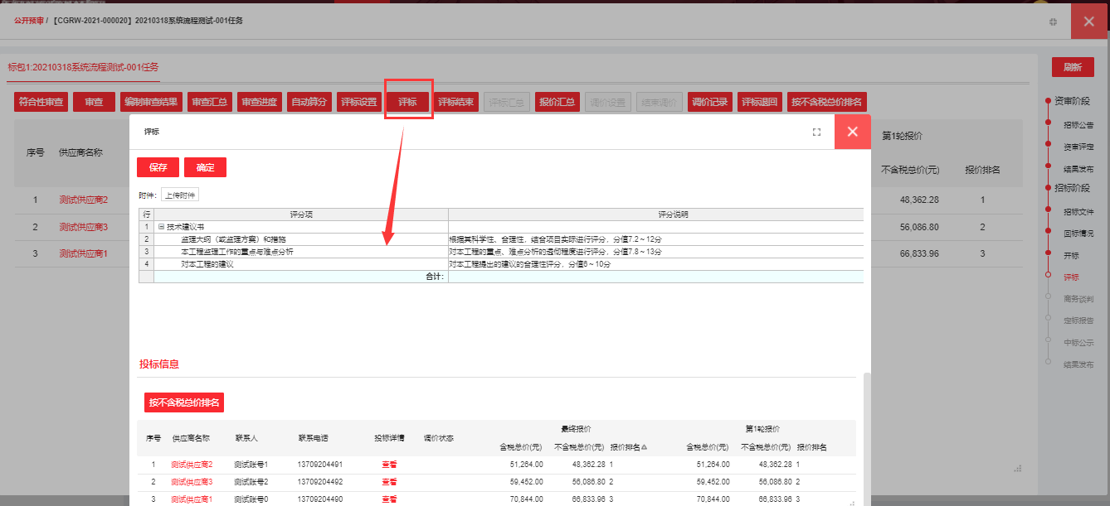
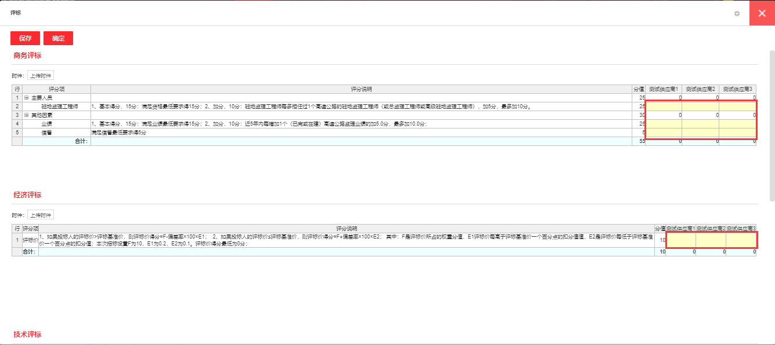

（5）评标结束
评标设置前或设置后均可点击【评标结束】结束直接进入定标环节；另外，如果不使用线上评标方式，采购的是线下评标的方式，可以直接点击【评标结束】，然后在定标报告阶段将线下评标的依据以附件的形式上传，同时支持文字说明。
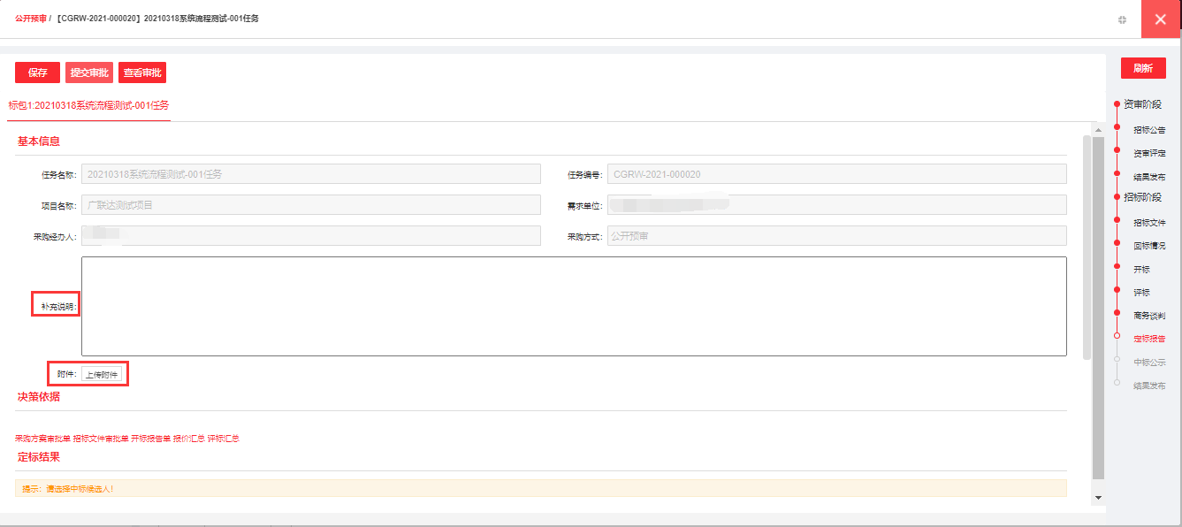

注：a.多标包，必须所有标包都点击【评标结束】后才可进入定标环节；
b.评标设置时，设置了评标截止时间，专家在截止时间之前未完成评标，到截止时间评标将自动结束；
（6）自动算分（辅助评标时使用）
对所有投标供应商总报价可进行快速设置评分。
基准价的取值方式：
a.平均价为基准价：去掉最高价和最低价剩余供应商投标价格的平均，按要求下浮百分点后的价格；基准分对应基本价。
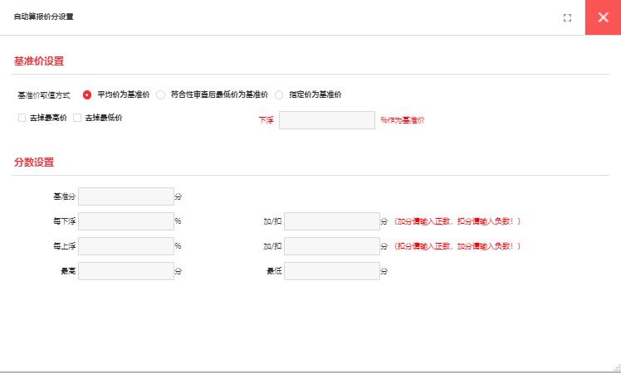
b.符合性审查后最低价为基准价：符合性审查后，审查符合的供应商报价的含税总价的最低价为基准价。
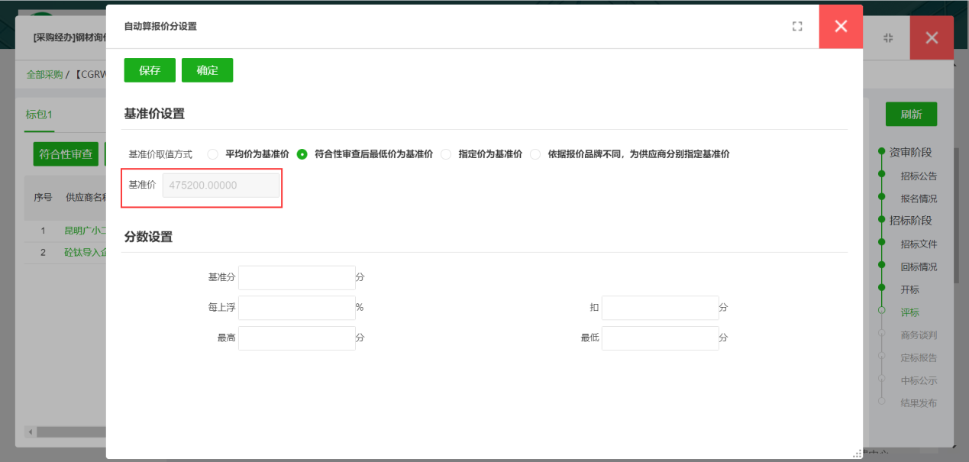
c.指定价格为基准价：招标经办人，手动指定一个价格作为基准价。
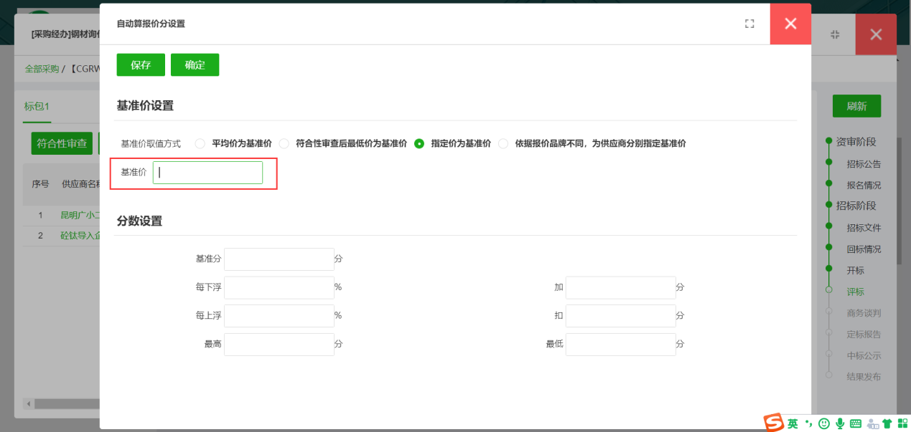
d. 依据报价品牌不同，为供应商分别指定基准价:根据供应商报价的品牌不同，为不同供应商设置不同基准价。（只针对特殊材料的特殊品牌，例如：沥青）
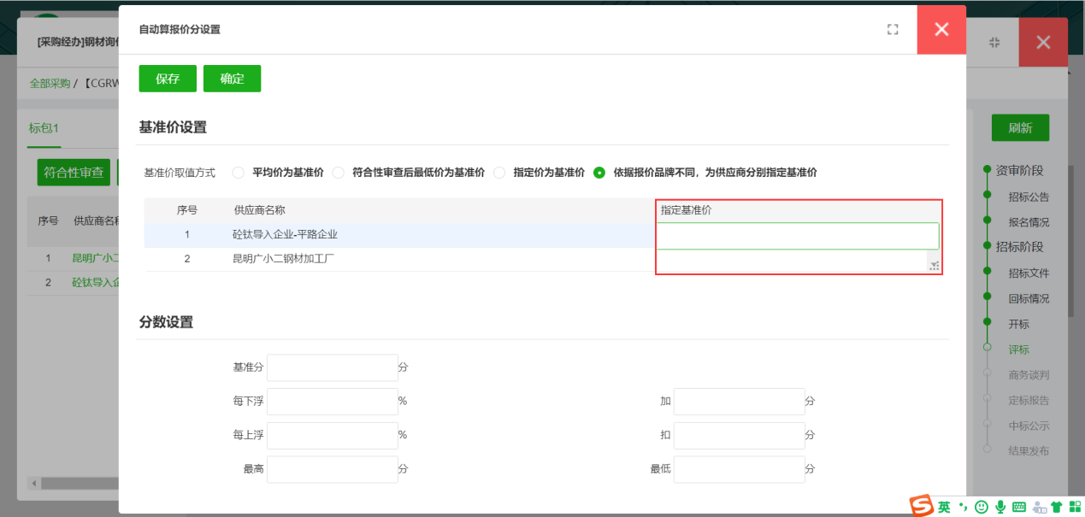
（7）调价
①需要调价时点击【开始调价】，勾选需要调价的供应商，填写调价说明，如有必要可上传附件；点击【确认调价】，调价弹框自动关闭。【开始调价】按钮灰显，【结束调价】按钮亮显；
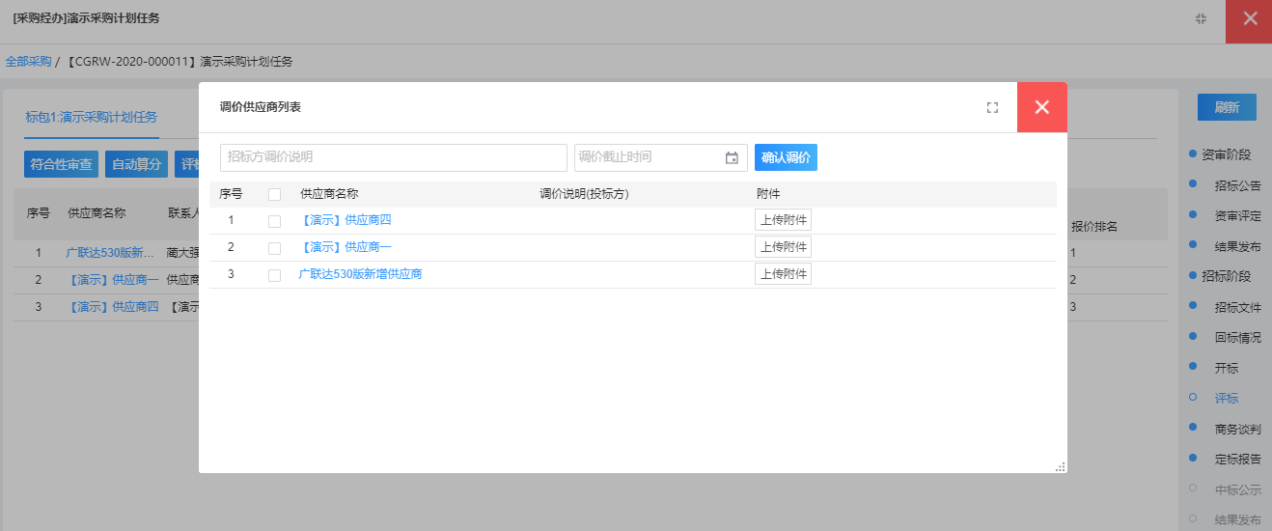
②为保持公正公平，需要调价的供应商报价和投标信息自动隐藏，保证在结束调价前，招标方不知道此供应商的报价。
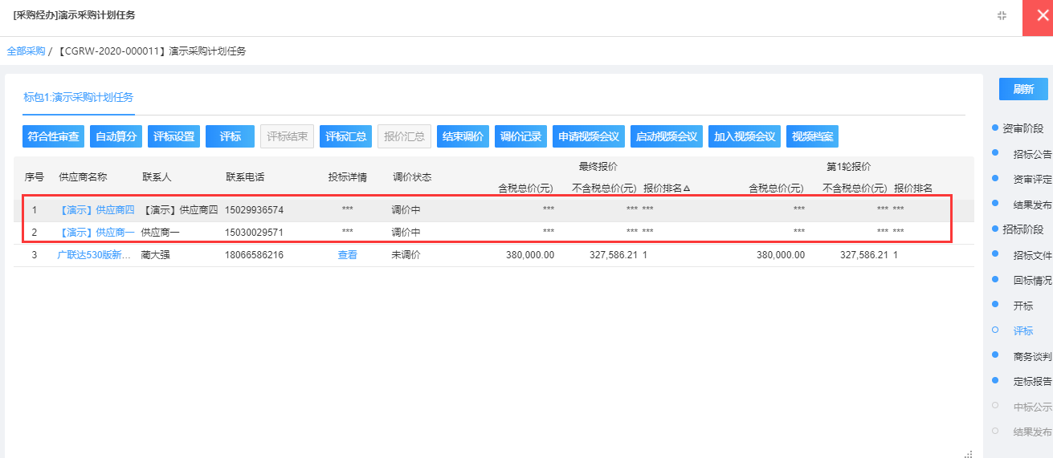
③开始调价设置成功后，供应商即可登录投标方账号，做对应重新报价（重新报价操作同第一次报价）；
④招标方线下得知供应商重新报价完成后在评标阶段点击【结束调价】，刷新页面，即可看到供应商的最新报价；调价状态为”已调价“；
（8）评标汇总
所有专家评标完成或点击【评标结束】后即可进入定标阶段，此时【评标汇总】亮显；
点击【评标汇总】，可以看到所有专家对每个参与评标供应商的打分情况，分为商务和技术评标；
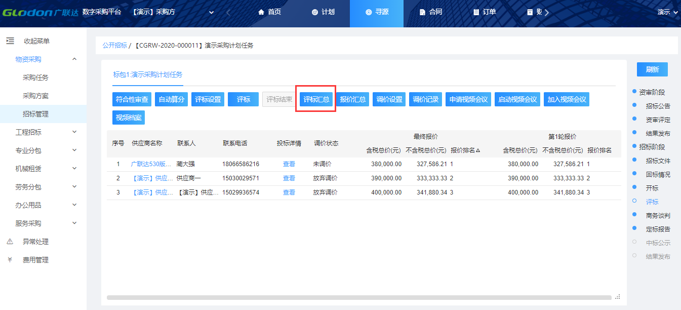
（9）调价记录
点击评标环节【调价记录】，展示每次调价的相关信息如下图；
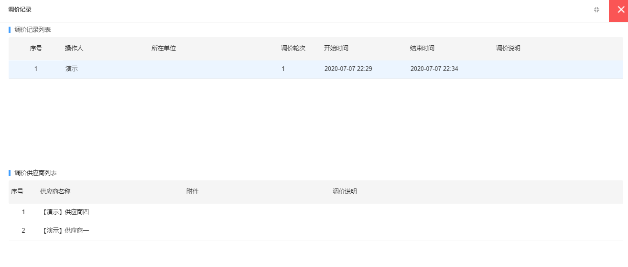
（10）视频评标
可申请视频会议进行视频评标，操作参考视频开标，不重复说明。

商务谈判
此环节用来添加线下谈判的记录；
（1）线下谈判，线上记录
点击【添加】，在弹框中选择”供应商名称“、”谈判轮次“、谈判”时间“、”谈判记录“或将谈判记录拍成照片或扫描成电子档上传；
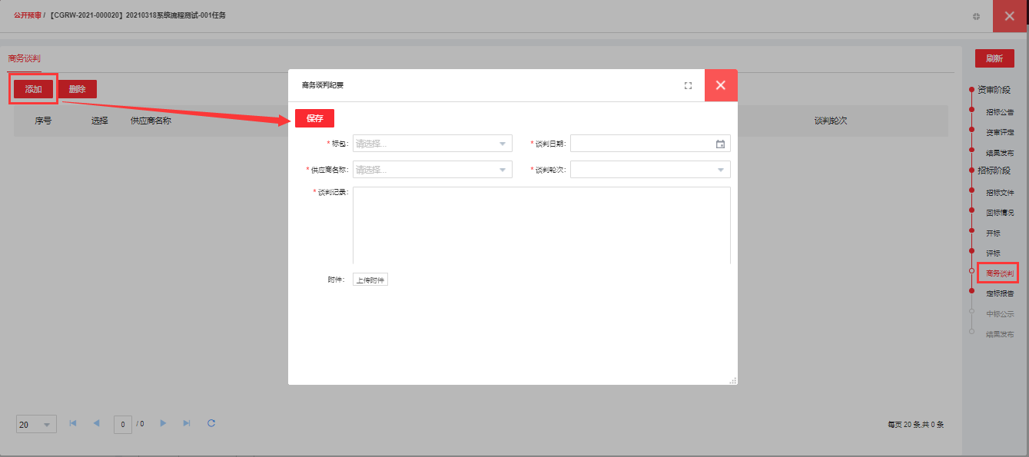
（2）线上视频谈判
可申请视频会议进行线上视频谈判，操作参考视频开标申请，不重复说明。
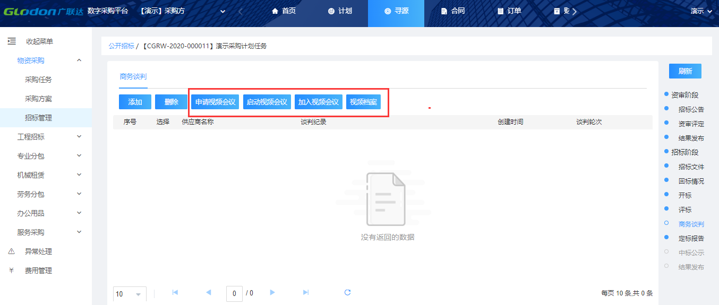

定标报告
评标结束后，进入定标环节。此环节用于确定推荐中标单位并做必要的补充说明。定标分两种：①标包中标，即按标包/标段确定中标单位；②清单中标，即标包中的每条清单独立确定中标单位。
（1）标包中标
评标结束后，进入定标环节； 选择好供应商候选人并做完补充说明后，可暂时【保存】，也可以直接【提交审批】；
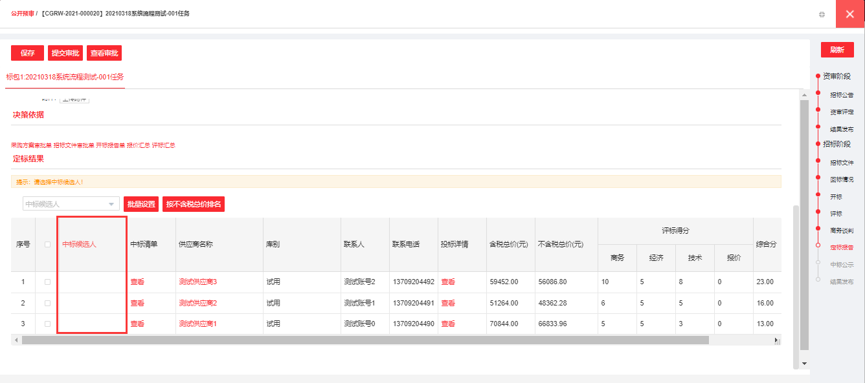

中标公示
（1）定标报告审批完成后，即可激活”中标公示“环节，如果需要，可进行公示；
（2）选择公示期后，可暂时【保存】，可【预览】，也可直接发布；
（3）公示发布后，供应商在投标方首页可看到公示信息，点击进入可查看公示详情；
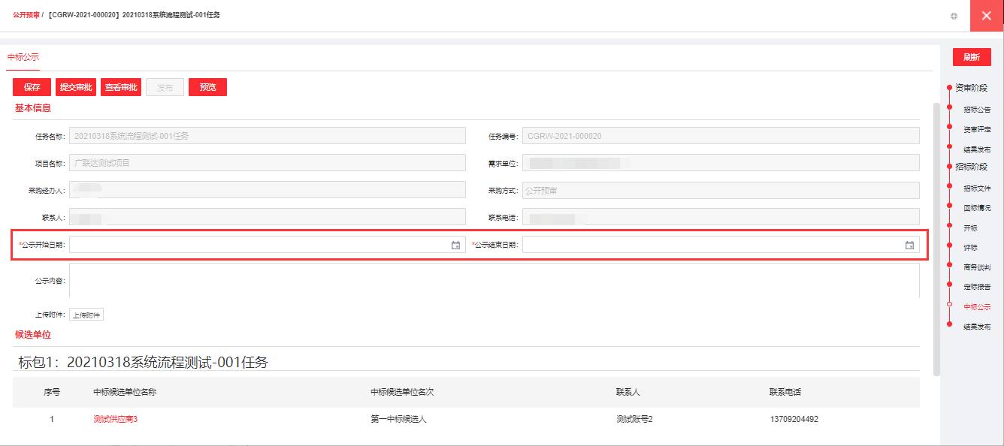
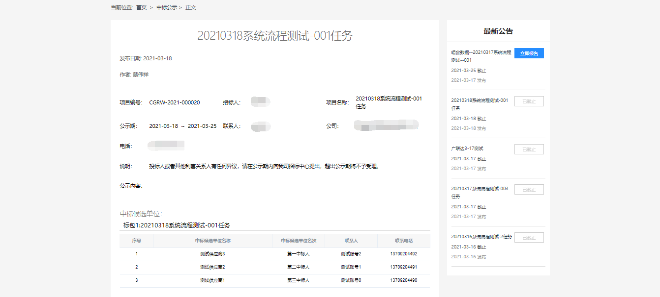

结果发布
定标报告审批完成后，流程自动跳转到”结果发布“环节，选择对应供应商是否中标，并做相关说明，点击【发布结果并完成招标】即可完成整个招标流程；
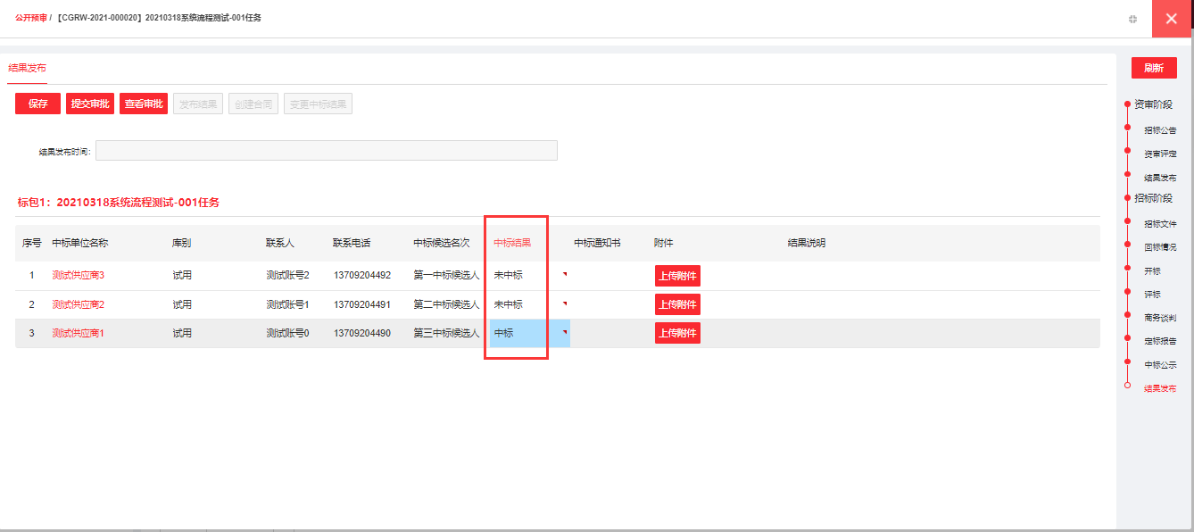
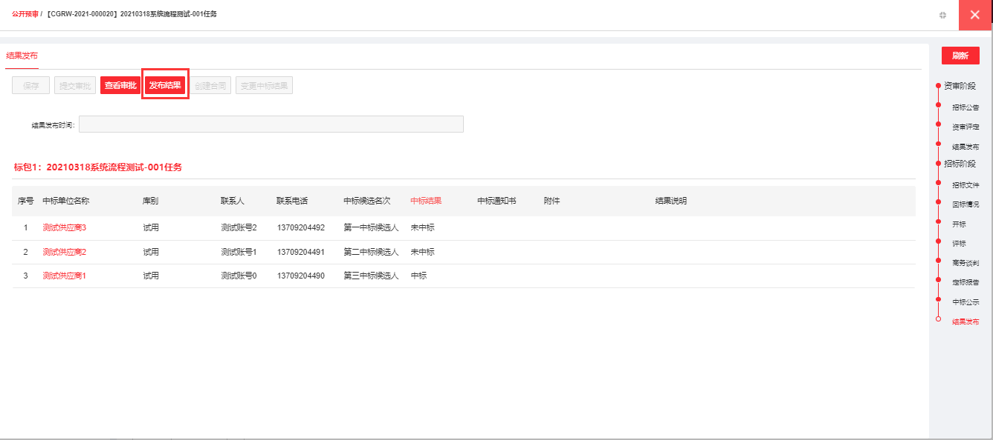
发布中标结果后，供应商会接收到中标/未中标通知。
发布后，可在结果发布页面【创建合同】、【评价供应商】、【变更中标结果】

公开后审
系统实现流程

招标公告
（1）招标公告从采购方案环节带过来，在采购管理阶段公告未发布之前，可以对招标公告进行修改调整，修改后需要审批；可以选择公告模板或自定义编制招标公告（或将公告以附件形式上传），设置报名截止时间、联系人、联系电话、联系邮箱、答疑截止时间。

（2）修改的招标公告，编制完成后可暂时保存起来，点击【保存】，也可直接【提交审批】；
（3）修改改的招标公告，审批通过后可进行【发布】，发布后所有招标方的合作供应商均可看到此公告并报名；
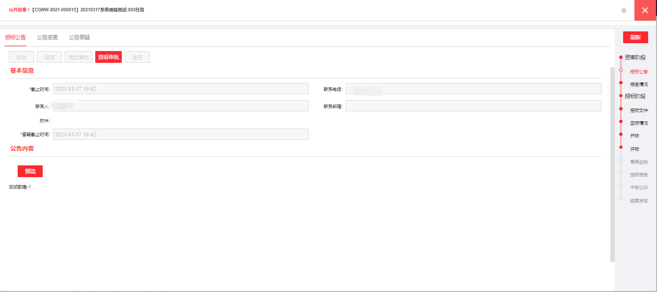
注意：a. 报名截止时间、答疑截止时间不能早于当前系统时间，否则不能发布；
b. 所有必填项必须填写否则不能发布；
c. 招标公告的附件和正文内容必填其一，不能同时为空。

变更
公开后审招标公告发布后，允许招标方发布修改文件，支持对原招标文件内容进行补充。
（1）变更内容
进入”变更“页面，点击【变更内容】，如图，编辑变更内容或将变更后的招标公告以附件形式上传，然后点击【保存】或【提交审批】；审批通过后自动发布；

答疑
招标公告发布后，报名时间截止之前允许供应商对招标方进行招标公告的在线询问，招标方可对问题进行一对一答疑或公开答疑；
（1）一对一答疑
选中需要答疑的问题，编辑回答内容点击提交即可；
答疑后，页面显示答疑内容和回复数；
（2）公开答疑
选中需要答疑的问题，编辑回答内容点击【公开发布】发布即可；
（3）直接答疑
供应商未提问时，如有发布答疑的需要，可直接创建【公开答疑】进行答疑发布；

报名情况
公开后审招标公告发布后，供应商就可以进行报名，招标可以随时查看供应商的报名情况。
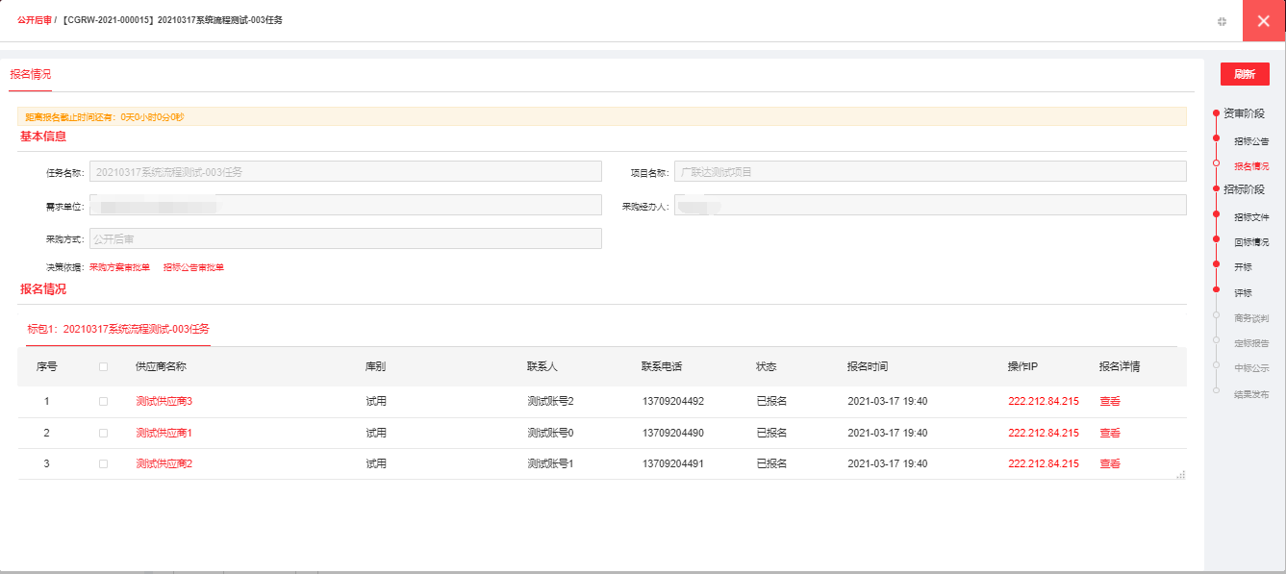

招标文件
公开后审，招标公告发布后，流程跳转到”招标文件“环节，此时可以修改和发布招标文件；
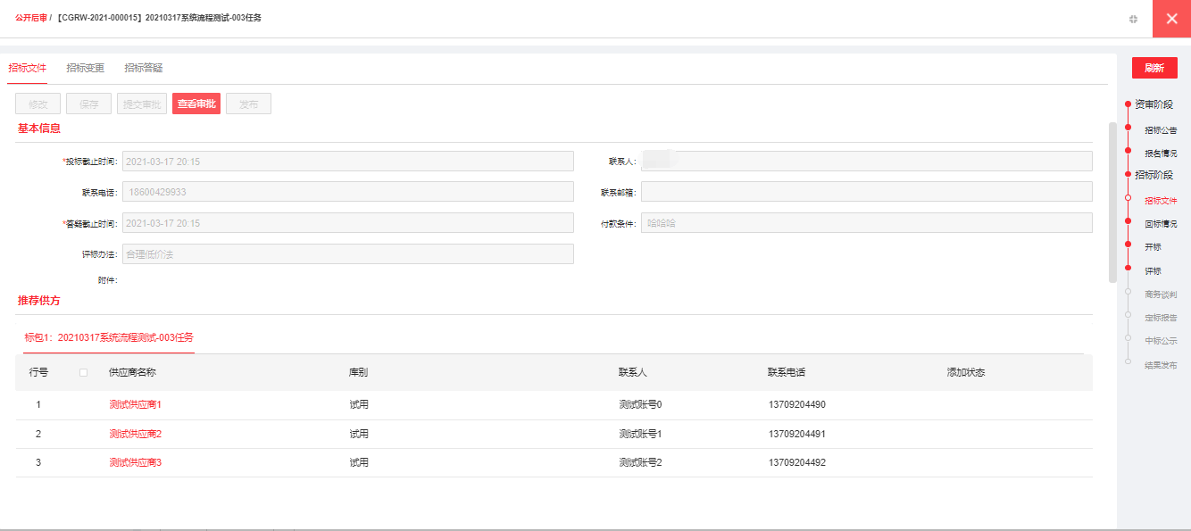
（1）编制基本信息
采购方案阶段已经编辑了招标文件，此时可以对招标文件的基本信息进行编制修改，包括投标截止时间、联系人、联系电话、答疑截止时间等；也可上传附件；
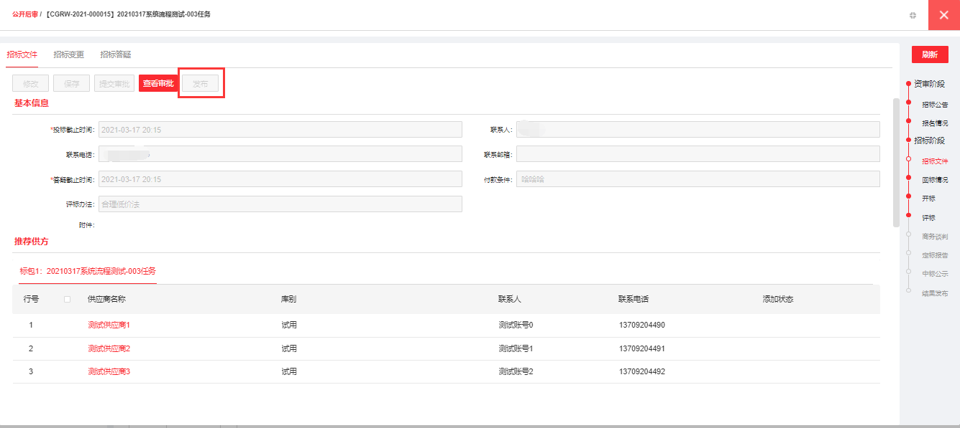

（2）清单明细
默认带出采购方案环节的清单明细，如有需要可进行调整；

（3）正文内容
招标文件的正文内容提供大文本框可编辑；正文内容和基本信息中的附件必填其一即可。
（5）提交审批
以上内容编制完成后，提交审批即可，审批的操作与采购计划审批操作相同，审批通过可进行发布。
（6）发布招标文件
审批通过的招标文件可进行发布，点击【发布】按钮，发布后，报名的供应商可接收招标文件并参与投标。
注：开启招标文件预编制时，在采购方案环节编制的招标文件内容将带入此环节，可直接发布，有问题也可发起修改，修改后审批通过即可进行发布。

变更
招标文件发布后，可进行变更，变更可对招标文件内容、截止时间、招标清单进行变更。
（1）变更内容
参考招标公告变更内容，不再详细说明。
（2）变更时间
参考招标公告变更时间，不再详细说明。
（2）变更清单
点击变更清单，打开清单编辑窗口，提供原清单和新清单进行对照；编辑完成后，提交审批，审批通过则发布给供应商。

答疑
参考招标公告答疑，不再详细说明。

回标情况
（1）展示各供应商的招标文件的签收，投标状态；
（2）可以在此环节继续添加供应商，使其可以投标；
（2）倒计时展示的是距离投标截止时间，与时间变更实时更新；

开标
（1）投标截止之前，开标环节显示倒计时，不显示供应商报价；
（2）可点击进入全屏倒计时
（2）投标时间截止后，开标环节自动刷新到开标人设置；

（3）进行开标设置，选择要进行的开标环节对开标人设置及开标；

（4）开标：开标人设置完成后，开标人进行开标操作，登录账号在审批待办中点击过程开标，进入开标环节，点击【开标】进行开标确认；

（6）【发布报价】功能：开标确定后，即可选择是否发布报价，确认后即能向投标方发布，发布内容为红色方框内的内容（投标人信息和报价）；

评标
开标完成后，流程自动跳转到“评标”环节；
（1）报价汇总，
点击【报价汇总】可以查看所有供应商的最新报价对比；
点击报价汇总中的【轮次】，可查看所有投标供应商的每轮报价对比；
（2）符合性审查
评标之前可以进行符合性审查，对供应商的资质、本次投标情况等基本信息，进行审查。此环节如果设置某家供应商不通过审查，则此供应商无法参与评标；
A．符合性审查审查方式中：【线下审查，线上登记结果】，对供应商的资质、本次投标情况等基本信息，进行审查，直接登记线下结果即可完成审查。
B．符合性审查审查方式中：【在线审查】，对供应商的资质、本次投标情况等基本信息，进行审查，需选择评标组长和评标人员在线上进行审查，评标人员审查完成后，由评标组长进行审查汇总，并提交审查结果。

评标人员审查完成后，由评标组长进行编制审查结果，并提交审查结果，以下是评标组长提交结果界面。
评标人员审查完成后，由评标组长进行【编制审查结果】按钮操作，并提交审查结果，以下是评标组长提交结果界面。
评标人员审查完成后，由评标组长进行【编制审查结果】按钮操作，并提交审查结果，以下是评标组长提交结果界面。

（2）详细评审模版（评标设置）
2.统一开评标，直接点击【详细评审模版】，商务、技术和经济同时设置，确定评标方式，评标人员，选择评标模板；
b.设置完成之后，评标专家进行登录评标操作，所有的专家操作都是一样的，全部专家评标完成就评标结束；
由评标组长编制通过评审名单。

（3）评标结束
评标设置前或设置后均可点击【评标结束】结束直接进入定标环节；另外，如果不使用线上评标方式，采购的是线下评标的方式，可以直接点击【评标结束】，然后在评标报告阶段将线下评标的依据以附件的形式上传，同时支持文字说明。

注：a.多标包，必须所有标包都点击【评标结束】后才可进入定标环节；
b.评标设置时，设置了评标截止时间，专家在截止时间之前未完成评标，到截止时间评标将自动结束；
（6）自动算分（辅助评标时使用）
对所有投标供应商总报价可进行快速设置评分。
基准价的取值方式：
a.平均价为基准价：去掉最高价和最低价剩余供应商投标价格的平均，按要求下浮百分点后的价格；基准分对应基本价。
b.符合性审查后最低价为基准价：符合性审查后，审查符合的供应商报价的含税总价的最低价为基准价。
c.指定价格为基准价：招标经办人，手动指定一个价格作为基准价。
d. 依据报价品牌不同，为供应商分别指定基准价:根据供应商报价的品牌不同，为不同供应商设置不同基准价。（只针对特殊材料的特殊品牌，例如：沥青）
（7）调价
①需要调价时点击【开始调价】，勾选需要调价的供应商，填写调价说明，如有必要可上传附件；点击【确认调价】，调价弹框自动关闭。【开始调价】按钮灰显，【结束调价】按钮亮显；
②为保持公正公平，需要调价的供应商报价和投标信息自动隐藏，保证在结束调价前，招标方不知道此供应商的报价。
③开始调价设置成功后，供应商即可登录投标方账号，做对应重新报价（重新报价操作同第一次报价）；
④招标方线下得知供应商重新报价完成后在评标阶段点击【结束调价】，刷新页面，即可看到供应商的最新报价；调价状态为”已调价“；
（8）评标汇总
所有专家评标完成或点击【评标结束】后即可进入定标阶段，此时【评标汇总】亮显；
点击【评标汇总】，可以看到所有专家对每个参与评标供应商的打分情况，分为商务和技术评标；
（9）调价记录
点击评标环节【调价记录】，展示每次调价的相关信息如下图；
（10）视频评标
可申请视频会议进行视频评标，操作参考视频开标，不重复说明。

商务谈判
此环节用来添加线下谈判的记录；
（1）线下谈判，线上记录
点击【添加】，在弹框中选择”供应商名称“、”谈判轮次“、谈判”时间“、”谈判记录“或将谈判记录拍成照片或扫描成电子档上传；
（2）线上视频谈判
可申请视频会议进行线上视频谈判，操作参考视频开标申请，不重复说明。

定标报告
评标结束后，进入定标环节。此环节用于确定推荐中标单位并做必要的补充说明。定标分两种：①标包中标，即按标包/标段确定中标单位；②清单中标，即标包中的每条清单独立确定中标单位。
（1）标包中标
评标结束后，进入定标环节； 选择好供应商候选人并做完补充说明后，可暂时【保存】，也可以直接【提交审批】；

中标公示
（1）定标报告审批完成后，即可激活”中标公示“环节，如果需要，可进行公示；
（2）选择公示期后，可暂时【保存】，可【预览】，也可直接发布；
（3）公示发布后，供应商在投标方首页可看到公示信息，点击进入可查看公示详情；

结果发布
定标报告审批完成后，流程自动跳转到”结果发布“环节，选择对应供应商是否中标，并做相关说明，点击【发布结果并完成招标】即可完成整个招标流程；
发布中标结果后，供应商会接收到中标/未中标通知。
发布后，可在结果发布页面【创建合同】、【变更中标结果】

邀请招标
系统实现流程

邀请函
场景一：是否报名/应答后可签收招标文件并进行投标，选择了否，就走正常的报名/应答截止后再进行招标文件的签收、投标报价。
（1）邀请函环节用于给供应商发送邀请，可设置应答截止时间，供应商在截止之前可进行应答。
需编辑邀请函的具体内容，和附件必填其一。
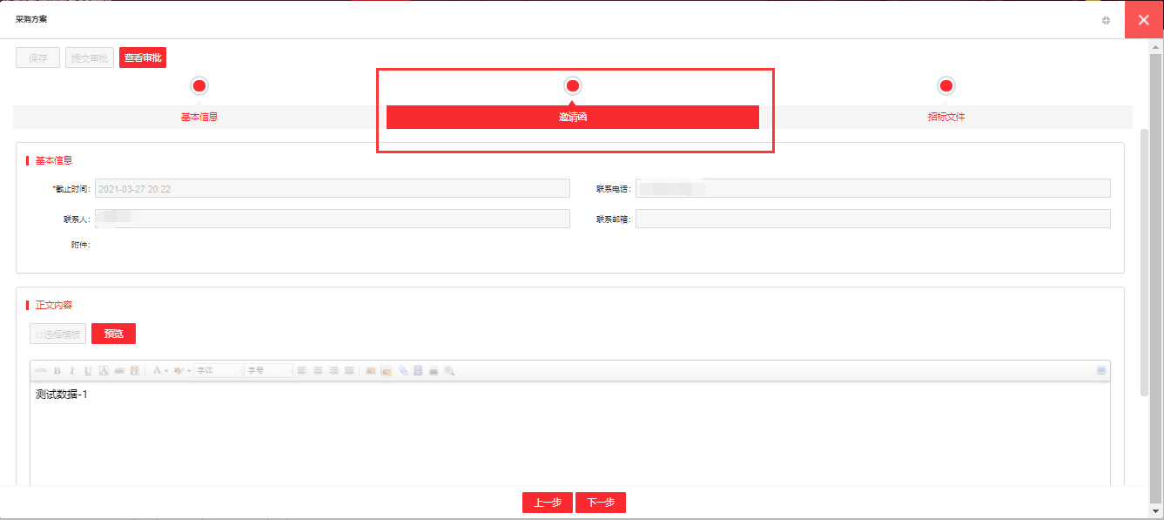
（2）邀请函环节展示采购方案环节编制的供应商，如需去除某供应商，可在邀请发布时，设置不向此供应商发布邀请。
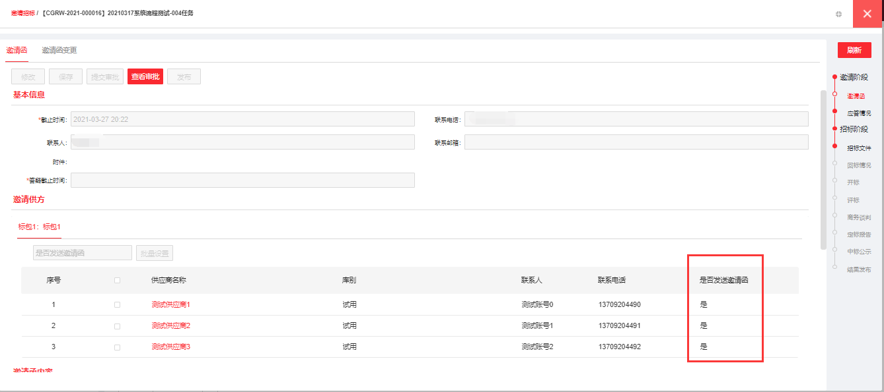

应答情况
邀请函发布后，供应商可进行应答。采购方在应答情况页面可看到供应商的响应结果。如果供应商联系采购方代为应答，采购也可在此帮助供应商进行应答。
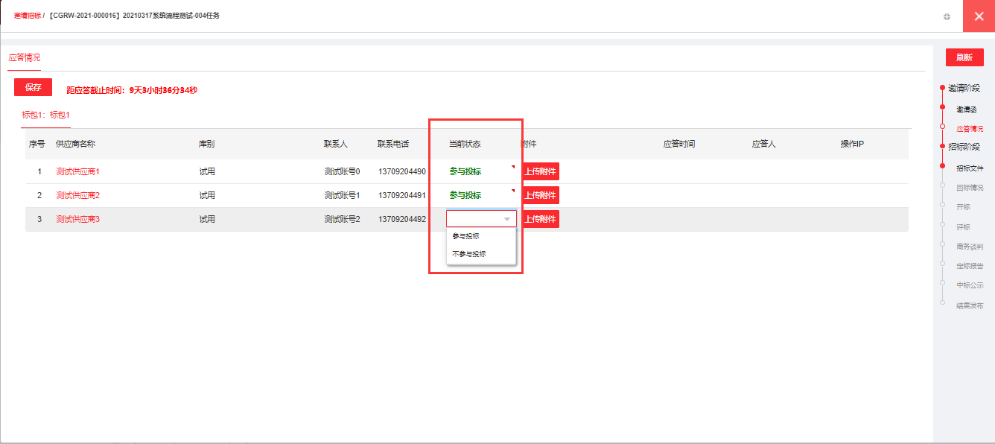
场景二：是否报名/应答后可签收招标文件并进行投标，选择了是，报名截止时间/应答截止时间字段隐藏，招标公告/邀请函发布后，即可发布招标文件；供应商接收公告/邀请函，报名/回复参与投标后，可接收到招标文件，可进行签收、投标。
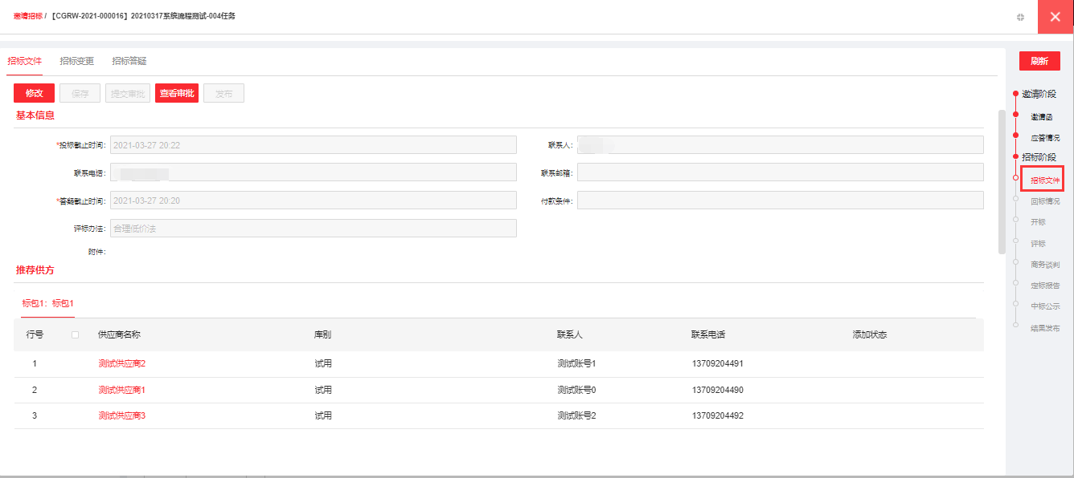

招标文件-结果发布
与公开招标的招标文件-结果发布环节功能设计相同，不再重复说明。管控上的差异在配置中心详细描述。

询价采购
系统实现流程

招标文件、变更、答疑
与公开招标的招标文件、变更、答疑环节功能设计相同，不再重复说明。

回标情况
报价未截止之前，此环节展示供应商的报价情况。如果在此环节需要添加供应商，可点击【添加供应商】进行添加，添加后进行追加供应商审核，相应供应商可登陆投标方投标；

开标
（1）投标截止之前，开标环节显示倒计时，不显示供应商报价；
（2）可点击进入全屏倒计时
（2）投标时间截止后，开标环节自动刷新到开标人设置；
（3）进行开标设置，选择要进行的开标环节对开标人设置及开标；
（4）开标：开标人设置完成后，开标人进行开标操作，登录账号在审批待办中点击过程开标，进入开标环节，点击【开标】进行开标确认；

评标
开标完成后，流程自动跳转到“评标”环节；
（1）报价汇总，
点击【报价汇总】可以查看所有供应商的最新报价对比；
点击报价汇总中的【轮次】，可查看所有投标供应商的每轮报价对比；
（2）符合性审查
评标之前可以进行符合性审查，对供应商的资质、本次投标情况等基本信息，进行审查。此环节如果设置某家供应商不通过审查，则此供应商无法参与评标；
a．符合性审查审查方式中：【线下审查，线上登记结果】，对供应商的资质、本次投标情况等基本信息，进行审查，直接登记线下结果即可完成审查。
b．符合性审查审查方式中：【在线审查】，对供应商的资质、本次投标情况等基本信息，进行审查，需选择评标组长和评标人员在线上进行审查，评标人员审查完成后，由评标组长进行审查汇总，并提交审查结果。
评标人员审查完成后，由评标组长进行【编制审查结果】按钮操作，并提交审查结果，以下是评标组长提交结果界面。
（2）详细评审模版（评标设置）
2.统一开评标，直接点击【详细评审模版】，商务、技术和经济同时设置，确定评标方式，评标人员，选择评标模板；
b.设置完成之后，评标专家进行登录评标操作，所有的专家操作都是一样的，全部专家评标完成就评标结束；
（3）评标结束
评标设置前或设置后均可点击【评标结束】结束直接进入定标环节；另外，如果不使用线上评标方式，采购的是线下评标的方式，可以直接点击【评标结束】，然后在定标报告阶段将线下评标的依据以附件的形式上传，同时支持文字说明。
注：a.多标包，必须所有标包都点击【评标结束】后才可进入定标环节；
b.评标设置时，设置了评标截止时间，专家在截止时间之前未完成评标，到截止时间评标将自动结束；
（6）自动算分（辅助评标时使用）
对所有投标供应商总报价可进行快速设置评分。
基准价的取值方式：
a.平均价为基准价：去掉最高价和最低价剩余供应商投标价格的平均，按要求下浮百分点后的价格；基准分对应基本价。
b.符合性审查后最低价为基准价：符合性审查后，审查符合的供应商报价的含税总价的最低价为基准价。
c.指定价格为基准价：招标经办人，手动指定一个价格作为基准价。
d. 依据报价品牌不同，为供应商分别指定基准价:根据供应商报价的品牌不同，为不同供应商设置不同基准价。（只针对特殊材料的特殊品牌，例如：沥青）

商务谈判
线下谈判，线上记录，点击【添加】，在弹框中选择”供应商名称“、”谈判轮次“、谈判”时间“、”谈判记录“或将谈判记录拍成照片或扫描成电子档上传；

定标报告
评标结束后，进入定标环节。此环节用于确定推荐中标单位并做必要的补充说明。定标分两种：①标包中标，即按标包/标段确定中标单位；②清单中标，即标包中的每条清单独立确定中标单位。
（1）标包中标
评标结束后，进入定标环节； 选择好供应商候选人并做完补充说明后，可暂时【保存】，也可以直接【提交审批】；

中标公示
（1）定标报告审批完成后，即可激活”中标公示“环节，如果需要，可进行公示；
（2）选择公示期后，可暂时【保存】，可【预览】，也可直接发布；
（2）公示发布后，供应商在投标方首页可看到公示信息，点击进入可查看公示详情；

结果发布
定标报告审批完成后，流程自动跳转到”结果发布“环节，选择对应供应商是否中标，并做相关说明，点击【发布结果并完成招标】即可完成整个招标流程；
发布中标结果后，供应商会接收到中标/未中标通知。
发布后，可在结果发布页面【创建合同】、【变更中标结果】

单一来源
系统实现流程
单一来源仅可邀请一家供应商参与投标。采购文件的编辑如下图：
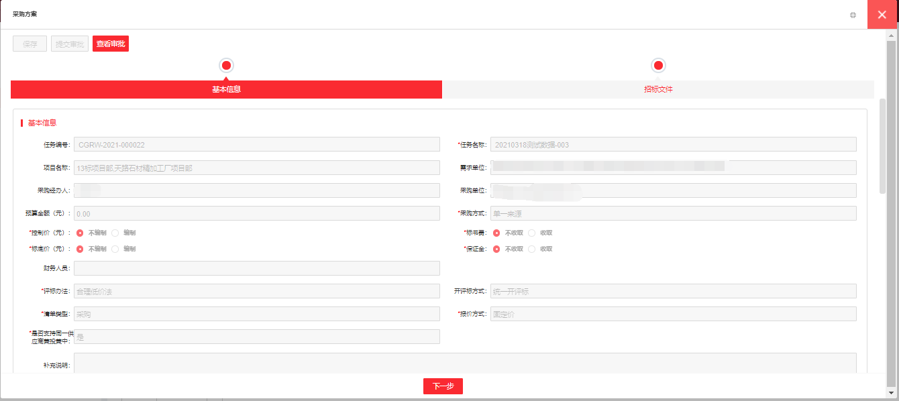

招标文件、变更、答疑
与公开招标的招标文件、变更、答疑环节功能设计相同，不再重复说明。
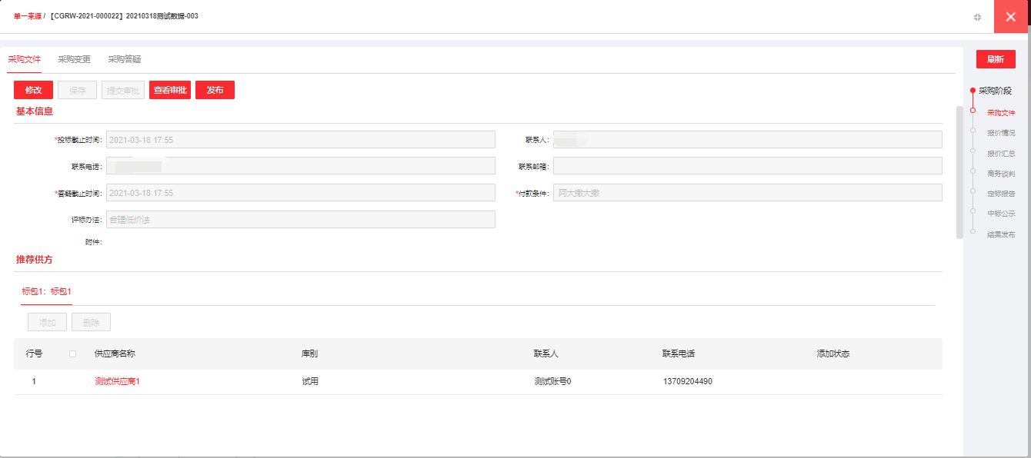

报价情况
报价未截止之前，此环节展示供应商的报价情况，招标方可以随时查看供应商的报价情况。
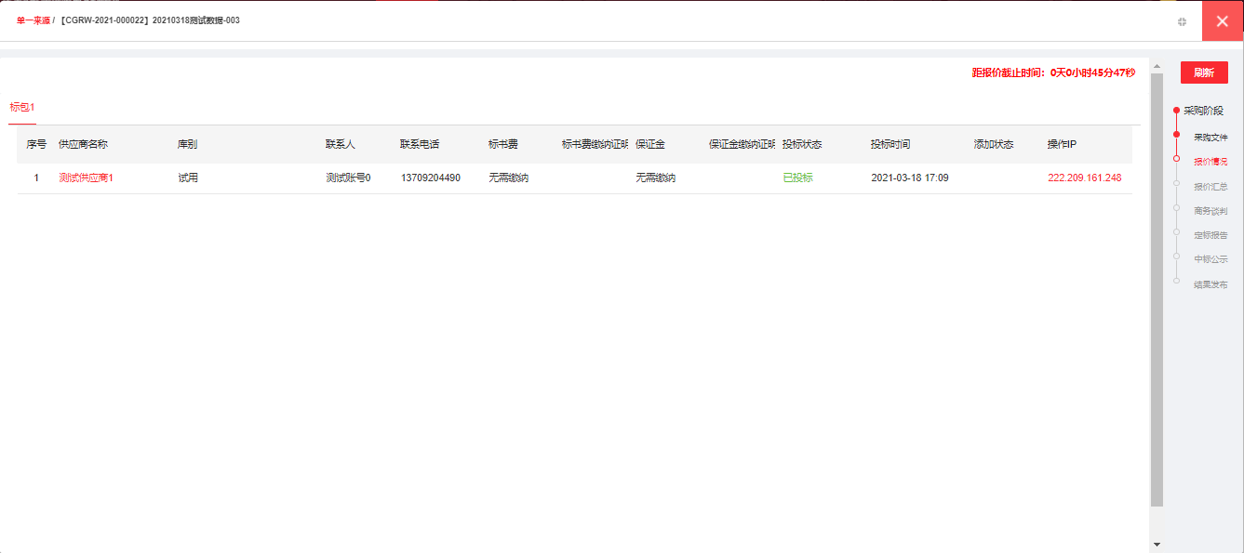

商务谈判
线下谈判，线上记录，点击【添加】，在弹框中选择”供应商名称“、”谈判轮次“、谈判”时间“、”谈判记录“或将谈判记录拍成照片或扫描成电子档上传；
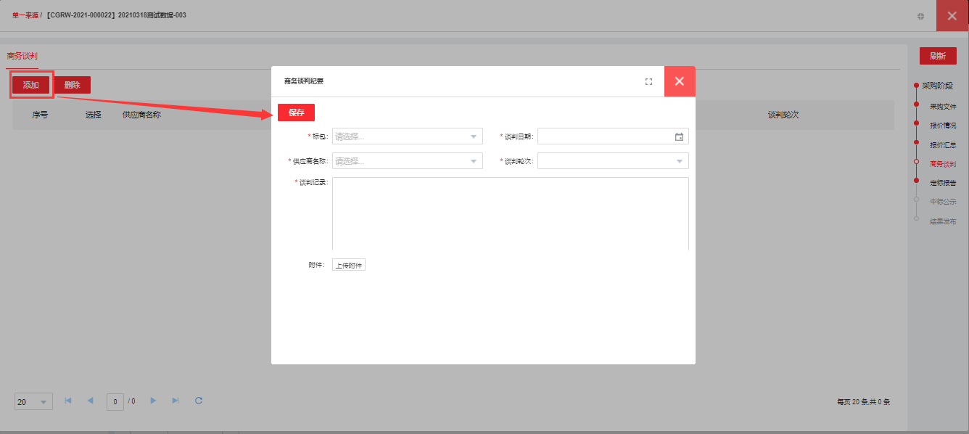

定标报告
评标结束后，进入定标环节。此环节用于确定推荐中标单位并做必要的补充说明。定标分两种：①标包中标，即按标包/标段确定中标单位；②清单中标，即标包中的每条清单独立确定中标单位。
（1）标包中标
评标结束后，进入定标环节； 选择好供应商候选人并做完补充说明后，可暂时【保存】，也可以直接【提交审批】；
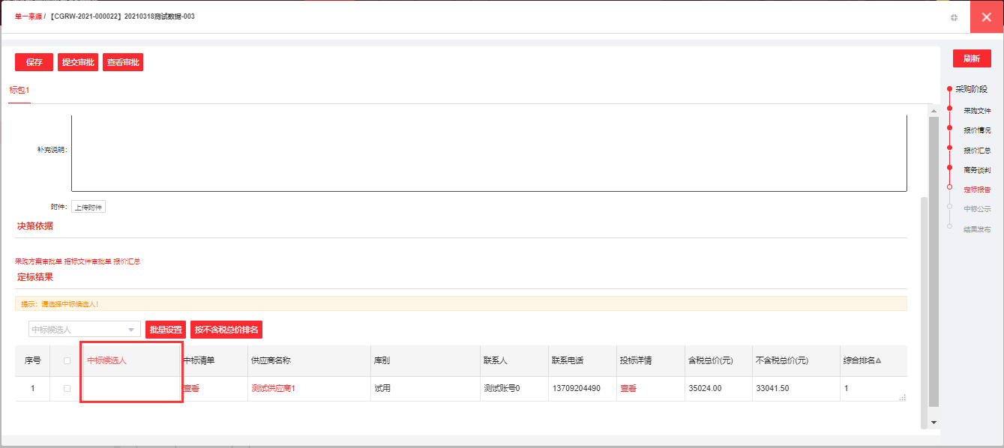

中标公示
（1）定标报告审批完成后，即可激活”中标公示“环节，如果需要，可进行公示；
（2）选择公示期后，可暂时【保存】，可【预览】，也可直接发布；
（2）公示发布后，供应商在投标方首页可看到公示信息，点击进入可查看公示详情；

结果发布
定标报告审批完成后，流程自动跳转到”结果发布“环节，选择对应供应商是否中标，并做相关说明，点击【发布结果并完成招标】即可完成整个招标流程；
发布中标结果后，供应商会接收到中标/未中标通知。
发布后，可在结果发布页面【创建合同】、【变更中标结果】

竞争性谈判/竞争性磋商
系统实现流程
与公开后审的招标文件-结果发布环节功能设计相同，不再重复说明。管控上的差异在配置中心详细描述。

竞价采购
系统实现流程
竞价公告、变更、答疑、招标文件、开标、评标、定标、结果发布
此环节与公开后审招标的对应环节逻辑相同，操作相同，不再详细介绍。

应急采购
系统实现流程

采购文件
编辑信息与公开招标-招标文件环节相同，不重复描述。
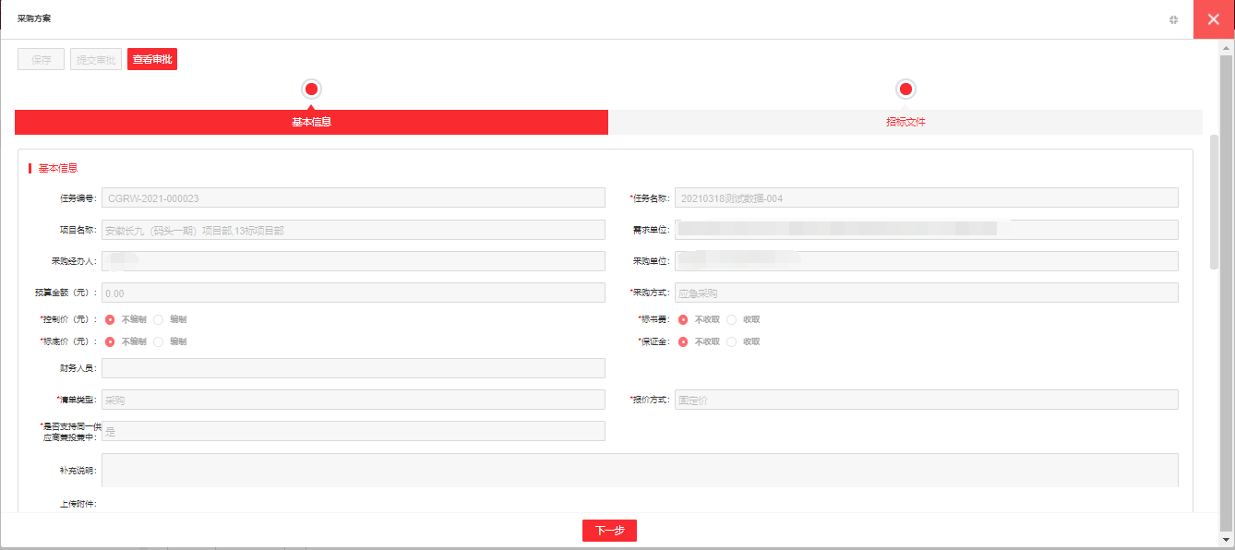

价格录入
采购文件发布之后即可进入价格录入环节；点击供应商列表中对应供应商的蓝色“录入”字体；
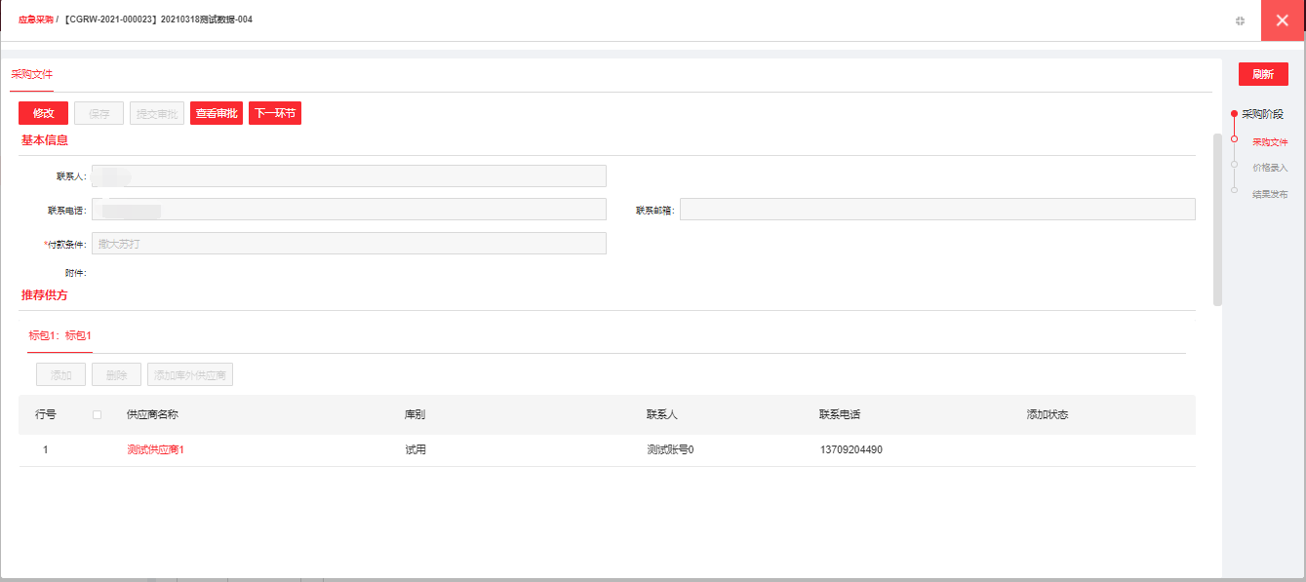
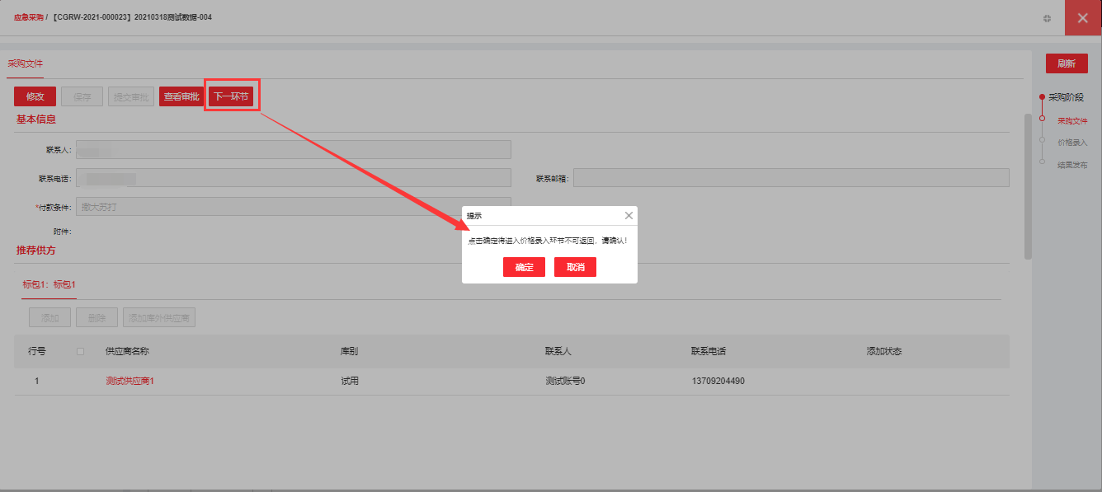
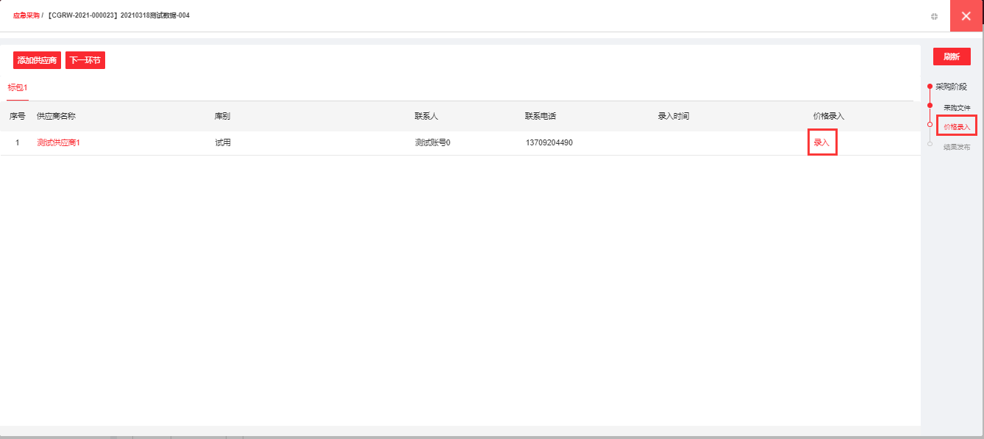
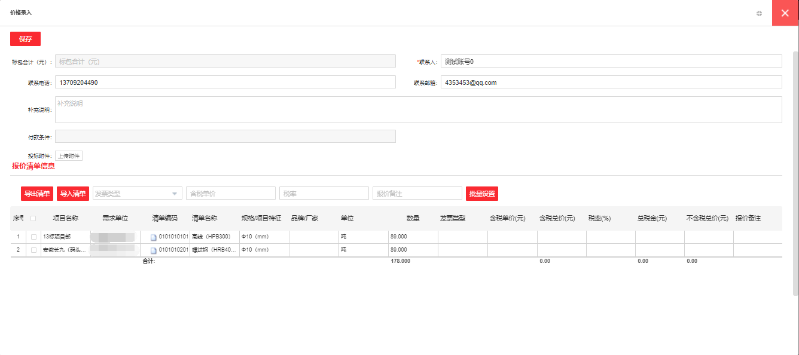
在“价格录入”弹框中录入“含税单价”、“税率”，“发票类型”可修改，点击【保存】按钮后即可完成供应商的价格录入，手动关闭此窗口；
录入价格后，供应商状态显示“已录入”；
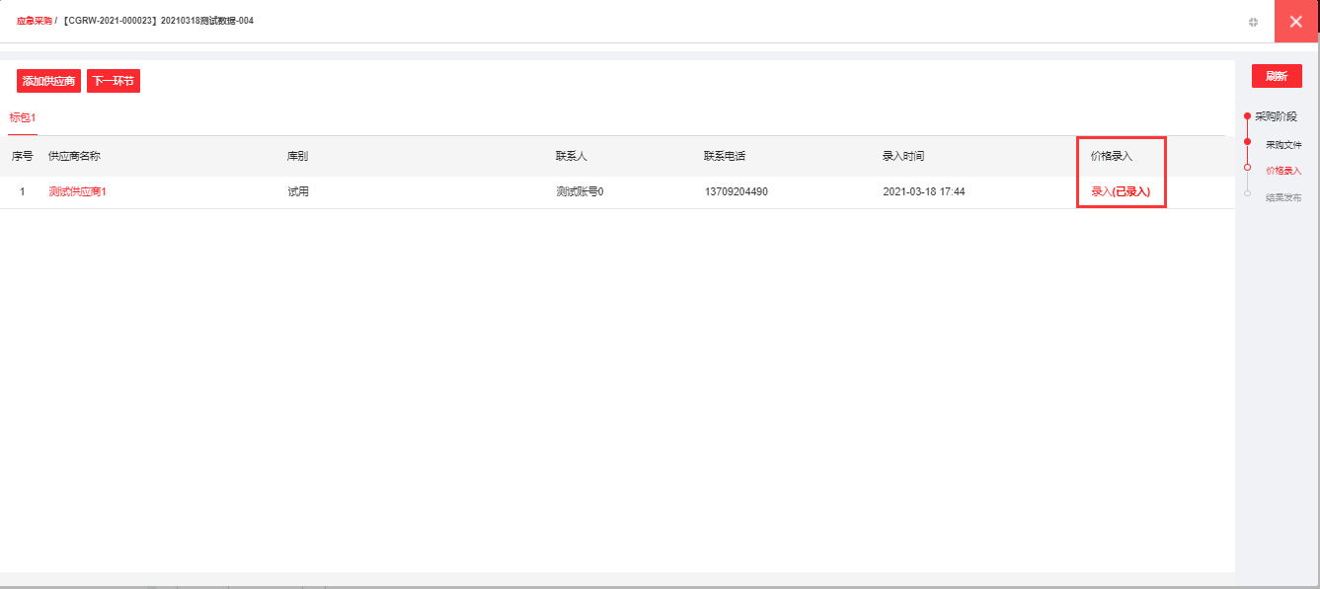

结果发布
此环节设置供应商的中标结果，审核通过可以进行结果发布。
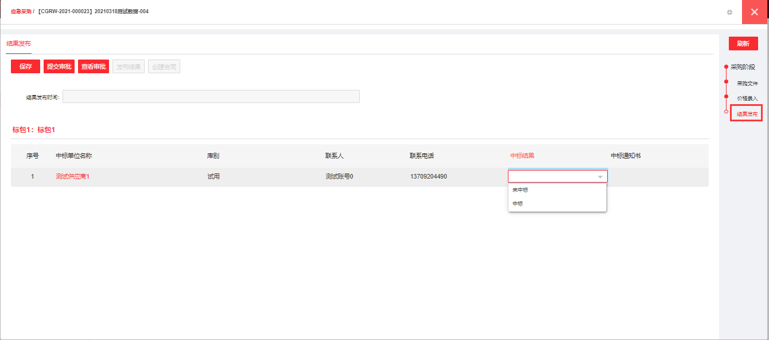

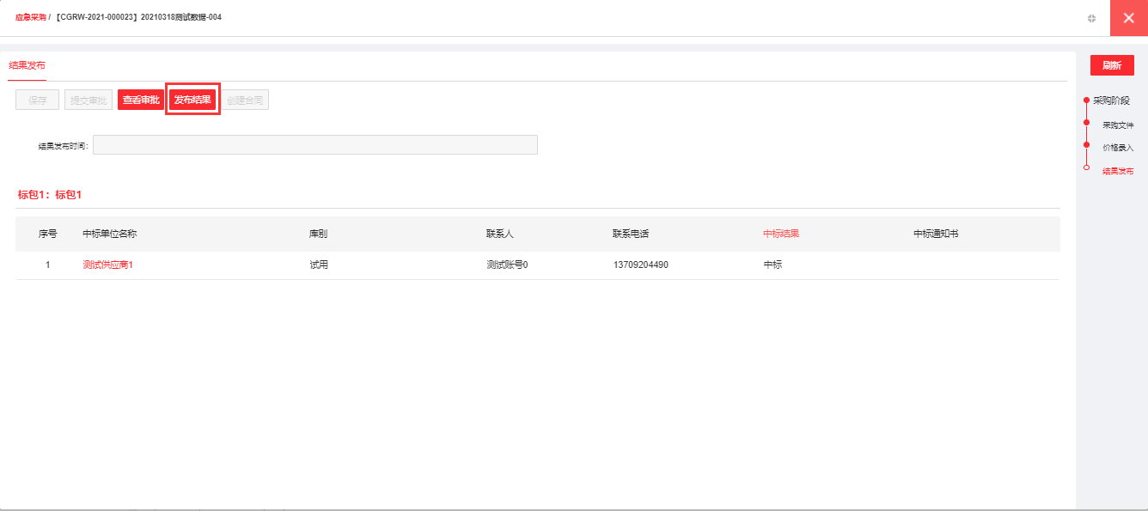
注：结果发布不在供应商端展示。

数据中心
数据中心沉淀了多家企业的报表积累，通过系统后台对业务数据、行为数据等进行获取，形成了多张数据分析汇报表，可供企业直接查看，也可导出为Excel文件。
此处对特殊的几个内容进行说明：
①寻源报表：汇总收集寻源构成的业务数据形成报表分析，分别为交易报表、异常报表、价格分析报表；
交易报表：汇总数据形成项目台账、组织招标台账、各单位采购金额、年度采购金额；
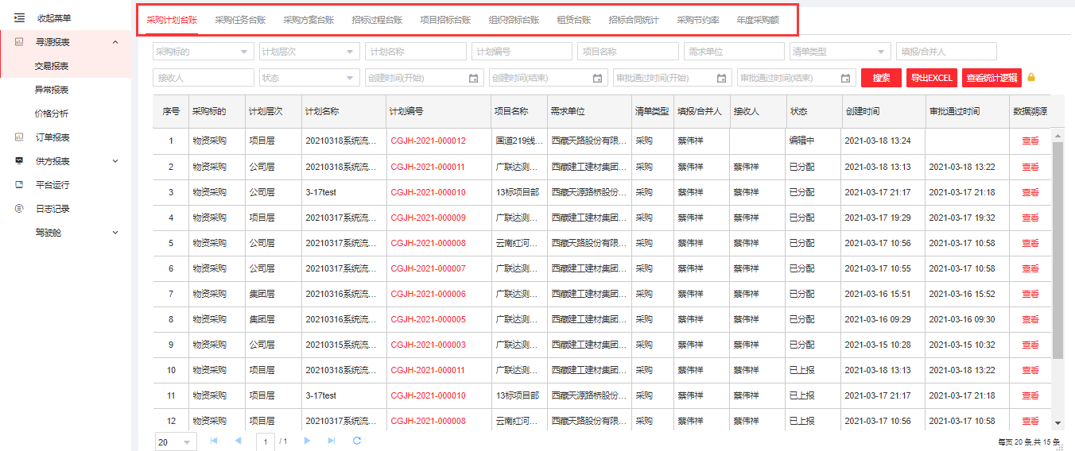
异常报表：对于招投标过程中的常见异常数据进行汇总，形成评分异常表、第一名未中标、投标响应不足三家、IP围标分析、中标围标分析；
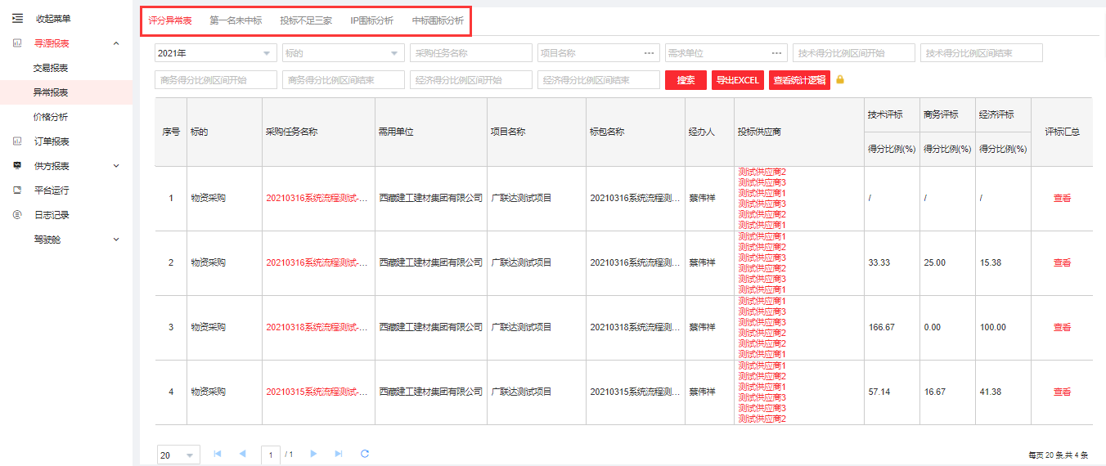
价格分析：针对招标过程的清单价格进行统计分析，形成清单价格汇总、中标价格汇总；
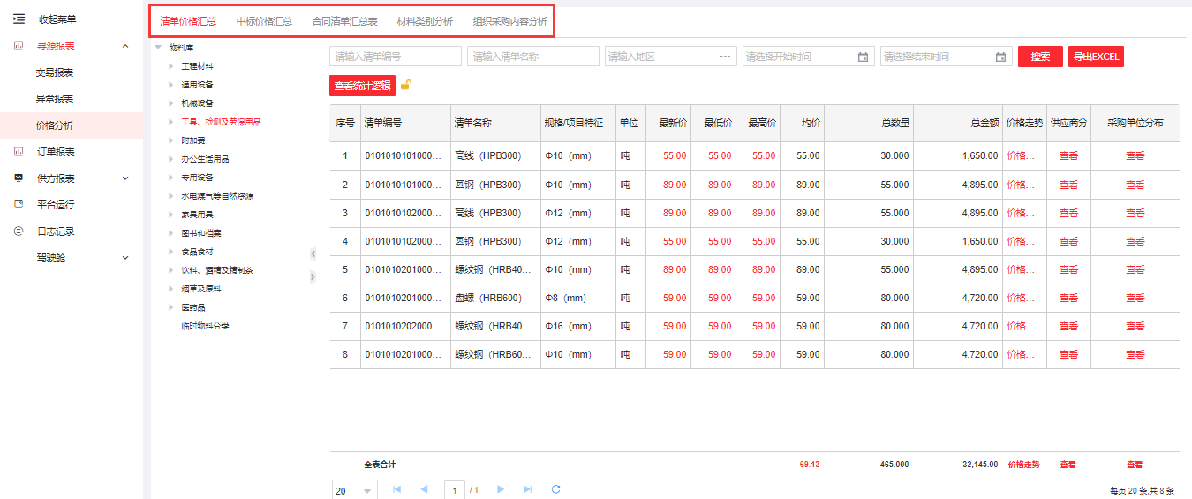
②供方报表：以供应商维度，统计供应商的数据情况，形成供应商业绩、供应商评审台账；
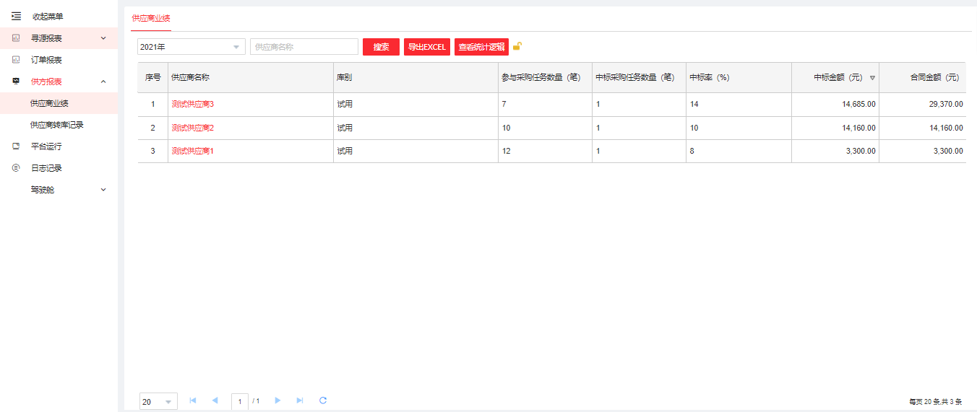

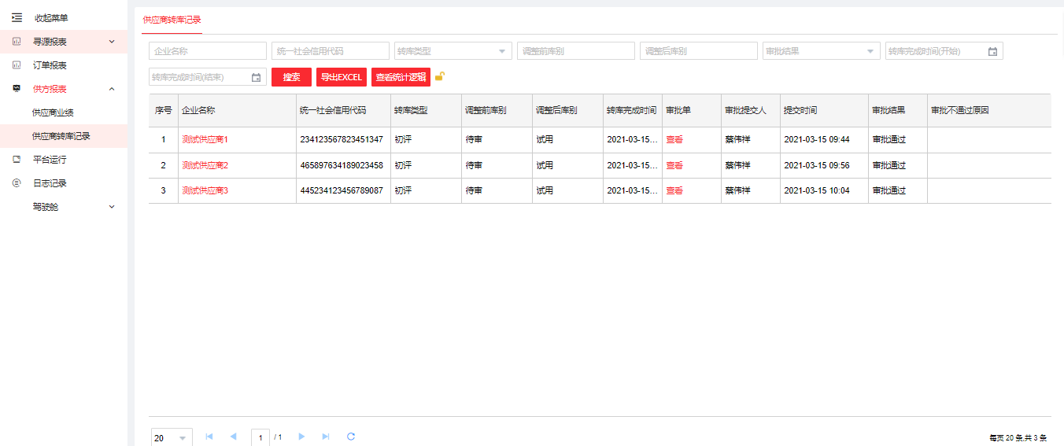
③平台运行：统计分析平台的基本运行情况，形成审批时长分析、运行概况分析；
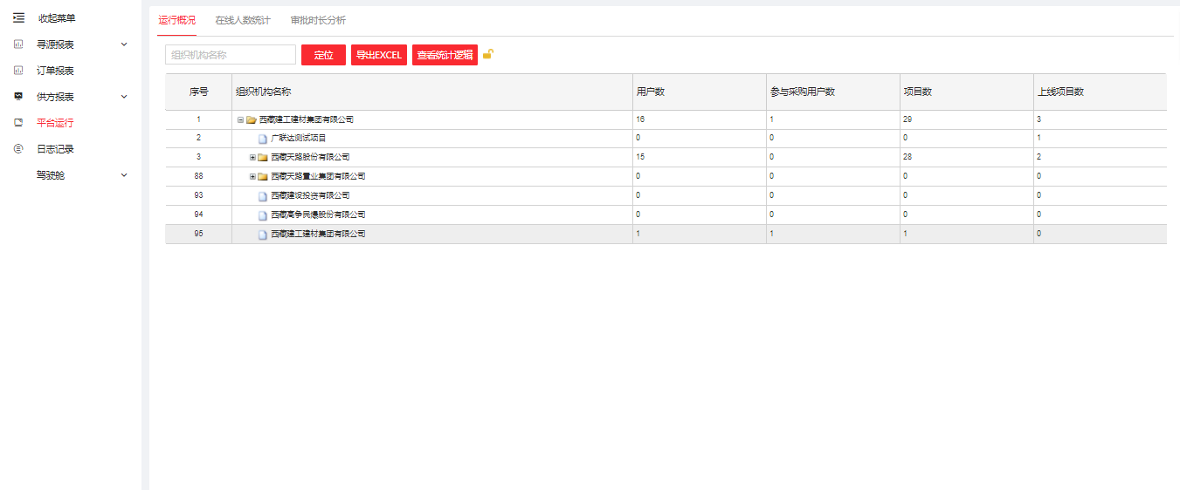
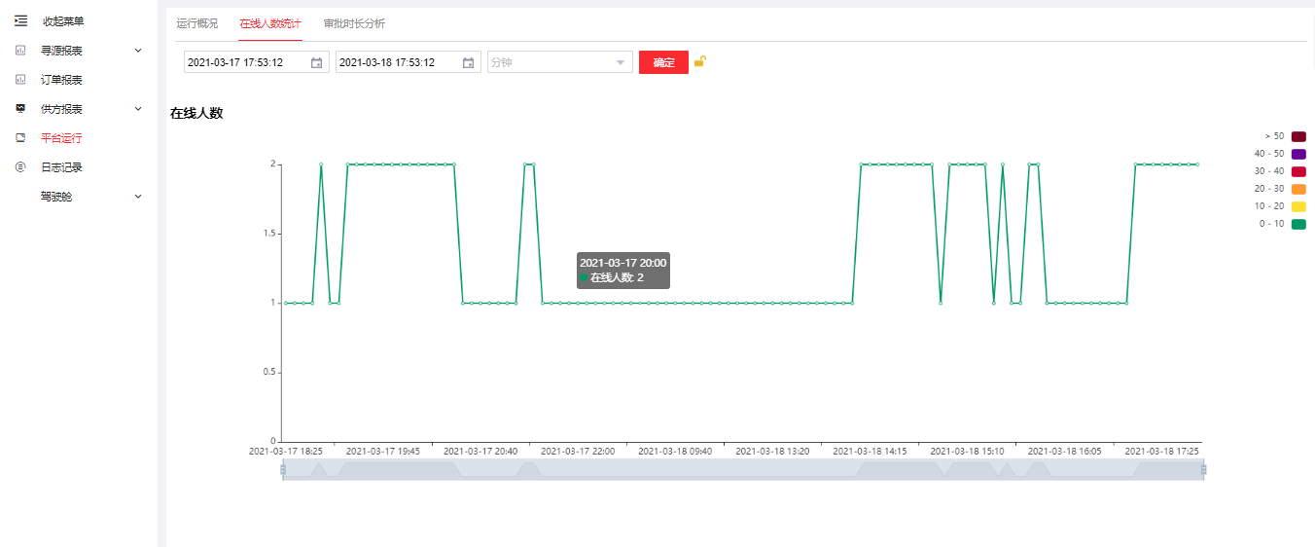
④日志记录：对系统中各账号的操作情况进行记录；
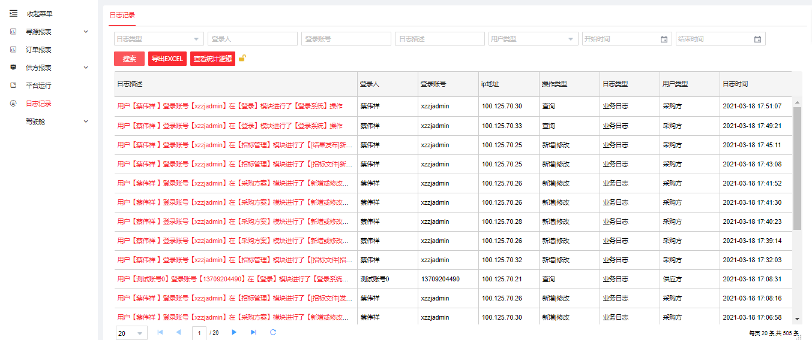
⑤驾驶舱：以指标数据直观显示整个招投标过程的数据；
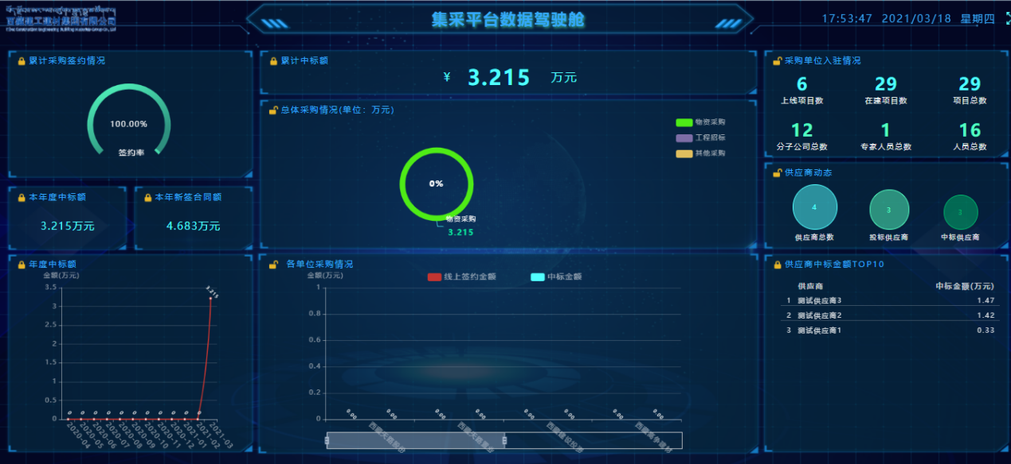

后续补充功能

公开招标模式下：招标公告、中标候选人、中标结果推送中国招标网功能

招标公告阶段
如下图描述上传盖章后的招标公告附件，本流程审批通过后，该附件公告自动推送至中国招标网公示
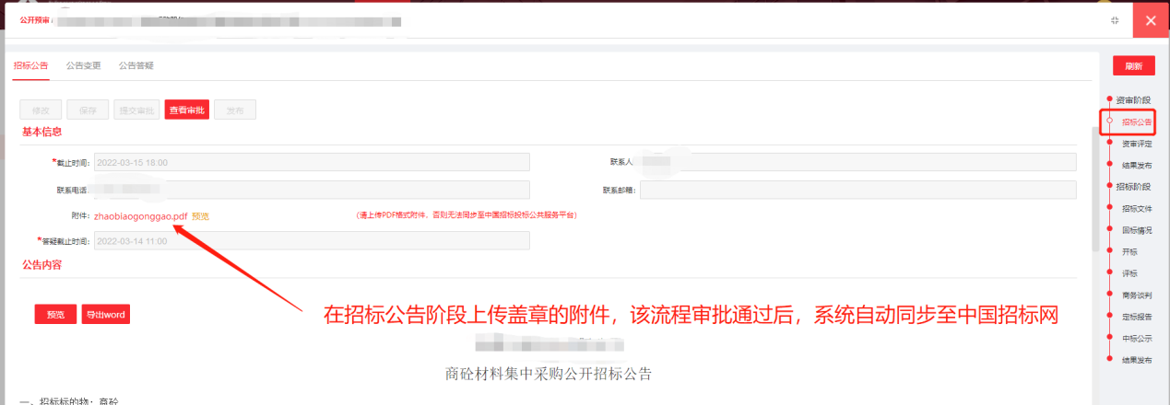

中标候选人公示阶段
如下图描述上传盖章后的中标候选人公示附件，本流程审批通过后，该附件公告自动推送至中国招标网公示
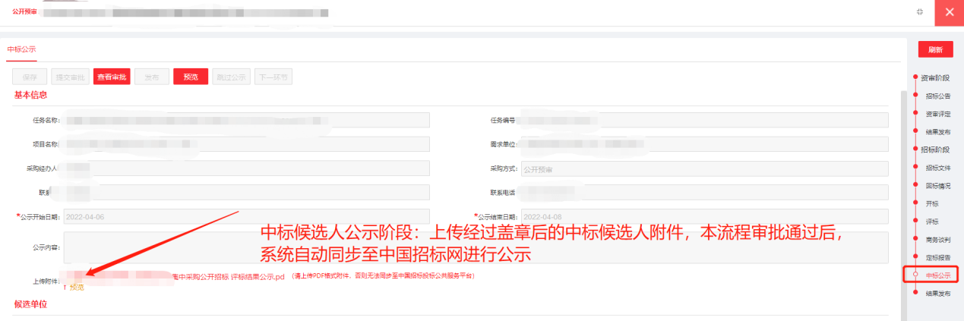

中标结果公示阶段
如下图描述上传盖章后的中标结果公示附件，本流程审批通过后，该附件公告自动推送至中国招标网公示
